ĐẠI HỌC QUỐC GIA THÀNH PHỐ HỒ CHÍ MINH
TRƯỜNG ĐẠI HỌC KHOA HỌC XÃ HỘI VÀ NHÂN VĂN

ĐỖ THÀNH LONG

XÂY DỰNG HỆ THỐNG THÔNG TIN KHÍ TƯỢNG VIỆT NAM PHỤC VỤ NGƯỜI DÂN

LUẬN VĂN THẠC SĨ
QUẢN LÝ TÀI NGUYÊN VÀ MÔI TRƯỜNG

Thành phố Hồ Chí Minh – năm 2018

ĐẠI HỌC QUỐC GIA THÀNH PHỐ HỒ CHÍ MINH
TRƯỜNG ĐẠI HỌC KHOA HỌC XÃ HỘI VÀ NHÂN VĂN

ĐỖ THÀNH LONG

XÂY DỰNG HỆ THỐNG THÔNG TIN KHÍ TƯỢNG VIỆT NAM PHỤC VỤ NGƯỜI DÂN

Chuyên ngành Quản lý Tài nguyên và Môi trường
Mã ngành:

NGƯỜI HƯỚNG DẪN KHOA HỌC
TRẦN THÁI BÌNH

Thành phố Hồ Chí Minh – năm 2018

LỜI CAM ĐOAN

Tôi cam đoan rằng, ngoại trừ các tài liệu tham khảo từ các công trình khác như đã ghi rõ trong luận văn, các công việc trình bày trong luận văn này là do chính tôi thực hiện và được sự hướng dẫn khoa học của TS. Trần Thái Bình. Một phần nội dung nghiên cứu, kết quả trong nghiên cứu này đã được công bố tại tạp chí Khí tượng Thủy văn số 668 tháng 08/2016 (ISSN 2525 – 2208) và báo cáo tại hội thảo thường niên năm 2014 tại Viện Khoa học Khí tượng Thủy văn và Biến đổi Khí hậu, đã ghi rõ trong phần trích dẫn và phần phụ lục của luận văn.
Cam đoan hỗ trợ nghiên cứu khoa học cho các nghiên cứu liên quan đến đề tài theo hướng tiếp cận của luận văn. Liên hệ qua e-mail: dothanhlonggis@gmail.com, số điện thoại liên lạc: 01.6789.99.853.
Tp. Hồ Chí Minh, tháng 08 năm 2018

Tác giả luận văn

Đỗ Thành Long

LỜI CẢM ƠN

Tôi xin gởi lời cảm ơn chân thành đến TS. Trần Thái Bình đã tận tình chỉ dẫn tôi trong suốt quá trình thực hiện luận văn cũng như toàn thể trung tâm Ứng dụng công nghệ Vũ trụ tp. Hồ Chí Minh đã tạo điều kiện cho tôi hoàn thành luận văn.
Xin gởi lời cảm ơn tới Quý Thầy Cô trong khoa Điạ lý, trường Đại học Khoa học Xã hội và Nhân văn - ĐHQG TP HCM đã tận tình truyền đạt những kiến thức chuyên môn trong suốt quá trình học tập.
Tp. Hồ Chí Minh, tháng 08 năm 2018

Tác giả luận văn

Đỗ Thành Long

MỤC LỤC

LỜI CAM ĐOAN i
LỜI CẢM ƠN ii
MỤC LỤC iii
TÓM TẮT vi
ABSTRACT vii
DANH MỤC CHỮ VIẾT TẮT viii
DANH MỤC HÌNH ẢNH ix
DANH MỤC BẢNG xi
PHẦN MỞ ĐẦU 1
1. Lý do chọn đề tài 1
2. Mục tiêu nghiên cứu 1
3. Nội dung nghiên cứu 2
4. Ý nghĩa khoa học và thực tiễn 2
5. Phạm vi và hạn chế 3
PHẦN NỘI DUNG – PHƯƠNG PHÁP 5
CHƯƠNG I: TỔNG QUAN TƯ LIỆU 5
1.1 WWW (World Wide Web) 5
1.1.1 Web, Web page, Website 5
1.1.2 Static Web page và Dynamic Web page 6
1.1.3 Kiến trúc Web 7
1.1.4 Mô hình hoạt động 9
1.1.5 Quy trình thiết kế Web 10
1.1.6 Xu thế phát triển của Web 11
1.2 Hệ thống Thông tin Địa lý (Geographic information system - GIS) 11
1.3 Hệ quản trị cơ sở dữ liệu (Database Management System - DBMS) 14
1.4 Máy chủ Web (Web Server) 15
1.5 Chuẩn Geospatial Consortium (OGC) và OpenGIS 16
1.5.1 Tổng quan về chuẩn OpenGIS 16
1.5.2 Các dịch vụ hỗ trợ OpenGIS trên nền Web 16
1.5.3 Web Map Service (WMS) 17
1.6 MapAPIs 18
1.7 WebGIS 19
1.7.1 Khái niệm 19
1.7.2 Mô hình hoạt động và các thành phần của hệ thống WebGIS 20
1.7.3 Kiến trúc của một hệ thống WebGIS 21
1.7.4 Các hình thức triển khai 22
1.7.5 Khả năng ứng dụng, phát triển của WebGIS 22
1.7.6 Điểm mạnh và điểm yếu của một hệ thống GIS được triển khai trên nền tảng Web. 23
1.8 Thông tin khí tượng, thủy văn 25
1.9 Tình hình nghiên cứu và phổ biến thông tin về khí tượng thủy văn hiện nay 26
1.10 Các yêu cầu hệ thống đối với WEBGIS 31
1.10.1 Yêu cầu phần mềm 31
1.10.2 Yêu cầu phần cứng 32
1.10.3 Yêu cầu về con người 34
1.10.4 Yêu cầu về dữ liệu 35
CHƯƠNG II: NỘI DUNG VÀ PHƯƠNG PHÁP THỰC HIỆN 36
2.1 Phân tích hệ thống và lựa chọn giải pháp 36
2.1.1 So sánh lựa chọn giải pháp phần mềm cho từng thành phần của hệ thống 36
2.1.2 Phân tích yêu cầu về dữ liệu đối với hệ thống 42
2.1.3 Phân tích và lựa chọn kiến trúc xây dựng hệ thống 44
2.2 Thiết kế hệ thống WebGIS khí tượng, thủy văn 47
2.2.1 Thiết kế chức năng 47
2.2.2 Thiết kế cơ sở dữ liệu 52
2.2.3 Mô hình thiết kế hệ thống 62
CHƯƠNG III: XÂY DỰNG ỨNG DỤNG VÀ KẾT QUẢ 64
3.1 Thu thập dữ liệu, xử lý dữ liệu 64
3.2 Xây dựng các Map Services 68
3.2.1 Kết nối GeoServer với PostgreSQL 69
3.2.2 Style bản đồ và publish dịch vụ bản đồ 70
3.3 Xây dựng giao diện và chức năng 72
3.3.1 Giao diện chung của ứng dụng 72
3.3.2 Chức năng xem, chồng lớp bản đồ nền 75
3.3.3 Chức năng thông tin về khí tượng 77
3.3.4 Chức năng về thủy văn 82
3.3.5 Các ứng dụng tích hợp 84
3.3.6 Chức năng quản lý bản đồ 86
3.3.7 Chức năng quản lý hệ thống 89
PHẦN KẾT LUẬN 91
1. Kết quả đạt được 91
2. Thảo luận 92
PHỤ LỤC 94
1. Mã lệnh khai báo đối tượng bản đồ bằng Openlayers 94
2. Mã lệnh khai báo các lớp bản đồ nền 94
3. Mã lệnh khai báo các lớp bản đồ dự báo khí tượng, thủy văn 95
4. Mã lệnh khai báo các lớp trạm khí tượng, thủy văn 95
5. Mã lệnh khai báo các lớp bản đồ thời tiết, bão, khí tượng hiện tại 96
6. Mã lệnh thêm tất cả các lớp bản đồ đã khai báo vào ứng dụng 97
7. Mã lệnh thêm các chức năng tương tác với bản đồ 97
8. Mã lệnh thêm chức năng nhấp chuột xem thông tin thời tiết ở vị trí bất kỳ trên bản đồ 98
9. Hàm xử lý API, hiển thị thông tin thời tiết cũng như nhúng ứng dụng mở rộng tương ứng với các menu 98
10. Hàm xử lý xem thông tin thời tiết phía back-end 104
TÀI LIỆU THAM KHẢO 105

TÓM TẮT

Hiện nay, công nghệ GIS (Geographic Information Systems) ngày càng phát triển về chức năng lẫn nền tảng phát triển, và xu hướng phát triển các ứng dụng GIS trên nền tảng mã nguồn mở đang được rất nhiều người quan tâm, hướng đi này cũng dần thể hiện được các thế mạnh của mình, đặc biệt là qua các ứng dụng WebGIS với hiệu suất và khả năng mở rộng không thua kém các sản phẩm thương mại mà chi phí triển khai lại thấp rất nhiều.
Ứng dụng các sản phẩm mã nguồn mở để xây dựng WebGIS công bố thông tin khí tượng thủy văn giúp thể hiện các thông tin đặc thù của ngành trên nền địa lý như các trạm quan trắc, thông tin mây, mưa, khí áp, thời tiết… , một cách trực quan, đa dạng dưới dạng bản đồ, mô hình ba chiều. Thông tin thể hiện dưới nhiều hình thức như màu sắc, biểu đồ, mô hình,.. giúp người sử dụng dễ dang tiếp cận hơn.
Đồng thời, việc đưa ra các thông tin mang tính chất thảo luận cho cộng đồng GIS mã nguồn mở về kỹ thuật ứng dụng, kết hợp các sản phẩm khác nhau,.. cũng sẽ cung cấp cho mọi người cái nhìn khái quát về những lợi ích và hạn chế của hướng đi này, góp phần xây dựng một hệ thống cung cấp thông tin khí tượng, thủy văn hoàn chỉnh.

ABSTRACT

Today, the open source GIS (Geographic information systems) is a popular trend and this becomes interest area for research nowadays, especially WebGIS base on open source. This allows inherit the characteristics of both Web and GIS platforms. Compared to the current commercial technology, with the open source technology, the application developer can custom, apply, incorporate in new current technology flexibly with cheapest cost.
In this article, we studied the open source technology for web services, database system, map server, display 3D... to build a meteorological and hydrological WebGIS. This WebGIS can display, show the weather information, satellite imageries, water levels at monitoring stations... Moreover, through this article, an overview about restricted and benefit between the open source and the commercial technology is presented.
This article also gives some discussion information to open source GIS community about applying technical methods, using different open source technologies to build a better meteorological and hydrological information system.

DANH MỤC CHỮ VIẾT TẮT

DBMS | Database Management System
HTML | HyperText Markup Language
IIS | Microsoft Internet Information Services
OSGeo | Open Source Geospatial Foundation
WWW | World Wide Web

DANH MỤC HÌNH ẢNH
Hình 1.1.1. Các dịch vụ của Internet (“Internet Services,” n.d.) 5
Hình 1.1.2. So sánh về kiến trúc giữa Web tĩnh và Web động (Computing Science, n.d.) 7
Hình 1.1.3. Kiến trúc Web tĩnh (“Difference between Static and Dynamic Web Pages (with Comparison chart) - Tech Differences,” n.d.) 7
Hình 1.1.4. Kiến trúc 3 tầng Web động (Zhang, 2011) 8
Hình 1.1.5. Mô hình hoạt động của Web (Nguồn: http://www.differencebetween.info) 9
Hình 1.1.6. Vị trí của Middle Ware trong mô hình khách – chủ của Web động (ThS. Chử Đức Hoàng, 2011) 10
Hình 1.2.1. Phần cứng của GIS (Trường Đại học Nông nghiệp 1 Hà Nội, 2006) 13
Hình 1.4.1. Vị trí Web Server (“Web server là gì?,” 2017) 15
Hình 1.9.1. Giao diện hệ thống thông tin Khí tượng – thủy văn của trang Tổng cục Khí tượng Thủy văn. Nguồn: http://kttvqg.gov.vn 28
Hình 1.9.2. Công bố Tin khí tượng, thủy văn của Đài khí tượng Thủy văn khu vực Nam Bộ. Nguồn: kttv-nb.org.vn 29
Hình 2.1.1. So sánh thời gian hồi đáp giữa MapServer và GeoServer (Brock Anderson & Justin Deoliveira, 2007) 40
Hình 2.1.2. Thời gian xử lý dữ liệu lớn giữa MapServer và GeoServer (Brock Anderson & Justin Deoliveira, 2007) 40
Hình 2.2.1. Mô hình chức năng của hệ thống 48
Hình 2.2.2. Giải thuật duyệt bản đồ 48
Hình 2.2.3. Giải thuật đăng nhập 49
Hình 2.2.4. Giải thuật đăng xuất 49
Hình 2.2.5. Giải thuật quản lý dữ liệu 50
Hình 2.2.6. Quản lý thông tin cá nhân 51
Hình 2.2.7. Quản lý thành viên 51
Hình 2.2.8. Mô hình liên kết thực thể _ER của lớp trạm quan trắc 53
Hình 2.2.9. Mô hình liên kết thực thể _ER của các lớp dữ bản đồ 53
Hình 2.2.10. Sơ đồ các lớp thực thể quản lý của hệ thống WebGIS thông tin khí tượng 54
Hình 2.2.11. Sơ đồ quan hệ của thực thể bản đồ tích hợp 55
Hình 2.2.12. Sơ đồ quan hệ của thực thể đo mưa 55
Hình 2.2.13. Sơ đồ quan hệ của thực thể đo triều 56
Hình 2.2.14. Sơ đồ quan hệ của thực thể thủy văn 56
Hình 2.2.15. Bảng trạm mặn (tram_man) 57
Hình 2.2.16. Bảng máy đo (maydo) 57
Hình 2.2.17. Trạm khí tượng (tram_khitruong) 58
Hình 2.2.18. Lưu lượng trạm thủy văn (luuluong_tram_thuyvan) 58
Hình 2.2.19. Mực nước trạm thủy văn (mucnuoc_tram_thuyvan) 58
Hình 2.2.20. Trạm thủy văn (tram_thuyvan) 59
Hình 2.2.21. Giá trị đo triều (giatrido_trieu) 59
Hình 2.2.22. Trạm hải văn (tram_haivan) 60
Hình 2.2.23. Lượng mưa (luongmua_tram_mua_nd) 60
Hình 2.2.24. Trạm mưa (tram_mua_nd) 61
Hình 2.2.25. Kiểu dịch vụ bản đồ (services_type) 61
Hình 2.2.26. Nhóm bản đồ (nhom_bando) 61
Hình 2.2.27. Loại bản đồ (loai_bando) 62
Hình 2.2.28. Danh sách bản đồ tích hợp (integrated_layers) 62
Hình 2.2.29. Mô hình thiết kế hệ thống 63
Hình 3.1.1. Thuộc tính các lớp điều kiện thời tiết chung, mức độ tử ngoại cho từng vị trí 68
Hình 3.2.1. Workspace trong GeoServer 69
Hình 3.2.2. Danh sách các định dạng dữ liệu mà GeoServer có thẻ kết nối trong Store 70
Hình 3.2.3. Quy trình Style bản đồ GeoServer 71
Hình 3.2.4. So sánh style bản đồ khi style trên QGIS và sau khi đưa lên WebGIS 72
Hình 3.3.1. Giao diện chính của ứng dụng 73
Hình 3.3.2. Giao diện chung của ứng dụng trên thiết bị di động 74
Hình 3.3.3. Vị trí menu ứng dụng khi hiển thị trên thiết bị di động 75
Hình 3.3.4. Xem thông tin khí tượng chi tiết cho từng vị trí 81
Hình 3.3.5. Xem thông tin chi tiết trạm thủy văn 83
Hình 3.3.6. Thông tin trạm quan trắc triều 84
Hình 3.3.7. Giao diện chung trang quản trị 86
Hình 3.3.8. Các chức năng quản lý dữ liệu thủy văn 87
Hình 3.3.9. Các chức năng quản lý dữ liệu khí tượng 87
Hình 3.3.10. Chỉnh sửa lớp bản đồ khí tượng 88
Hình 3.3.11. Các chức năng quản lý bản đồ nền 88
Hình 3.3.12. Các chức năng quản lý hệ thống 89
Hình 3.3.13. Quản lý và chỉnh sửa thông tin thành viên 90

DANH MỤC BẢNG
Bảng 1.5.1. Các tham số của truy vấn GetMap (Tiêu chuẩn quốc gia, 2017) 17
Bảng 1.10.1. Yêu cầu phần cứng đối với một số thành phần của WebGIS 32
Bảng 2.1.1. So sánh về chức năng giữa Apache và IIS (“Apache vs. IIS,” n.d.) 38
Bảng 3.1.1. Đặc điểm các lớp bản đồ nền 64
Bảng 3.1.2. Các tham số của đối tượng XYZ trong Openlayers (OpenLayers, n.d.) 64
Bảng 3.1.3. Các tham số của đối tượng WMS trong Openlayers (openlayers, n.d.) 64
Bảng 3.1.4. Thuộc tính của từng trạm khí tượng 65
Bảng 3.1.5. Danh sách các lớp bản đồ khí tượng dạng dịch vụ 65
Bảng 3.1.6. Danh mục thuộc tính lớp dữ liệu quan trắc mực nước sông 66
Bảng 3.1.7. Danh mục thuộc tính lớp quan trắc triều 66
Bảng 3.1.8. Đặc điểm các lớp dữ liệu dự báo 67
Bảng 3.1.9. Danh mục các ứng dụng được tích hợp vào trong hệ thống 68
Bảng 3.3.1. Danh sách các lớp bản đồ nền 76
Bảng 3.3.2. Danh sách các lớp bản đồ khí tượng 78
Bảng 3.3.3. Danh sách các lớp bản đồ thủy văn 82
Bảng 3.3.4. Danh sách các ứng dụng tích hợp 84

PHẦN MỞ ĐẦU

Lý do chọn đề tài
Bối cảnh về công nghệ:
Ngày này, công nghệ ngày càng phát triển, đặc biệt là công nghệ WebGIS mã nguồn mở cho phép kế thừa đầy đủ các tính năng nổi bật của cả hai nền tảng GIS và Web. Theo đó các ứng dụng WebGIS sẽ thể hiện các dữ liệu trực quan, chính xác hơn nhờ sự kết hợp các yếu tố không gian khác nhau nhằm làm rõ mối quan hệ giữa dữ liệu với không gian xung quanh, các thông tin này còn được đưa đến cho người dùng linh hoạt trong cách thể hiện dưới các hình thức khác nhau, kết hợp được nhiều nguồn thông tin, cập nhật nhanh chóng, thể hiện dữ liệu theo thời gian thực và đặc biệt là tính phổ biến, dễ tiếp cận, chia sẻ thông tin đến nhiều người. Qua đó cũng giúp những người xem không chuyên dễ hiểu, dễ hình dung hơn về mức độ, vị trí, tính chất của các đối tượng. So với các công nghệ thương mại hiện nay, người dùng còn có thể tùy biến, ứng dụng, kết hợp với các công nghệ mới hiện nay rất linh hoạt với chi phí khi triển khai thấp.
Nhu cầu thực tế:
Đặc thù của các thông tin khí tượng, thủy văn là các thông tin luôn có tính tức thời, thay đổi liên tục theo thời gian, chính điều này làm cho việc phổ biến thông tin đến người dùng trở nên khó khăn. Vấn đề này xuất phát do các công nghệ được sử dụng trước đây không đáp ứng được yêu cầu thể hiện, cập nhật, mô tả dữ liệu nhanh chóng, kịp thời cho người dùng.
Như vậy, việc vận dụng các sản phẩm mã nguồn mở vào công nghệ WebGIS vừa có thể giúp giải quyết các vấn để đặt ra đối với việc công bố, quản lý, thể hiện các dữ liệu khí tượng thủy văn vừa giúp tiết kiệm chi phí xây dựng, phù hợp với định hướng chung của nhà nước. Do vậy việc nghiên cứu, xây dựng hệ thống thông tin khí tượng Việt Nam phục vụ người dân là cần thiết.

Mục tiêu nghiên cứu
Mục tiêu chung:
Xây dựng WebGIS hệ thống thông tin khí tượng, thủy văn bằng công nghệ mã nguồn mở.
Mục tiêu cụ thể:
- Xác định hiện trạng công bố thông tin về khí tượng, thủy văn hiện nay;
- Phân tích, lựa chọn công nghệ đáp ứng yêu cầu công bố thông tin khí tượng, thủy văn;
- Xây dựng WebGIS thể hiện được các thông tin khí tượng, thủy văn.

Nội dung nghiên cứu
Luận văn nghiên cứu ứng dụng công nghệ GIS mã nguồn mở vào lĩnh vực công bố thông tin khí tượng, thủy văn trên nền tảng Web, bao gồm các nội dung cụ thể sau:
- Xác định hiện trạng công bố thông tin khí tượng, thủy văn hiện, các nguồn dữ liệu có thể sử dụng, rút trích.
- Xác định các thành phần, đặc điểm của một hệ thống Web nói chung và WebGIS nói riêng, từ đó phân tích, lựa chọn giải pháp xây dựng hệ thống phù hợp với yêu cầu công bố thông tin khí tượng thủy văn.
- Xác định các chuẩn địa lý mở và ứng dụng của chúng.
- Phân tích nội dung, hiện trạng dữ liệu và xây dựng bộ cơ sở dữ liệu khí tượng thủy văn phục vụ cho hệ thống.
- Xây dựng ứng dụng hoàn chỉnh.

Ý nghĩa khoa học và thực tiễn
Ý nghĩa thực tiễn:
Các yếu tố khí tượng, thủy văn đóng vai trò quan trọng đối với môi trường và đời sống con người, do vậy việc phổ biến thông tin đến người dân một cách kịp thời và chính xác là hoàn toàn cần thiết. Một trong những phương tiện phổ biến thông tin hữu ích được công nhận là phổ biến thông tin qua Internet. Do vậy đề tài “Xây dựng hệ thống thông tin khí tượng Việt Nam phục vụ người dân” để phổ biến thông tin khí tượng qua Internet mang tính thực tiễn cao.
Ý nghĩa khoa học:
Nghiên cứu theo hướng tiếp cận ứng dụng sản phẩm mã nguồn mở để xây dựng WebGIS công bố thông tin khí tượng Việt Nam phụ vụ người dân, giúp thể hiện các thông tin đặc thù của ngành trên nền Địa lý, góp phần xác định cơ sở khoa học trong việc sử dụng mã nguồn mở với hiệu suất và khả năng mở rộng để cung cấp thông tin khí tượng, thủy văn một cách trực quan, đa dạng dưới dạng bản đồ, hình ảnh, biểu đồ,..

Phạm vi và hạn chế
Về nội dung:
Mục tiêu chính của luận văn là xây dựng hệ thống thông tin khí tượng phục vụ người dân, tuy nhiên bên cạnh các thông tin về khí tượng thì các thông tin về thủy văn cũng rất quan trọng. Do vậy để cung cấp đầy đủ thông tin cho người dân về tình hình thời tiết, khí tượng, thủy văn thì nghiên cứu cũng đưa một ít chức năng về hiển thị, quản lý các số liệu thủy văn nhằm giúp người dùng có cái nhìn tổng quát về khí tượng, thủy văn của một khu vực…
Bên cạnh đó, do hạn chế về mặt dữ liệu thu thập được, cũng như tính pháp lý của dữ liệu khi công bố thông tin cho người dùng (phụ thuộc vào cơ quan cũng như nguồn cung cấp số liệu, dữ liệu) do vậy luận văn tập trung vào giải pháp kỹ thuật, thể hiện khả năng ứng dụng công nghệ WebGIS vào việc công bố thông tin khí tượng thủy văn và lợi ích của công nghệ này. Về dữ liệu, luận văn sẽ không đi sâu vào tính chi tiết, tính cập nhật của dữ liệu mà chỉ dừng ở mức trình diễn để chạy thử nghiệm các chức năng của hệ thống.
Về dữ liệu:
Chi tiết không gian:
- Dữ liệu khí tượng: Do sử dụng các nguồn dữ liệu mở trên Internet nên về dữ liệu khí tượng, phạm vi dữ liệu bao phủ xuyên suốt Việt Nam;
- Dữ liệu thủy văn, quan trắc: Do hạn chế về dữ liệu thu thập được, dữ liệu về thủy văn, quan trắc chỉ khả dụng đối với 17 tỉnh thuộc khu vực phía Nam, bao gồm: Kiên Giang, Đồng Nai, Cà Mau, Đồng Tháp, An Giang, Long An, Vĩnh Long, Hậu Giang, Bến Tre, Bạc Liêu, Trà Vinh, Tiền Giang, Cần Thơ, Sóc Trăng, Bình Dương, Tây Ninh, TP.Hồ Chí Minh.
Chi tiết thời gian:
- Dữ liệu khí tượng: Theo thời gian thực với độ trễ tùy từng loại dữ liệu;
- Dữ liệu thủy văn, quan trắc: Tùy từng loại dữ liệu (trung bình sẵn có từ 2013 đến 2014, chi tiết từng giờ cho mỗi ngày trong năm).
Về công nghệ:
Do chưa có một chuẩn duyệt Web thống nhất giữa các trình duyệt Web nên mỗi trình duyệt Web khác nhau sẽ hỗ trợ một số đặc điểm kỹ thuật Web khác nhau. Vì vậy có thể ứng dụng sẽ hoạt động, hiển thị không đồng nhất trên một số trình duyệt khác nhau.
Tuy nhiên, sản phẩm của luận văn đã được kiểm tra chạy là chạy được trên các trình duyệt phổ biến hiện nay như Google Chrome, Microsoft Edge, Firefox.
Về đối tượng sử dụng: Chủ yếu phục vụ đối tượng sử dụng là người dân.

PHẦN NỘI DUNG – PHƯƠNG PHÁP

CHƯƠNG I: TỔNG QUAN TƯ LIỆU

WWW (World Wide Web)

Web, Web page, Website
World Wide Web (WWW), gọi tắt là Web là một hệ thống thông tin dựa trên các dữ liệu siêu văn bản (hypertext).
Mặc dù nhiều người hay lầm tưởng Web là Internet, nhưng bản chất Web chỉ là một trong số các dịch vụ của Internet (xem Hình 1.1.1 về các dịch vụ Internet cung cấp). Trong khi Internet đã được phát triển từ những năm 1960 thì Web chỉ mới xuất hiện vào đầu những năm 1990, kể từ đó Web phát triển nhanh chóng và trở thành dịch vụ Internet được sử dụng nhiều và rộng rãi nhất.
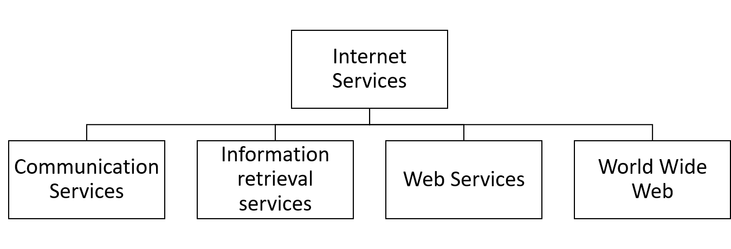
Hình 1.1.1. Các dịch vụ của Internet (“Internet Services,” n.d.)
Web bao gồm các tập tài liệu điện tử rộng lớn được viết và định dạng bằng ngôn ngữ siêu văn bản (hypertext). Mỗi một tài liệu điện tử như vậy được gọi là Web page. Mỗi Web page thường bao gồm các đối tượng siêu văn bản như văn bản, hình ảnh, hoạt họa, âm thanh, video, bản đồ, biểu đồ,... Các Web page được truy cập và kết nối với nhau thông qua các đường dẫn, liên kết gọi là các địa chỉ (Chapter Two: The Internet and World Wide Web, n.d.).
Một tập hợp gồm nhiều Web pages có liên quan với nhau cùng với các thành phần khác như hình ảnh, video, âm thanh, tài liệu,.. được lưu trữ trên một máy chủ Web (Web Server) được gọi là một Web Site.
Một Web Server là một máy tính được cài đặt một hoặc một vài phần mềm Web Server, có nhiệm vụ nhận, xử lý và chuyển các Web pages đến các trình duyệt Web (Web browsers) của người dùng thông qua thông qua các giao thức HTTP hoặc HTTPS (Berners-Lee, Cailliau, & Groff, 1992). Một Web Server có thể lưu trữ cùng lúc nhiều Web site.

Static Web page và Dynamic Web page
Web page thường có 2 dạng là Web tĩnh (static Web page) và Web động (dynamic Web page). Người dùng sẽ luôn nhận được cùng một nội dung bất cứ khi nào họ truy cập vào một trang Web tĩnh. Ngược lại, khi truy cập vào Web động, người dùng có thể nhận được các kết quả khác nhau luôn được cập nhật theo thời gian hoặc theo những gì người dùng lựa chọn thông qua các chức năng của trang web – Điều này là cần thiết đối với một ứng dụng Web cung cấp thông tin, đặc biệt là thông tin khí tượng, thủy văn vì các thông tin này luôn biến động theo thời gian. Tính cá nhân hóa đối với web động cũng được nâng cao, khối lượng thông tin cung cấp cho người dùng cũng lớn hơn rất nhiều so với web tĩnh. Và do vậy, Web động thường cần phải có một Database Management System – DBMS (Hệ quản trị cơ sở dữ liệu) để quản lý việc thêm, xóa, cập nhật, truy vấn dữ liệu phù hợp với yêu cầu của người dùng (Xem thêm Hình 1.1.2 về sự khác nhau giữa Web tính và Web động). Việc ứng dụng Web có thể kết nối và truy vấn với Database cũng đòi hỏi ứng dụng phải được viết bằng một ngôn ngữ lập trình – các Middleware Language như PHP, ASP, Java, C#,.. chứ không thể dùng ngôn ngữ siêu văn bản HTML được.
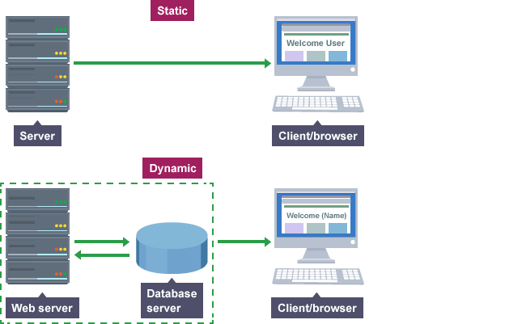
Hình 1.1.2. So sánh về kiến trúc giữa Web tĩnh và Web động (Computing Science, n.d.)

Kiến trúc Web
Về kiến trúc, một trang Static Websites (Web tĩnh) thường có kiến trúc 2 tầng (2tier) như Hình 1.1.3 – Kiến trúc Web tĩnh, bao gồm:

Hình 1.1.3. Kiến trúc Web tĩnh (“Difference between Static and Dynamic Web Pages (with Comparison chart) - Tech Differences,” n.d.)
- Presentation Tier (Web Browser): Đây là nơi hiển thị nội dung các Web page cho người dùng, thường chúng sẽ là các máy tính của người dùng và được cài đặt sẵn các trình duyệt Web (Web Browser);
- Data Tier (Web Server): Đây là nơi lưu trữ các web page và thực hiện nhận, trả yêu cầu web page cho tầng client. Chúng thường là các máy tính (Server) với các địa chỉ IP cố định và cho phép người dùng truy cập vào từ Internet.
Mỗi một Static Website thường gồm một hoặc nhiều trang con riêng biệt, mỗi trang con thường là một file với định dạng *.html hoặc *.htm. Khi xuất bản (published), web tĩnh được tải trực tiếp lên máy chủ và được lưu trữ ở đó (Data tier) Và khi người dùng truy cập vào trang web, trình duyệt cũng sẽ tải trực tiếp trang html/htm đó xuống máy và hiển thị ra trình duyệt Web cho người dùng (Presentation Tier). Nội dung Web tĩnh được viết trực tiếp trong các tệp mã nguồn của Web page bằng ngôn ngữ HTML (HyperText Markup Language). Ở máy chủ thường không cần cài thêm phần mềm Web Server hay DBMS nào nữa.
Đối với Web động, trong các nghiên cứu “Web-Based Spatial Decision Support System and Watershed Management with a Case Study” (Zhang, 2011) và “ZoomAzores project: Implementation of a WebGIS for Nature and Adventure Tourism” (Calbet et al., 2011) cả 2 nhóm tác giải đã chia làm 3 tầng (Hình 1.1.4) là:
- Presentation Tier (tầng trình bày);
- Application Tier (tầng ứng dụng/dịch vụ hay tầng giao dịch);
- Data Tier (tầng dữ liệu).
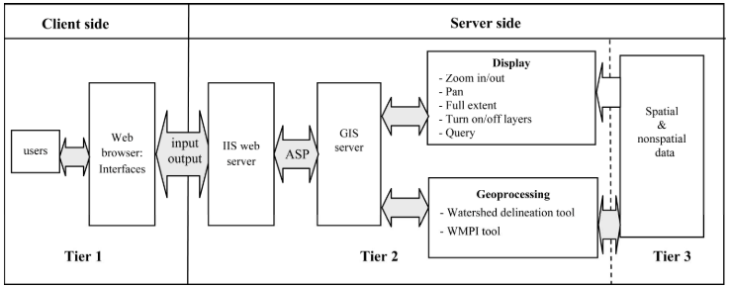
Hình 1.1.4. Kiến trúc 3 tầng Web động (Zhang, 2011)
Presentation Tier: Giống như Web tĩnh, tầng này có nhiệm vụ hiển thị nội dung các Web page theo các địa chỉ được định sẵn. Tầng này được đặc trưng bởi máy tính của người dùng và các trình duyệt Web được cài đặt lên đó.
Application Tier: Tầng này này một máy tính đã được cài đặt các phần mềm chuyên dụng khác nhau để xử lý các yêu cầu từ tầng người dùng (client) gửi đến. Tùy theo các phần mềm được cài đặt ở tầng này mà chúng ta sẽ có các máy chủ khác nhau. Nếu máy chủ được cài đặt các phần mềm Web Server như Apache, Tomcat, IIS (Microsoft Internet Information Services),.. thì chúng ta sẽ có một máy chủ Web, nếu được cài các phần mềm Map Server như ArcGIS Server, MapServer, GeoServer,.. thì chúng ta sẽ có một máy chủ bản đồ, nếu được cài đặt phần mềm FTP như FileZilla, CrushFTP Server, War FTP Daemon,.. thì chúng ta sẽ có một máy chủ FTP;… Tương tự, nếu máy chủ được cài các phần mềm về cơ sở dữ liệu như MySQL, SQL Server, PostgreSQL, Oracle,.. thì chúng ta sẽ có một máy chủ dữ liệu,..
Data Tier: Tầng này là tầng đảm nhiệm các giao dịch liên quan đến cơ sở dữ liệu, bao gồm việc nhận yêu cầu, xử lý yêu cầu và trả dữ liệu về cho Application Tier để Application Tier xử lý trả về mã HTML và gửi nội dung đó cho Presentation Tier để hiển thị lên các trình duyệt Web cho người dùng. Khác với tầng Data tier của Web tĩnh, tầng Data tier của Web động được cài đặt các phần mềm DBMS cho Server giúp quản lý (thêm, xóa, sửa) và truy vấn dữ liệu.
Như vậy, chúng ta có thể thấy là về bản chất thì Application Tier và Data Tier đều giống nhau, chúng là một hoặc một vài máy tính (đóng vai trò là máy chủ, có thể có nhiều máy chủ kết nối với nhau giúp giảm tải cho hệ thống), trên đó được cài đặt các phần mềm phía Server (Back-end) khác nhau nên đảm nhận các vai trò khác nhau và có tên gọi khác nhau.

Mô hình hoạt động
Cả hai kiến trúc Web tĩnh và Web động đều hoạt động theo mô hình Client – Server (máy khách – máy chủ) như Hình 1.1.5.
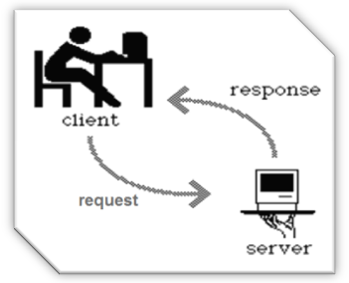
Hình 1.1.5. Mô hình hoạt động của Web (Nguồn: http://www.differencebetween.info)
Ở mô hình này, người dùng (client) thông qua các trình duyệt web gửi yêu cầu (là các HTPP GET hoặc HTTP POST) đến server để yêu cầu một Webpage. Tùy kiến trúc Web là Web tĩnh hay Web động mà phía Server sẽ truy cập đến các tệp HTML được lưu trữ sẵn trên Server hay xử lý dữ liệu từ Database rồi trả về cho người dùng các Webpage dưới dạng HTML (Hình 1.1.6), ngôn ngữ mà các trình duyệt Web (Web browser) có thể hiểu được và hiển thị kết quả ra màn hình cho người dùng.
Trong trường hợp Web động, để Web Server có thể trao đổi yêu cầu và nhận kết quả từ Database, chúng ta sẽ cần một ngôn ngữ trung gian (các Middleware language) như đã đề cập ở mục 1.1.2
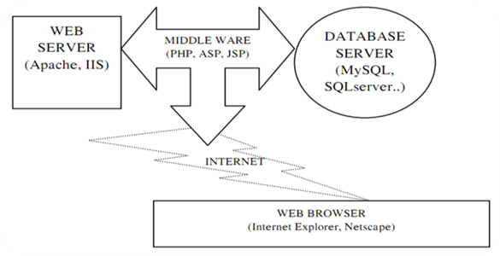
Hình 1.1.6. Vị trí của Middle Ware trong mô hình khách – chủ của Web động (ThS. Chử Đức Hoàng, 2011)

Quy trình thiết kế Web
Quy trình thiết kết Web được chia làm 5 bước, tùy vào một số trường hợp một có thểm thêm hoặc gộp một số bước khác nhau.
- Xác định, đánh giá nhu cầu của khách hàng và người dùng: Đây là bước xác định nội dung của website. Từ nhu cầu của người dùng, đánh giá những nội dung nào phù hợp để xác định đưa vào thành nội dung, chức năng của web.
- Phân tích mục tiêu, nhiệm vụ: Sau khi có được yêu cầu của khách hàng cũng như xác định được nội dung phù hợp với định hướng phát triển của Website, nhà phát triển web tiến hành phân tích các yêu cầu đó để xác định các chức năng, nội dung đáp ứng được yêu cầu đó. Giao diện phù hợp với yêu cầu của người dùng.
- Thiết kế nguyên mẫu ban đầu: Đây là bước được thực hiện sau khi đã xác định được các chức năng và giao diện chính của hệ thống. Sản phẩm của bước này là các prototype (mockup) về giao diện người dùng, giao diện chức năng của ứng dụng.
- Đánh giá, tinh chỉnh nguyên mẫu: Sau khi có nguyên mẫu của ứng dụng, các nhà phát triển ứng dụng tiến hành đánh giá, test thử để tinh chỉnh nguyên mẫu cho phù hợp với nội dung, mục tiêu ban đầu.
- Triển khai thực hiện, bảo trì: Sau khi hoàn thiện nguyên mẫu, nhà phát triển tiến hành xây dựng ứng dụng phiên bản product cho người dùng dùng thử, trong quá trình người dùng sử dụng sẽ liên tục bảo trì, tinh chỉnh ứng dụng cho phù hợp với xu hướng phát triển công nghệ, nhu cầu người dùng.

Xu thế phát triển của Web
Internet nói chung và Website nói riêng ngày càng phát triển và có vai trò quan trọng trong cuộc sống hiện đại. Nó là kênh cung cấp thông tin nhanh chóng, hiệu quả, tiếp kiệm và đơn giản cho hàng triệu người. Hàng loạt các lĩnh vực khác nhau trong cuộc sống đã được triển khai trên nền tảng Web từ quảng cáo, tin tức, giải trí, đến ngân hàng, bất động sản… đã cho thấy tìm năng phát triển của Web là rất lớn.
Ngày nay, cùng với sự phát triển của công nghệ thì Web không chỉ là những trang cung cấp thông tin thuần túy nữa mà có xu hướng phát triển thành các ứng dụng online (WebApp). Nó như là một phần mềm có thể được sử dụng mọi lúc mọi nơi mà người dùng không cần phải lo về vấn đề bản quyền.
Tất nhiên, ứng dụng trên Web và ứng dụng trên Desktop đều có những ưu điểm và hạn chế riêng nhưng trong những trường hợp cần truyền đạt, trao đổi thông tin thì các ứng dụng trên Web là lựa chọn ưu tiên.

Hệ thống Thông tin Địa lý (Geographic information system - GIS)
Theo nghiên cứu “Introduction of Geographical Information Systems (GIS) in Technical University Education in Ghana: Challenges and the Way Forward” (Prince C. ACQUAH, Jack N. ASAMOAH, & Daniel D. KONADU, 2017) thì GIS được đưa vào giáo dục tại trường đại học vào những năm 1990 và GIS đã được chứng minh là một công cụ giáo dục hiệu quả.
Trong bài báo “Geographical Information Systems – An Overview” (Arul Prakash, n.d.) thì Hệ thống thông tin Địa lý (GIS) là các hệ thống dựa trên máy tính (computer-based system) cho phép người dùng thu thập, lưu trữ, xử lý, phân tích và trình bày dữ liệu không gian – là các dữ liệu số về các đối tượng tự nhiên và nhân tạo trên trái đất. Các đối tượng này được liên kết với các đối tượng thực thông qua các hệ tọa độ.
Đặc trưng của các dữ liệu GIS là thông tin được lưu trữ thành các lớp khác nhau giúp dễ bảo trì, phân tích và trực quan hóa. Ngoài ra, GIS cũng lưu trữ và cho phép người dùng tìm kiếm dữ liệu thuộc tính và liên kết dữ liệu đó với dữ liệu không gian, do đó GIS có thể giúp giải quyết các bài toán về phân tích không gian, tạo bản đồ và báo cáo.
Tóm lại GIS có thể được định nghĩa là một hệ thống máy tính có khả năng lắp ráp, lưu trữ, thao tác và hiển thị thông tin tham chiếu về mặt địa lý. Hệ thống GIS rất năng động, cho phép cập nhật, phân tích và hiển thị nhanh chóng dữ liệu. Hệ thống GIS có sử dụng dữ liệu từ nhiều nguồn khác nhau như ảnh vệ tịnh, ảnh chụp từ trên không, bản đồ, khảo sát mặt đất và hệ thống định vị toàn cầu (GPS), từ các sensor, thiết bị quan trắc, đo lường các chỉ số đất, nước, không khí,.. Do vậy GIS có mối quan hệ chặt chẽ với lĩnh vực tài nguyên, môi trường, khí tượng, thủy văn,..
Một hệ thống GIS thường có năm thành phần chính (Trường Đại học Nông nghiệp 1 Hà Nội, 2006) là:
- Phần cứng (Hardware) Hình 1.2.1
- Phần mềm
- Dữ liệu
- Phương pháp
- Con người
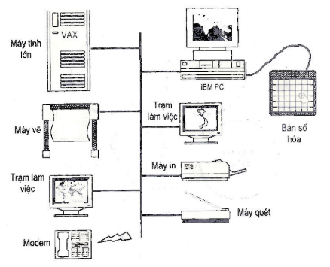
Hình 1.2.1. Phần cứng của GIS (Trường Đại học Nông nghiệp 1 Hà Nội, 2006)
Ưu, nhược điểm của GIS
Ưu điểm:
- Cơ sở dữ liệu được bảo trì, cập nhật tốt hơn với định dạng chuẩn và an toàn.
- Sửa chữa, cập nhật dễ dàng.
- Tìm kiếm, phân tích, trình bày dễ dàng, chính xác và hiệu quả hơn.
- Dữ liệu được dễ dàng chia sẻ và trao đổi
- Tiết kiệm thời gian, chi phí.
- Quá trình ra quyết định tốt hơn do có cơ sở khoa học rõ ràng.
- Có thể thu thập số liệu với số lượng lớn
- Chất lượng số liệu được quản lí, xử lí và hiệu chỉnh tốt.
- Dễ dàng truy cập, phân tích dữ liệu từ nhiều nguồn, nhiều loại khác nhau
- Tổng hợp một lần được nhiều loại dữ liệu khác nhau để phân tích và tạo ra nhanh chóng một lớp dữ liệu tổng hợp mới.
Nhược điểm:
- Chi phí và những vấn đề kỹ thuật đòi hỏi trong việc chuẩn bị lại các số liệu thô hiện có, nhằm có thể chuyển từ bản đổ dạng giấy truyền thống sang dạng kỹ thuật số trên máy tính (thông qua việc số hoá, quét ảnh...)
- Đòi hỏi nhiều kiến thức của các kỹ thuật cơ bản về máy tính, và yêu cầu lớn về nguồn tài chính ban đầu.
- Chi phí của việc mua sắm và lắp đặt thiết bị và phần mềm GIS khá cao.
- Trong một số lĩnh vực ứng dụng, hiệu quả tài chánh thu lại thấp.

Hệ quản trị cơ sở dữ liệu (Database Management System - DBMS)
Đây là một thành phần trong hệ thống Web động đã được nhắc đến ở mục 1.1.2 và mục 1.1.3. Hệ quản trị cơ sở dữ liệu là một phần mềm hay một hệ thống được thiết kế để quản trị một cơ sở dữ liệu, nó hỗ trợ khả năng lưu trữ, sửa chữa, xóa và tìm kiếm trong tin trong một cơ sở dữ liệu. Và có rất nhiều loại hệ quản trị cơ sở dữ liệu khác nhau : từ phần mềm nhỏ chạy trên máy tính cá nhân cho đến những hệ quản trị phức tạp chạy trên một hoặc nhiều siêu máy tính. Chúng ta có thể kể tới các hệ quản trị cơ sở dữ liệu như: MySQL, Oracle, SQL Server, PostgreSQL…và mỗi loại trên có những tính năng, lợi ích riêng.
Tùy theo loại dữ liệu mà một hệ quản trị cơ sở dữ liệu quản lí mà ta có hệ quản trị cơ sở dữ liệu (chỉ lưu trữ dữ liệu thuần) và hệ quản trị cơ sở dữ liệu không gian. Ở các hệ quản trị cơ sở dữ liệu không gian, ngoài các chức năng như một hệ quản trị dữ liệu cơ bản, hệ quản trị này còn cho phép lưu trữ các đối tượng địa lí và mối quan hệ của chúng, những đối tượng này được lưu trữ dưới dạng các dòng (row) trong một bảng (table), các thuộc tính của đối tượng được chia thành các trường dữ liệu (các field). Đặc biệt, đặc điểm hình học của đối tượng (geometry) cũng được xem như một thuộc tính đặc biệt, bình thường ở các hệ quản trị cơ sở dữ liệu chỉ có các kiểu dữ liệu như: integer, character varying, text, date, decimal, real, double... thì ở hệ quản trị cơ sở dữ liệu không gian sẽ có thêm kiểu dữ liệu là geometry, kiểu geometry này được phân ra thành POINTEGER, LINESTRING, POLYGON, MULTIPOINTEGER, MULTILINESTRING, MULTIPOLYGON tương ứng cho các dạng đối tượng địa lí. Như vậy, tất cả các đối tượng trong cùng một bảng phải cùng loại (cùng geom) và có đặc điểm thuộc tính tương đồng nhau (cùng trường thuộc tính) (Matt Strimas & Mackey, 2016).
Ngoài ra, một hệ quản trị cơ sở dữ liệu không gian ngoài các hàm cơ bản như Select, update, delete… cũng phải hỗ trợ các hàm, nhóm hàm truy vấn để để xác định mối quan hệ không gian giữa các đối tượng không gian, nhóm hàm tạo ra các đối tượng mới…
Truy vấn không gian: Là các lệnh truy vấn được thực hiện trên các bảng không gian trong cơ sở dữ liệu để tìm ra mối quan hệ giữa các đối tượng trong không gian, mối quan hệ đó có thể là sự giao nhau, tính khoảng cách, tính diện tích, tính chu vi, tính chiều dài… hoặc nhằm mục đích tạo ra các đối tượng mới như buffer, cắt…

Máy chủ Web (Web Server)
Khi nhắc đến khái niệm Web Server chúng ta có thể hiểu là phần cứng hoặc phần mềm hoặc cả hai.
Khía cạnh phần cứng: Một Web Server là một máy tính có chức năng lưu trữ các file thành phần của một Website (bao gồm các html webpage, css, hình ảnh, javascript,..) và có khả năng gửi các thành phần này đến người dùng cuối (end-user) thông qua địa chỉ IP hoặc domain của máy trên internet.
Khía cạnh phần mềm: Một Web Server bao gồm một hoặc một số phần mềm có chức năng điều khiển cách người sử dụng Web truy cập đến các file được lưu trữ trên một HTTP/HTTPS Server. Một HTTP/HTTPS Server là một phần mềm hiểu được các URL (Địa chỉ Web) và giao thức HTTP/HTTPS (giao thức mà các trình duyệt sử dụng để tải nội dung các webpage) (Hình 1.4.1).
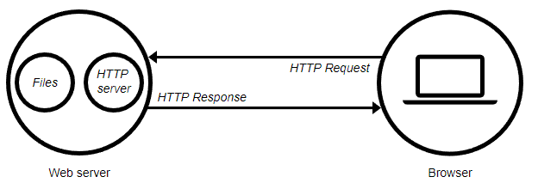
Hình 1.4.1. Vị trí Web Server (“Web server là gì?,” 2017)

Chuẩn Geospatial Consortium (OGC) và OpenGIS

Tổng quan về chuẩn OpenGIS
Chuẩn OpenGIS là một chuẩn chung dành cho các sản phẩm mã nguồn mở, bất kỳ một ứng dụng nào khi xây dựng tuân thủ theo các đặc tả của chuẩn OpenGIS thì có thể dễ dàng được truy xuất, kết nối với một ứng dụng khác cũng tuân theo chuẩn OpenGIS (opengeospatial.org, n.d.-a; Trương Xuân Việt & Nguyễn Văn Kiệt, 2011).
Các đặc tả OpenGIS hỗ trợ các giải pháp đồng vận hành, tích hợp làm cho dữ liệu địa lý luôn sẵn sàng phục vụ cho Web, các dịch vụ trên nền tảng định vị, các dịch vụ không dây và phù hợp với các xu hướng chính của công nghệ thông tin. Các đặc tả sẽ tăng cường sức mạnh cho các nhà phát triển công nghệ nhằm biến các dịch vụ và thông tin không gian phức tạp trở nên dễ dàng truy cập và hữu ích bởi hầu hết các loại ứng dụng khác nhau (OGC, n.d.).
Geospatial Consortium (OGC) hay tổ chức không gian Địa lý là một tổ chức quốc tế mang tính đồng thuận trên tin thần tự nguyện được thành lập năm 1994. Đây là tổ chức xây dựng và khuyến khích xây dựng, phát triển, sử dụng các chuẩn mở cho nội dung dữ liệu về địa lý và các dữ liệu, dịch vụ GIS… Hiện đang có hơn 400 công ty, chính phủ, tổ chức phi lợi nhuận và tổ chức nghiên cứu trên thế giới tham gia vào việc xây dựng, khuyến khích phát triển cũng như thực thi các chuẩn về Open GIS của OGC.

Các dịch vụ hỗ trợ OpenGIS trên nền Web
OpenGIS đã đưa ra ba chuẩn dịch vụ truy cập thông tin địa lý mang tính chuẩn hóa cao là: WMS (Web Map Service), WFS (Web Feature Service), WCS (Web Coverage Service) đáp ứng nhu cầu trao đổi, chia sẻ thông tin giữa các hệ thống với nhau. Ngoài đặc tả cho các dịch vụ, OpenGIS còn đặc tả một số chuẩn phục vụ cho quá trình truy vấn, truyền tải, định dạng thông tin: GML, KML, Filter Encoding, Simple Features, GeoAPI, CityGML,…
Trong đó hai chuẩn dịch vụ web phổ biến nhất đối với WebGIS là WMS, WFS. Hai chuẩn này cũng đã được quy định trong quy chuẩn kỹ thuật quốc gia về chuẩn thông tin địa lý cơ sở năm 2012 (Bộ Tài nguyên Môi trường, 2012) và chuẩn về truy cập và cập nhật các thông tin địa lý bắt buộc áp dụng theo thông tư số 39/2017/TT-BTTTT về việc ban hành danh mục tiêu chuẩn kỹ thuật về ứng dụng công nghệ thông tin trong cơ quan nhà nước (Bộ Thông tin và Truyền thông, 2017).

Web Map Service (WMS)
Dịch vụ bản đồ trong môi trường web (Web Map Service - WMS) là dịch vụ cung cấp bản đồ số trên Web. WMS dùng để xuất bản bản đồ dữ liệu không gian tham chiếu động từ thông tin địa lý. Các bản đồ được xuất bản nói chung sẽ theo các định dạng hình ảnh như PNG, GIF, JPEG hoặc đôi khi dưới dạng vector dựa trên các yếu tố đồ họa định dạng SVG hoặc WebCGM.
WMS cung cấp 3 thao tác cơ bản: thao tác GetCapabilities sẽ trả về siêu dữ liệu ở mức dịch vụ, thao tác GetMap sẽ trả về một bản đồ địa lý với các tham số chiều được xác định rõ ràng, thao tác GetFeatureInfo không bắt buộc sẽ trả về thông tin về các thuộc tính đặc biệt được hiển thị trên bản đồ.
Các thao tác mà dịch vụ bản đồ trong môi trường web cung cấp cõ thể được gọi bằng cách sử dụng trình duyệt web gửi các truy vấn dưới dạng URLs, nội dung của các URLs này phụ thuộc vào các thao tác được truy vấn (Xem Bảng 1.5.1. Các tham số của truy vấn GetMap). Đặc biệt, khi truy vấn một bản đồ, URLs sẽ chỉ ra những thông tin nào sẽ hiển thị trên bản đồ, những phần của Trái Đất sẽ được ánh xạ, hệ quy chiếu sẽ được sử dụng và chiều rộng, chiều cao của hình ảnh đầu ra. Khi hai hoặc nhiều bản đồ được xuất bản với cùng các thông số địa lý và kích thước hình ảnh đầu ra thì kết quả có thể được chồng xếp một cách chính xác để tạo ra bản đồ tổng hợp. Ngoài ra, có thể truy vấn các bản đồ riêng lẻ từ những máy chủ khác nhau. Do đó dịch vụ bản đồ trong môi trường web cho phép tạo một mạng lưới các máy chủ bản đồ phân tán mà từ đó máy khách có thể truy vấn tạo ra các bản đồ tùy chỉnh.
Bảng 1.5.1. Các tham số của truy vấn GetMap (Tiêu chuẩn quốc gia, 2017)
Tham số | Bắt buộc/ Tùy chọn | Mô tả
VERSION | Bắt buộc | Phiên bản.
REQUEST=GetMap | Bắt buộc | Tên
LAYERS | Bắt buộc | Danh sách các lớp bản đồ
STYLES | Bắt buộc | Danh sách các phong cách áp dụng để vẽ mỗi lớp bản đồ.
CRS | Bắt buộc | Hệ quy chiếu tọa độ
BBOX | Bắt buộc | Khung giới hạn
WIDTH | Bắt buộc | Chiều rộng ảnh bản đồ theo điểm ảnh
HEIGHT | Bắt buộc | Chiều cao ảnh bản đồ theo điểm ảnh
FORMAT | Bắt buộc | Định dạng đầu ra của bản đồ
TRANSPARENT | Tùy chọn | Tính trong suốt của nền bản đồ (mặc định là FALSE)
BGCOLOR | Tùy chọn | Giá trị thể hiện màu nền theo hệ đếm cơ số 16 (mặc định là 0xFFFFFF – màu trắng)
EXEPTIONS | Tùy chọn | Định dạng thông báo không hợp lệ sẽ được gửi máy khách (mặc định là dạng XML)
TIME | Tùy chọn | Giá trị thời gian
ELEVATION | Tùy chọn | Giá trị độ cao

MapAPIs
Như đã trình bày ở phần tổng quan về WebGIS, có 2 mô hình triển khai WebGIS là ServerSide và ClientSide, MapAPI sẽ thuộc về ClientSide, nó là các đoạn Script được nhúng vào tệp HTML và sẽ được chạy ở các trình duyệt Web.
MapAPI thực chất là các gói thư viện (gồm các hàm được viết sẵn bằng Javascript, Python, …) có chức năng tạo các công cụ nhằm tăng tính tương tác cho bản đồ nhận về từ Server. Một số MapAPI cũng có thể thay thế các Map Server để tạo ra bản đồ, tuy nhiên bản đồ được tạo ra thường không đẹp bằng các Map Server và thường làm cho các máy tính quá tải do phía Client đảm nhận quá nhiều việc.
Hiện nay có rất nhiều MapAPI với các đặc điểm và ưu điểm riêng, đa số đều là mã nguồn mở như: Openlayers, OpenScales, GeoExtent…
- Openlayers: Đây là MapAPI phổ biến nhất, được viết bằng JavaScript cung cấp một thư viện các hàm rất lớn, hỗ trợ người dùng rất tốt thông qua các ví dụ đi kèm khi tải gói thư viện này về.
- OpenScales: Được viết bằng Javascript nhằm cung cấp thêm các thư viện hỗ trợ việc làm WebGIS bằng công nghệ Flex (Flash Builder) của Adobe.
- GeoExtent: Cũng là gói thư viện được viết bằng JavaScript, được dùng kèm với OpenLayers, GeoExtent cung cấp các hàm nhằm xây dựng giao diện cho WebGIS, đặc điểm là các hàm giúp tạo, đóng mở các panel…

WebGIS
Hệ thống thông tin địa lý (GIS – Geographic Information System) ra đời vào những năm đầu của thập kỷ 70 và ngày càng phát triển mạnh mẽ trên nền tảng sự phát triển của khoa học công nghệ mà đặc biệt là công nghệ thông tin. Trong suốt quá trình phát triển, công nghệ GIS đã luôn hoàn thiện từ thấp đến cao, từ đơn giản đến phức tạp, từ chuyên dụng đến đa dụng để phù hợp với tiến độ của khoa học kỹ thuật nhằm giải quyết các vấn đề ngày một đa dạng hơn và phức tạp hơn. Ngày nay, cùng với sự phát triển của Internet, công nghệ GIS được phát triển theo hướng tích hợp GIS trên nền Web hay còn gọi là WebGIS.
Việc tích hợp công nghệ GIS và internet đã tạo ra cơ hội để mọi người đều có thể sử dụng, chia sẻ dữ liệu bản đồ một cách dễ dàng. Tuy nhiên việc mở rộng nhóm người sử dụng GIS đã gây ra nhiều vấn đề cần giải quyết về mặt công nghệ, trong đó có vấn đề xây dựng các chuẩn dữ liệu và chuẩn giao tiếp giữa các ứng dụng GIS trong môi trường web.

Khái niệm
Theo (Harder & Christian, 1998) thì WebGIS là một hệ thống phức tạp cung cấp truy cập trên mạng với những chức năng như là copy hình ảnh, lưu trữ, hợp nhất dữ liệu, điều khiển và thao tác với dữ liệu, phân tích và hiển thị dữ liệu không gian.
Vậy WebGIS hiểu theo cách nôm na nhất là một ứng dụng GIS chạy trên nền Web, nó kế thừa đầy đủ các đặc tính của cả 2 nền tảng như sự tiện lợi, khả năng truy cập mọi lúc mọi nơi, giá thành thấp, dễ dàng phân phối, chia sẻ, cập nhật sản phẩm, giao diện thân thuộc với người dùng của Web lẫn khả năng tìm kiếm, phân tích, thể hiện bản đồ, trợ giúp đưa ra quyết định tốt của GIS.

Mô hình hoạt động và các thành phần của hệ thống WebGIS
Một trang WebGIS có mô hình hoạt động gần giống như một trang Web bình thường, tức mô hình máy chủ - máy khách (Server – Client). Trong đó, người dùng (Client) sẽ tùy theo mục đích của mình mà gửi một yêu cầu đến Server, tại đây, yêu cầu sẽ được Web Server xử lí – những yêu cầu về không gian thì được chuyển sang một Map Server, những Server này sẽ kết nối với cơ sở dữ liệu (Database) để truy xuất và thực thi các yêu cầu cần thiết. Cuối cũng, các kết quả sẽ được gửi trả trở về cho client, các kết quả này có thể là các nội dung HTML hay các nội dung hình ảnh bản đồ. Một WebGIS sẽ bao gồm các thành phần:
-Máy chủ (Server): Hầu hết các ứng dụng web đều hoạt động tập trung trên Server, một ứng dụng đặc trưng gọi là web server sẽ đảm trách việc giao tiếp với các trình duyệt web, một cơ sở dữ liệu (CSDL) trên server sẽ lưu trữ tất cả những thông tin đáp ứng yêu cầu của ứng dụng web. Giữa web server và CSDL trên server cần một thứ ngôn ngữ làm vai trò “liên lạc”. Ngôn ngữ này cũng thực hiện các công việc xử lí thông tin đến và đi từ web server. Ngôn ngữ này có thể là php, asp, jsp… (ngôn ngữ lập trình web động). Vậy ngôn ngữ phía bên server là php/asp/jsp… Trong đó php là ngôn ngữ mã nguồn mở.
Đối với một trang WebGIS, ngoài Web server, Database, ta còn cần một Map Server, có chức năng xử lí các thông tin về bản đồ.
- Web Server: Chạy trên HĐH, “lắng nghe” những yêu cầu của ai đó trên web gửi đến, sau đó trả lời những yêu cầu này, cấp phát những trang web thích ứng. Có nhiều loại Web server khác nhau, nhưng Apache và IIS (Internet Information Server của Microsoft) là được sử dụng nhiều nhất.
- Map Server: Cũng là một phần mềm chạy trên hệ điều hành, cũng có chức năng “lắng nghe” những yêu cầu của người dùng Internet gửi đến, nhưng Map Server chỉ xử lí những yêu cầu về bản đồ của client như vẽ một hay nhiều lớp bản đồ của một khu vực nào đó, nó là một dạng máy chủ dịch vụ - tức là nó chỉ sẽ gửi trả những yêu cầu của Client nếu Client truyền đầy đủ các tham số mô tả dịch vụ mà Client cần, những tham số này đều tuân theo chuẩn mã nguồn mở OGC.
- Middleware: Là các ngôn ngữ phía server ta đã nói ở trên, các ngôn ngữ này hoạt động cận kề với Web server để thông dịch các yêu cầu từ trên World Wide Web, sau đó nhận các trả lời từ Web server chuyển tải đến trình duyệt web nhằm đáp ứng các yêu cầu đó.
- Hệ quản trị cơ sở dữ liêu: Có rất nhiều hệ quản trị cơ sở dữ liệu, nhưng tất cả đều dựa trên cơ sở SQL (Structure Query Language). Một số hệ phổ biến như Oracle, Sysbase, Informix, Ms SQL Server, IBM's DB2. Hệ nguồn mở thông dụng hiện nay là MySql, và đối với CSDL không gian là Postgresql với plugin Postgis.
Tất cả những thứ trên: Web server, Database, ngôn ngữ lập trình sẽ phải hoạt động trên một hệ điều hành (HĐH) nào đó.
-Máy khách (Client): Trong hệ thống web cũng như WebGIS thì Client chính là các trình duyệt web (browser) như Internet Explorer (IE), Firefox, Google chorme, Opera…, Đây là thành phần gửi yêu cầu và nhận kết quả xử lí từ Server, kết nối với phần cứng máy tính để hiển thị thông tin ra màn hình.
Ngôn ngữ khởi thủy cho việc duyệt web là ngôn ngữ HTML. HTML cung cấp hàng tá những thẻ lệnh (tag) cho phép thể hiện trang web theo nhiều kiểu khác nhau. Vậy ngôn ngữ phía Client là HTML.

Kiến trúc của một hệ thống WebGIS
Kiến trúc chung: Các trang WebGIS thường được xây dựng theo kiến trúc 3 tầng của Web động (Trần Vân Anh, 2013), đó là:
Tầng trình bày: Thông thường chỉ là các trình duyệt Internet Explorer, Mozilla Firefox, Google Chorme ... để mở các trang web theo URL được định sẵn. Các ứng dụng client có thể là một website, Applet, Flash,… được viết bằng các công nghệ theo chuẩn của W3C. Các Client đôi khi cũng là một ứng dụng desktop tương tự như phần mềm MapInfo, ArcMap,…
Tầng giao dịch: thường được tích hợp trong một webserver nào đó, ví dụ như Tomcat, Apache, Internet Information Server. Đó là một ứng dụng phía server nhiệm vụ chính của nó thường là tiếp nhận các yêu cầu từ client , lấy dữ liệu từ cơ sở dữ liệu theo yêu cầu client , trình bày dữ liệu theo cấu hình định sẵn hoặc theo yêu cầu của client và trả kết quả về theo yêu cầu. Tùy theo yêu cầu của client mà kết quả về khác nhau : có thể là một hình ảnh dạng bimap (jpeg, gif, png) hay dạng vector được mã hóa như SVG, KML, GML,…Một khi dạng vector được trả về thì việc trình bày hình ảnh bản đồ được đảm nhiệm bởi Client, thậm chí client có thể xử lý một số bài tóan về không gian. Thông thường các response và request đều theo chuẩn HTTP POST hoặc GET.
Tầng dữ liệu: là nơi lưu trữ các dữ liệu địa lý bao gồm cả các dữ liệu không gian và phi không gian. Các dữ liệu này được quản trị bởi các hệ quản trị cơ sở dữ liệu như ORACLE, MS SQL SERVER, ESRI SDE, MySQL, POSTGRESQL,… hoặc là các file dữ liệu dạng flat như shapefile, tab file, XML,… Các dữ liệu này được thiết kế, cài đặt và xây dựng theo từng quy trình, từng quy mô bài toán ... mà lựa chọn hệ quản trị cơ sở dữ liệu phù hợp.

Các hình thức triển khai
Trong mô hình hoạt động của WebGIS được chia ra 2 phần : các hoạt động ở phía máy khách (client side) và các hoạt động xử lý ở phía máy chủ ( server side).
- Client side: Client side được dùng để hiển thị kết quả đến cho người dùng, nhận các điều khiển trực tiếp từ người dùng và tương tác với web server thông qua trình duyệt web. Các trình duyệt web sử dụng chủ yếu HTML để định dạng trang web. Thêm vào đó một vài plug-in, ActiveX và các mã Applet được nhúng vào trình duyệt để tăng tính tương tác với người dùng.
- Server side: Gồm có: Web server,Application server, Data server và Clearinghouse.. Server side có nhiệm vụ lưu trữ dữ liệu không gian, xử lý tính toán và trả về kết quả (dưới dạng hiển thị được) cho client side.

Khả năng ứng dụng, phát triển của WebGIS
WebGIS với các ưu điểm vận dụng được sức mạnh của một công nghệ GIS tiên tiến, đã được triển khai phổ biến, thành công, mang lại hiệu quả trong nhiều lĩnh vực khác nhau trên nền tảng Web thân thiện người dùng, dễ dàng truy cập… hứa hẹn mở ra tiềm năng ứng dụng vô cùng to lớn của công nghệ này.
Với sự phát triển của khoa học kỹ thuật như hiện nay thì khả năng phát triển của công nghệ WebGIS sẽ còn có những bước tiến vượt bậc hơn nữa, không chỉ là những trang Web xem, duyệt bản đồ, tra cứu thông tin địa lí mà sẽ trở thành các ứng dụng GIS Online, cho phép người dùng có kiến thức GIS có thể tiến hành xây dựng dữ liệu, phân tích dữ liệu như những phần mềm GIS thực sự.

Điểm mạnh và điểm yếu của một hệ thống GIS được triển khai trên nền tảng Web.
Điểm mạnh: Đó sẽ là tập hợp các điểm mạnh của của nền tảng Web và GIS
- Ứng dụng được tiếp cận trên toàn cầu: Là một nhà phát triển ứng dụng GIS, bạn có thể trình bày ứng dụng của mình ra thế giới và mọi người trên thế giới có thể truy cập ứng dụng của bạn từ máy tính hoặc thiết bị di động của họ.
- Đáp ứng một số lượng lớn người sử dụng: Nói chung, một phần mềm GIS desktop chỉ có một người sử dụng tại một thời điểm xác định, trong khi một trang WebGIS có thể đáp ứng yêu cầu sử dụng của hàng chục, thậm chí hàng trăm người cùng một lúc. Do đó một ứng dụng WebGIS sẽ có hiệu suất và khả năng mở rộng nhiều hơn so với một ứng dụng desktop.
- Chi phí thấp phù hợp cho mọi người: Hầu hết các nội dung là miễn phí cho người dùng cuối, và một ứng dụng WebGIS cũng vậy. Nói chung bạn không cần phải mua phần mềm hay trả tiền để sử dụng WebGIS. Các tổ chức cần phải cung cấp các khả năng GIS để nhiều người sử dụng cũng có thể giảm thiểu chi phí của họ thông qua WebGIS. Thay vì mua và thiết lập các phần mềm GIS cho mỗi người dùng, một tổ chức có thể chỉ cần thiết lập một trang WebGIS và hệ thống duy nhất này sẽ được chia sẻ bởi nhiều người sử dụng: Từ nhà, tại nơi làm việc…
- Dễ sử dụng: Các phần mềm Gis desktop muốn sử dụng được, người dùng phải được đào tạo và có kinh nghiệm trong GIS, do vậy nó phù hợp với những người dùng chuyên nghiệp. WebGIS được dành cho một nhóm đối tượng rộng lớn hơn, những người sử dụng không biết gì về GIS lẫn người chuyên về GIS vẫn có thể sử dụng tốt. Nó được xây dựng để đáp ứng mong đợi ứng dụng GIS có thể được sử dụng dễ dàng như sử dụng Web. WebGIS thường được thiết kế đơn giản, trực quan và tiện lợi, làm cho nó sử dụng dễ dàng hơn so với các phần mềm GIS
- Tính thống nhất trong cập nhật: Đối với các phần mềm GIS, khi muốn cập nhật lên phiên bản mới, bản cập nhật cần được cài đặt trên mỗi máy tính. Còn đối với WebGIS, một bản cập nhật hoạt động cho tất cả các khách hàng. Điều này giúp dễ dàng bảo trì và làm cho WebGIS thích hợp cho việc cung cấp thông tin thời gian thực hơn so với các phần mềm GIS desktop.
- Người dùng đa dạng: Không giống như các phần mềm GIS desktop, người dùng được giới hạn trong một số lượng nhất định các chuyên gia về GIS, các ứng dụng WebGIS có thể được sử dụng bởi tất cả mọi người trong doanh nghiệp cũng như công chúng nói chung.
Điểm yếu:
- Các ứng dụng WebGIS gặp giới hạn lớn về tốc độ đường truyền mạng cũng như khả năng xử lí của Server. Nói chung, một trang WebGIS thường yêu cầu phải được đặt trên một Server có cấu hình cao.
- Khả năng phân tích cũng giảm so với các phần mềm Desktop, do giới hạn về phần cứng cũng như phần mềm. Những yếu tố này trên Web là khá hạn chế.
- Thời gian xử lí các yêu cầu phức tập lâu hơn so với các phần mềm Desktop do tất cả các yêu cầu, xử lí, gửi trả yêu cầu đều phải thông quan mạng internet.
- Muốn triển khai xây dựng một hệ thống WebGIS đòi hỏi người thiết kế, xây dựng trình độ kĩ thuật cao vì tính phức tạp của nó. Chi phí của các giải pháp có bản quyền (xây dựng đơn giản hơn) cao trong khi đó các giải pháp mã nguồn mở thì lại phức tạp…

Thông tin khí tượng, thủy văn
Khí tượng hay khí tượng học (meteorology) là từ có nguồn gốc từ tiếng Hy Lạp, có nghĩa là khoa học về các hiện tượng khí quyển hay hiểu đơn giản khí tượng là trạng thái của khí quyển, quá trình diễn biến của các hiện tượng tự nhiên trong khí quyển (QUỐC HỘI, 2015). Đây là khoa học nghiên cứu về các quá trình và các hiện tượng của khí quyển, việc nghiên cứu không chỉ bao gồm vật lý, hóa học và động lực khí quyển mà còn mở rộng ra bao gồm cả những hiệu ứng trực tiếp của khí quyển lên bề mặt trái đất, đại dương và cuộc sống nói chung thông qua các yếu tố và hiện tượng khí tượng…
Các yếu tố khí tượng chủ yếu bao gồm nhiệt độ, khí áp, độ ẩm, gió, mây, mưa. Chúng luôn biến động theo thời gian và không gian trong mối quan hệ tương tác lẫn nhau theo những quy luật phức tạp của tự nhiên.
Thủy văn hay thủy văn học (hydrology) cũng là từ có nguồn gốc từ tiếng Hy Lạp có nghĩa là khoa học về nước hay hiểu đơn giản hơn thủy văn là trạng thái, quá trình diễn biến và sự vận động của nước sông, suối, kênh, rạch, hồ (QUỐC HỘI, 2015). Đây là khoa học nghiên cứu về tính chất, sự chuyển động và phân bố của nước (cả thể lỏng và chất rắn) trong toàn bộ Trái Đất. Nó có quan hệ tương tác về vật lý và hóa học của nước với phần còn lại của Trái Đất và như vậy, nó bao gồm cả chu trinhg thủy văn và tài nguyên nước.
Các lĩnh vực thủy văn bao gồm thủy văn-khí tượng, thủy văn bề mặt, thủy văn địa chất, vì ở đó nước đóng vai trò trung tâm. Nó không bao gồm khí tượng học và hải dương học.
Mực nước là độ cao của mặt nước trong sông tại một vị trí đo so với độ cao chuẩn quốc gia (mực nước trung bình trạm Hòn Dấu), được ký hiệu là H và đơn vị là cm (centimét) hoặc m (mét) (“Tổng cục Khí tượng Thủy văn,” 2010).
Lưu lượng nước là lượng nước chảy qua mặt cắt ngang sông (hình 3.1) trong một đơn vị thời gian (1 giây), được ký hiệu là Q và đơn vị là m3/s hoặc l/s (“Tổng cục Khí tượng Thủy văn,” 2010).

Tình hình nghiên cứu và phổ biến thông tin về khí tượng thủy văn hiện nay
Hiện nay, trên thế giới có rất nguồn cung cấp thông tin khí tượng thủy văn như NOAA, Weather Underground,...được thể hiện một cách trực quan. Tuy nhiên, đây là dữ liệu toàn cầu, vì vậy mức độ chi tiết và chính xác tại một khu vực cụ thể ở Việt Nam chưa cao.
Về khía cạnh nghiên cứu, công nghệ thì nhóm tác giả W. Al-Sabhan, M. Mulligan, G.A. Blackburn đến từ khoa Địa lý, trường Đại học London, nước Anh đã nghiên cứu một ứng dụng cảnh báo lũ theo thời gian thực, cung cấp dễ dàng, nhanh chóng nhất đến cho người dùng trong bài báo “A real-time hydrological model for ﬂood prediction using GIS and the WWW” vào năm 2003 (W. Al-Sabhan, M. Mulligan, & G. A. Blackburn, 2003). Thông qua nghiên cứu này, đề tài nhìn nhận được một số hạn chế của những hệ thống thông tin khí tượng, thủy văn hiện tại cũng như các thế mạnh của GIS khi ứng dụng vào lĩnh vực khí tượng, thủy văn. Nghiên cứu cũng phân tích, cung cấp cái nhìn tổng quát về điểm mạnh, điểm yếu của các ứng dụng được tích hợp vào các phần mềm GIS so với các ứng dụng trên nền tảng WebGIS. Đây sẽ là những thông tin quý giá khi đề tài tìm hiểu, nghiên cứu và lựa chọn công nghệ phù hợp với mục tiêu đề ra.
Sau đó, vào năm 2008, nhóm các tác giả Macgillivray, Ernest, Morton, Andrew đến từ đại học New Brunswick, Canada đã phát triển một hệ thống cảnh báo sớm và lập bản đồ thiên tai lũ lụt trên nền tảng WebGIS trong nghiên cứu “Early warning and mapping for flood disasters”. Theo đó, họ đã xây dựng một hệ thống giám sát, tích hợp mô hình thủy văn và GIS, giúp phân định vùng ngập sau đó dùng công nghệ WebGIS để hiển thị kết quả trực tuyến. Người dùng có thể truy cập vào Web để hiển thị ảnh vệ tinh, mô hình số độ cao tích hợp với kết quả dự đoán phân vùng lũ cho 24 giờ đến 48 giờ tiếp theo của khu vực sông Saint John (Saint John River Valley). Thông qua nghiên cứu này, đề tài có thêm hướng nghiên cứu, hiểu được khả năng của GIS trong việc xây dựng các chức năng hữu ích phục vụ công tác công bố thông tin, hỗ trợ người người ra quyết định. Đồng thời, thông qua nghiên cứu này, đề tài cũng kế thừa một số giải pháp về công nghệ trong việc tích hợp các nguồn dữ liệu như ảnh vệ tinh, số liệu đo vào trong hệ thống thông tin thủy văn (E. Macgillivray & A. Morton, 2008).
Đến năm 2013, bằng cách kết hợp với các thư viện Web như Jquery EasyUI để thiết kế giao diện ứng dụng Web, AJAX để xây dựng chức năng, sử dụng các hàm API của Google để thể hiện bản đồ, nhóm tác giả Mingcheng Wu, Liangliang Chen, Yong Zeng, Guoli Ji đến từ trường địa học Hạ Môn, Trung Quốc đã tập trung nghiên cứu các kỹ thuật giúp thiết kế và triển khai một ứng dụng quản lý tổng hợp nước trên nền tảng WebGIS. Họ cũng sử dụng ngôn ngữ lập trình ASP.NET để xây dựng ứng dụng Web theo mô hình thiết kế MVC2 (Model – View – Controler), sau đó xây dựng một số hàm chức năng để tự động đọc số liệu theo thời gian thực, xử lý và lưu vào cơ sở dữ liệu. Khi có tác vụ từ người dùng, chương trình sẽ truy vấn và thể hiện thông tin ra cho người dùng trên nền bản đồ của google map trong nghiên cứu “Design and Implementation of a WebGIS-Based Platform for Water Integrated Management” (M. Wu, L. Chen, Y. Zeng, & G. Ji, 2013).
Tại Việt Nam, hiện tại cũng có một số trang ứng dụng cung cấp, công bố thông tin khí tượng, thủy văn cho người dùng dưới dạng các bản tin như trang của Trung tâm dự báo Khí tượng Thủy văn quốc gia, Đài Khí tượng Thủy văn khu vực Nam Bộ, Dự báo khí tượng, thủy văn của Trung tâm Điều hành chương trình chống ngập nước thành phố Hồ Chí Minh, Tổng cục Khí tượng Thủy văn,.. Tuy nhiên tất cả các hệ thống này đều sử dụng các công nghệ cũ để công bố thông tin khí tượng, thủy văn. Chuyển tải nội dung đến người sử dụng qua hình thức các bản tin dự báo, thông báo (Xem Hình 1.9.1. Giao diện hệ thống thông tin Khí tượng – thủy văn của trang Tổng cục Khí tượng Thủy văn. Nguồn: http://kttvqg.gov.vn) hoặc các báo cáo ngày (Xem Hình 1.9.2. Công bố Tin khí tượng, thủy văn của Đài khí tượng Thủy văn khu vực Nam Bộ. Nguồn: kttv-nb.org.vn).
Nhìn chung, hình thức công bố thông tin dưới dạng các bản tin như hiện nay có ưu điểm là:
- Triển khai hệ thống đơn giản trong việc thiết kế cơ sở dữ liệu cũng như hạ tầng kỹ thuật ứng dụng;
- Cách thể hiện đơn giản, truyền thống.
- Tuy nhiên, cách trên cũng có các nhược điểm cần cải tiến như:
- Tin tức đưa đến cho người dùng chưa đa dạng, phong phú;
- Chưa thể hiện được các hiện tượng thời tiết, thủy văn trực quan;
- Người tiếp cận thông tin khó hình dung được vị trí, phạm vi không gian của các hiện tượng thời tiết, thủy văn nguy hiểm cũng như hướng di chuyển, vận động của chúng để ra quyết định ứng phó kịp thời và hợp lý.
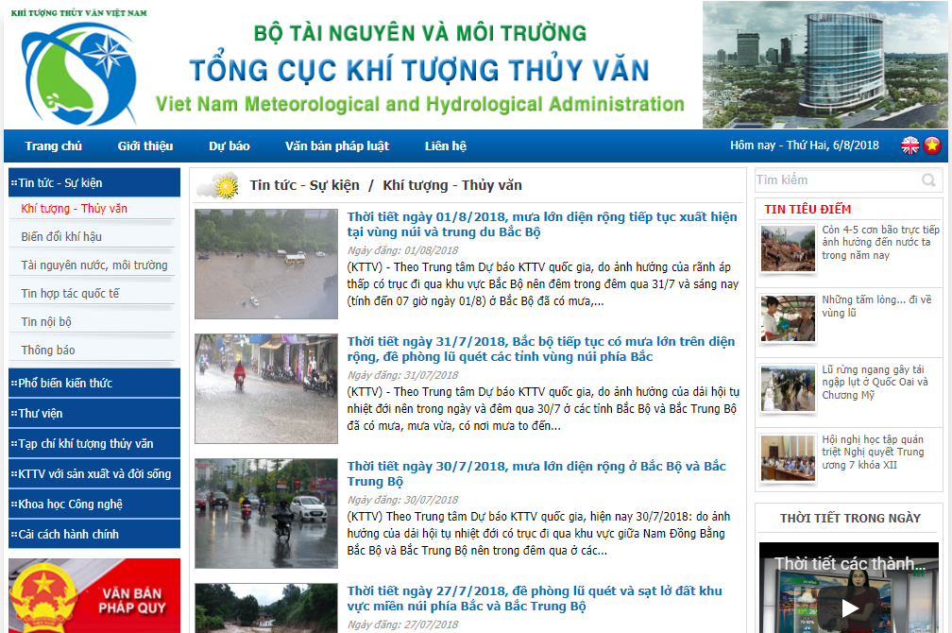
Hình 1.9.1. Giao diện hệ thống thông tin Khí tượng – thủy văn của trang Tổng cục Khí tượng Thủy văn. Nguồn: http://kttvqg.gov.vn
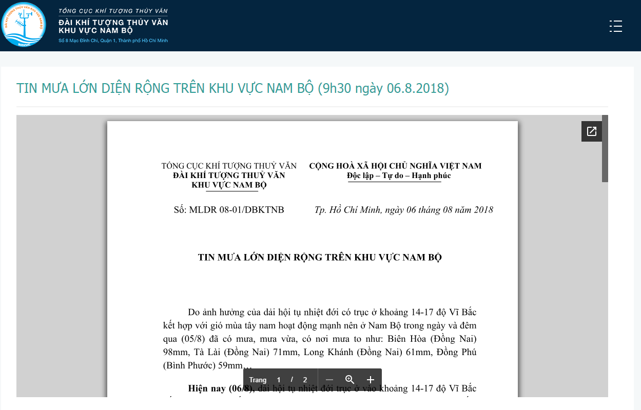
Hình 1.9.2. Công bố Tin khí tượng, thủy văn của Đài khí tượng Thủy văn khu vực Nam Bộ. Nguồn: kttv-nb.org.vn
Bên cạnh đó, trong nước cũng có nhiều nghiên cứu về thông tin khí tượng thủy văn, như nghiên cứu “Xây dựng cơ sơ dữ liệu khí tượng – thủy văn tỉnh Quảng Trị” do nhóm tác giả PGS.TS Lê Văn Nghinh cũng các kỹ sư Vũ Thanh Tú, Đặng Đình Nghĩa đến từ trường đại học Thủy Lợi thực hiện. Nhóm tác giả đã nghiên cứu về các hệ quản trị cơ sở dữ liệu cũng như các đặc điểm, đặc thù về thông tin, dữ liệu, cơ chế quản lý thông tin khí tượng thủy văn thuộc tỉnh để lựa chọn và xây dựng nên bộ cơ sở dữ liệu khí tượng thủy văn riêng cho tỉnh Quảng Trị. Do nhu cầu quản lý của đơn vị còn đơn giản nên nhóm tác giả trên đã dùng phần mềm MS Access để lưu trữ và thông qua ngôn ngữ lập trình VBA để viết chức năng mở rộng cho Access để khai thác dữ liệu. Thông qua nghiên cứu này, đề tài tìm hiểu được cách thức lựa chọn công nghệ và quy trình xây dựng nên một bộ cơ sở dữ liệu khí tượng thủy văn, các thành phần thông tin cần có để quản lý và công bố của các dữ liệu liên quan đến lĩnh vực khí tượng thủy văn (PGS.TS Lê Văn Nghinh, Vũ Thanh Tú, & Đặng Đình Nghĩa, n.d.).
Nghiên cứu “Xây dựng phần mềm quản lý số liệu mưa phục vụ cho công tác ứng phó lũ lụt- trường hợp ứng dụng tại tỉnh Quảng Ngãi” do nhóm tác giả Đinh Phùng Bảo, Đỗ Phương Linh, Bùi Tá Long, Dương Ngọc Hiếu, Đặng Thị Ly Ly, Hồ Thị Phi Khanh đến từ Đài Khí tượng Thủy văn khu vực Trung Bộ và Viện Môi trường và Tài nguyên, Đại học Quốc gia thành phố Hồ Chí Minh thực hiện. Nghiên cứu này đã nêu bật được vai trò và tầm quan trọng của các thông tin khí tượng thủy văn, đồng thời cũng cho thấy vai trò của giải pháp GIS trong việc hỗ trợ quản lý và công bố các thông tin này. Nhóm tác giả trên đã chọn giải pháp WebGIS để xây dựng ứng dụng với tên gọi RFOM cho phép người dùng tương tác với bản đồ, xem thông tin chi tiết các điểm trạm quan trắc cũng như xuất báo cáo trạm đo theo các điều kiện khác nhau (Đinh Phùng Bảo, Đỗ Phương Linh, Bùi Tá Long, Dương Ngọc Hiếu, & Đặng Thị Ly Ly, n.d.).
Tuy nhiên phần lớn các nghiên cứu chỉ dừng lại ở mức xây dựng bộ cơ sở dữ liệu để lưu trữ và quản lý các dữ liệu, thông tin khí tượng thủy văn, có rất ít nghiên cứu xây dựng ứng dụng khai thác những cơ sở dữ liệu này cũng như kết hợp, xây dựng một hệ thống thông tin khí tượng thủy văn hoàn chỉnh.
Riêng tác giả, vào năm 2014, tác giả đã nghiên cứu “Ứng dụng công nghệ mã nguồn mở trong xây dựng WebGIS phục vụ công bố thông tin khí tượng - thủy văn” (Đỗ Thành Long, Trần Thái Bình, & Nguyễn Thế Hào, 2014) với mục đích tìm ra giải pháp ứng dụng các công nghệ mã nguồn mở trong lĩnh vực GIS vào việc xây dựng một ứng dụng WebGIS đáp ứng việc cung cấp thông tin khí tượng, thủy văn. Đến năm 2016 tác giả lại tiếp tục nghiên cứu xây dựng hệ thống hiển thị thông tin khí tượng thủy văn bằng công nghệ mã nguồn mở (Đỗ Thành Long & Trần Thái Bình, 2016) nhằm tìm kiếm giải pháp thể hiện được các thông tin khí tượng, thủy văn trên nền WebGIS được trực quan, dễ dàng sử dụng đối với người dùng. Đồng thời cũng tìm kiếm các nguồn dữ liệu miễn phí về dự báo thông tin khí tượng, thủy văn nhằm tích hợp vào trong hệ thống. Tuy nhiên nghiên cứu chỉ dừng lại ở mức độ cung cấp các chức năng về hiển thị và công bố (truyền tải) các thông tin về nhiệt độ, độ ẩm, mây, mưa, gió,.. từ các nguồn dữ liệu thu thập sẵn trên internet cho người dùng mà chưa chú trọng việc quản lý, cập nhật các dữ liệu thu thập được từ các cơ quan chức năng (dưới dạng các báo cáo, file excel, dbf,..). Thông qua hai nghiên cứu trên, tác giả cũng đã có nhận định là để thể hiện, công bố các thông tin về khí tượng, thủy văn thì giải pháp GIS với công nghệ WebGIS là rất khả thi với nhiều lợi thế từ việc hiển thị không gian của đối tượng, hướng di chuyển, cường độ, phân bố,.. đến kêt hợp các công nghệ của Web và GIS nhằm hiển thị trực quan, đa dạng thông tin mà nhiều nền tảng khác không thể nào đáp ứng được.

Các yêu cầu hệ thống đối với WEBGIS
Do WebGIS thực chất cũng là một hệ thống thông tin địa lý, do vậy nó phải đáp ứng các yêu cầu cơ bản của các thành phần trong một hệ thống GIS như sau:

Yêu cầu phần mềm
Một hệ thống WebGIS muốn hoạt động được thì cũng phải cài các phần mềm hỗ trợ. Các phần mềm này bao gồm hệ điều hành, các phần mềm thiết lập môi trường Web Server, phần mềm cung cấp dịch vụ Map Server, Hệ quản trị cơ sở dữ liệu, các gói thư viện, các MapAPI, các phần mềm thiết lập môi trường lập trình…
Hệ điều hành: Là nền tảng, Cung cấp môi trường làm việc cho các phần phần mềm khác khi được cài trên máy tính. Là cầu nối liên lạc giữa các phần mềm và phần cứng máy tính. Một hệ thống WebGIS chỉ yêu cầu một hệ điều hành đơn giản để chuyển mã lập trình sang mã máy là được nhưng phải có sức chịu tải cao.
Các phần mềm Web Server: Là phần mềm chạy trên Hệ điều hành, có chức năng thiết lập môi trường Web cho Server. Giúp xử lí yêu cầu từ Browsers gửi đến, sau đó cấp phát những trang Web thích ứng. Đối với WebGIS thì yêu cầu Web Server phải có khả năng tương thích tốt với Map Server, hỗ trợ tốt Middle Ware và tương thích với hệ điều hành và chịu tải cao.
Các phần mềm Map Server: Đây là các phần mềm có chức năng tương tự như các Web Server nhưng thay vì các Web Server sẽ xử lí yêu cầu về nội dung trang Web, truy vấn cấp phát nội dung Web thì Map Server sẽ trả về kết quả là các bản đồ hay dữ liệu địa lí. Đây cũng là thành phần không thể thiếu của một hệ thống WebGIS. Giúp tạo sự khác biệt giữa các Website thông thường và các trang WebGIS… Các WebGIS hiện nay đều yêu cầu các dịch vụ WMS, WFS của Map Server phải tuân thủ theo các chuẩn của OGC.
Hệ quản trị cơ sở dữ liệu: Các hệ quản trị cơ sở dữ liệu cũng là thành phần không thể thiếu trong mô hình Web động, ngoài các chức năng quản trị dữ liệu thông thường, một hệ thống WebGIS yêu cầu hệ quản trị cơ sở dữ liệu của mình phải là hệ quản trị cơ sở dữ liệu không gian, có thể lưu trữ, truy vấn dữ liệu không gian.

Yêu cầu phần cứng
Thông thường các phần mềm GIS khi cài đặt đều có những yêu cầu riêng về phần cứng và phần mềm. Đối với phần cứng, thường một phần mềm sẽ yêu cầu về CPU Speed (ảnh hướng đến khả năng xử lí của máy tính), Processor, Memory/RAM, Display Properties, Screen Resolution, Disk Space…là những yếu tố ảnh hưởng trực tiếp đến khả năng vận hành của phần mềm.
Đối với các phần mềm GIS desktop thì các thành phần của phần cứng như máy tính, các thiết bị ngoại vi, nhập, xuất… đều nằm chung trong một máy thì đối với WebGIS, các thành phần này là riêng biệt và nằm trên hai máy khác nhau – một máy chủ và một máy khách.
Đối với các Server hỗ trợ WebGIS, các yêu cầu người ta thường xem xét khi lựa chọn Server đối với phần cứng chỉ bao gồm Ram, Hard disk và CPU. Các thông số này khi lựa chọn sẽ phụ thuộc vào yêu cầu phần cứng của từng phần mềm sẽ được cài đặt trên Server, cụ thể được thể hiện trong Bảng 1.10.1.
Bảng 1.10.1. Yêu cầu phần cứng đối với một số thành phần của WebGIS
id | Loại phần mềm | Phần mềm | Phần cứng (tối thiểu)
1 | Hệ điều hành | Window Server 2012 | Processor: Minimum: 1.4 GHz 64-bit Processor  RAM: Minimum: 512 MB  Disk Space: Minimum: 32 GB
2 |  | Linux Ubuntu Server | 300 MHz x86 processor  256 MiB of system memory (RAM)  1.5 GB of disk space
3 | Web Server | IIS | Windows 7 (x86 and x64)  Windows Server 2008 R2 (x86 and x64)  Windows Vista SP1 and later (x86 and x64)  Windows Server 2008 (x86 and x64)
4 |  | Apache HTTP Server | Window x86 family of processors
5 |  | Apache Tomcat | Window x86 family of processors
6 | Map Server | MapServer | Máy được cài hệ điều hành Window, Linux, Mac OS X, Solaris,..
7 |  | GeoServer | Máy được cài hệ điều hành Window, Linux, Mac OS X, Solaris,.. và có Java 8 enviroment
8 |  | ArcGIS Server | Minimum RAM: 4GB  Disk space: 5.5 GB  Free port: 1098, 4000-4004, 6006, 6080, 6099, and 6443
9 | DBMS | PostgreSQL | 64bit CPU  64bit Operating System  2 Gigabytes of memory  Dual CPU/Core
10 |  | SQL Server | Memory: 1 GB for Standard  Disk space: 6 GB  Processor speed: 2 GHz or more  Processor cores: 2 cores  Processor type: 64 bit x64-compatible AMD or Intel CPU only
11 |  | MySQL | CPU: Intel Core or Xeon 3GHz (or Dual Core 2GHz) or equal AMD CPU  Cores: Single (Dual/Quad Core is recommended)  RAM: 4 GB (6 GB recommended)

Riêng thành phần dung lượng ở cứng, khi lựa chọn cấu hình máy chủ nhà phát triển cũng cần phải lựa chọn dung lượng ổ lớn hơn tổng dung lượng các phần mềm cài đặt trên đó để có thể lưu mã nguồn ứng dụng, các thư viện liên quan cũng như tính đến dụng lượng phát sinh khi cơ sở dữ liệu đi vào vận hành.
Còn đối với Client, chỉ yêu cầu một máy tính có cấu hình tối hiểu để có thể cài các tình duyệt Web và có kết nối Internet có thể sử dụng WebGIS.

Yêu cầu về con người
Một hệ thống WebGIS sẽ chẳng thể vận hành được nếu thiếu con người. Muốn xây dựng, vận hành được hệ thống WebGIS yêu cầu con người phải am hiểu về GIS, biết cách vận hành hệ thống GIS và Web. Thường một hệ thống GIS bao gồm những người sau: Nhà lập trình, tạo ứng dụng WebGIS, người đi thu thập, biên tập dữ liệu, người xây dựng cơ sở dữ liệu và quản lí cơ sở dữ liệu, người quản trị chung và người dùng hệ thống.
- Người thiết kế, lập trình trang WebGIS: Đòi hỏi họ có tư duy lập trình, logic, nắm bắt được các công nghệ WebGIS mới và làm chủ được công nghệ, triển khai xây dựng…
- Người thu thập, biên tập dữ liệu: là những người chuyên nhập dữ liệu bản đồ bằng các cách khác nhau: vẽ, chuyển đổi từ định dạng khác, truy nhập cơ sở dữ liệu…Đòi hỏi họ phải phải linh hoạt trong cách thu thập, xử lí dữ liệu, biết vận dụng các công cụ, phần mềm có sẵn trong tay để giải quyết vấn đề…
- Người xây dựng cơ sở dữ liệu và quản lí cơ sở dữ liệu: Đòi hỏi phải biết quản lý cơ sở dữ liệu GIS và đảm bảo hệ thống vận hành tốt.
- Người quản trị chung: Là người điều hành chung toàn hệ thống, đòi hỏi phải có sự liên hệ chặt chẽ với các bộ phận khác trông hệ thống, giúp đề ra phương án giải quyết khi có sự cố.
- Người dùng: Là những người ở đầu cuối, dùng Internet để truy cập vào WebGIS nhằm tìm kiếm thông tin cần thiết. Yêu cầu họ phải biết cách sử dụng máy tính và duyệt Web.
Đối với hệ thống công bố thông tin khí tượng, thủy văn, người vận hành hệ thống (người quản trị, người thu thập, biên tập số liệu) thì ngoài những yêu cầu trên còn cần họ phải có kiến thức về quản trị Website, có kiến thức về lĩnh vực khí tượng, thủy văn và trình bày dữ liệu GIS.

Yêu cầu về dữ liệu
Dữ liệu được dùng trong hệ thống WebGIS phải là dữ liệu hoàn chỉnh, đã được xử lí vì đây sẽ là dữ liệu được dùng để triển khai trang WebGIS, đưa đến cho người sử dụng.
Tùy theo mục đích, mô hình hoạt động mà dữ liệu trong WebGIS có những yêu cầu riêng. Hiện nay, các Map Server đã hỗ trợ rất nhiều kiểu dữ liệu đầu vào, do vậy dữ liệu không gian của WebGIS có thể được lưu trữ dưới các dạng khác nhau: Có thể là những file shapefile, tabfile, các định dạng hỗ trợ bở OGR, raster file hay phải chuyển vào các hệ quản trị cơ sở dữ liệu không gian, cụ thể sẽ được trình bày ở mục 2.1.1

CHƯƠNG II: NỘI DUNG VÀ PHƯƠNG PHÁP THỰC HIỆN

Phân tích hệ thống và lựa chọn giải pháp

So sánh lựa chọn giải pháp phần mềm cho từng thành phần của hệ thống

Định hướng lựa chọn giải pháp phần mềm
Hiện nay có hai lựa chọn công nghệ khi triển khai WebGIS rất phổ biến đo là sử dụng các phần mềm mã nguồn mở và sử dụng các phần mềm tính phí.
Từ đầu những năm 2000, đã có khá nhiều dự án xây dựng phần mềm mã nguồn mở trong GIS được triển khai, tạo ra một thế hệ mới các phần mềm mã nguồn mở với những chức năng gần như không thua kém các phần mềm thương mại như Grass GIS, Quantum GIS sau này là QGIS, uDIG, gvSIG, OpenJUMP, KOSMO, MapWindow, Ilwis trong đó Ilwis có khá nhiều chức năng mạnh, gvSIG khá giống với ArcView của Esri, QGIS ngày càng được cộng đồng GIS đón nhận và sử dụng. Do đó, những khả năng mới về ứng dụng GIS mã nguồn mở trong xây dựng hệ thống thông tin càng trở nên rõ nét hơn.
Đối với những quốc gia (trong đó có Việt Nam) đang ở giai đoạn đầu phát triển hệ thống thông tin, chi phí bản quyền phần mềm và duy trì chúng có thể là một trở ngại lớn cho việc đảm bảo tính bền vững của hệ thống. Sau khi mua một số bản quyền phần mềm thương mại để xây dựng thử nghiệm hệ thống thông tin địa lí, nhiều dự án đã gặp khó khăn khi cần nâng cấp phần mềm và khi triển khai hệ thống trên diện rộng. Trong khi đó, các phần mềm mã nguồn mở hiện tại đã có khá nhiều chức năng mạnh, và xu thế sử dụng chúng ngày càng trở nên rõ nét hơn ở nhiều nơi trên thế giới. Đặc biệt, những năm gần đây các cơ quan nhà nước cũng đang có chủ trương chuyển đổi sang sử dụng các phần mềm mã nguồn mở trong tất cả các lĩnh vực từ các phần mềm văn phòng cho đến những phần mềm chuyên ngành. Thủ tướng chính phủ và bộ thông tin và truyền thông cũng đã ra các quyết đinh và thông tư về việc khuyến khích các cơ quan nhà nước chuyển sang sử dụng các phần mềm mã nguồn mở như:
- Quyết định số 235/2004/QĐ-TTg ngày 02 tháng 3 năm 2004 của Thủ tướng Chính phủ phê duyệt Dự án tổng thể về “Ứng dụng và phát triển phần mềm nguồn mở ở Việt Nam giai đoạn 2004-2008” (Thủ tướng Chính phủ, 2004),
- Quyết định số 169/2006/QĐ-TTg quy định phải “ưu tiên đầu tư, mua sắm sử dụng các sản phẩm phần mềm mã nguồn mở” (Thủ tướng Chính phủ, 2006),
- Quyết định số 08/2007 của Bộ TT-TT ban hành ngày 24/12/2007, những cơ quan, tổ chức khi sử dụng vốn ngân sách nhà nước hoặc vốn có nguồn gốc từ ngân sách nhà nước sẽ phải ưu tiên ứng dụng các sản phẩm phần mềm nguồn mở (Bộ Thông tin và Truyền thông, 2007),
Nhà nước cũng đã ban hành thông tư 41/2009/TT-BTTTT ban hành danh mục các sản phẩm phần mềm mã nguồn mở đáp ứng được yêu cầu sử dụng trong các cơ quan, tổ chức nhà nước (Bộ Thông tin và Truyền thông, 2009). Trong đó có phần mềm MySQL, PostgreSQL. Như vậy, xu hướng sử dụng phần mềm mã nguồn mở là một xu hướng ngày một phát triển và chắc chắn.
Do vậy, bằng phương pháp tổng hợp những tài liệu trên, đề tài quyết định định hướng sẽ sử dụng các phần mềm mã nguồn mở để xây dựng hệ thống WebGIS thông tin khí tượng phục vụ người dân.

Hệ điều hành
Hiện trên thị trường có nhiều loại hệ điều hành khác nhau, dùng cho máy tính cá nhân, Server hay các thiết bị di động, phổ biến nhất trong số các hệ điều hành dành cho Server đó là Windows Server, Linux (với nhiều dòng khác nhau như Ubundu, Kubuntu, Debian, CentOS,Fedora,..) và MacOS Server. Trong đó các hệ điều hành thuộc Linux là mã nguồn mở và hoàn toàn miễn phí, người dùng chỉ cần duy trì phí thuê thiết bị hoặc VPS để cài hệ điều hành và các ứng dụng cần thiết. Đây cũng là hệ điều hành phù hợp với các máy có cấu hình thấp.
Bằng phương pháp tổng hợp tài liệu và phân tích dựa trên khả năng sử dụng của bản thân lẫn điều kiện kỹ thuật, kinh phí duy trì và hướng phát triển của sản phẩm là theo hướng mã nguồn mở. Do vậy đề tài quyết định lựa chọn hệ điều hành Linux, mà cụ thể là Kubuntu để triển khai nghiên cứu.

WebServer
Có nhiều loại Web Server khác nhau, nhưng Apache và IIS (Internet Information Server của Microsoft) là được sử dụng nhiều nhất. IIS gắn liền với môi trường Window và là thành phần không thể thiếu của Active Server Pages (ASP). Do vậy, IIS được hỗ trợ mạnh trong môi trường Window với Asp.
Apache là phần mềm mã nguồn mở và được sử dụng phổ biến nhất hiện nay. Apache có tốc độ và tính ổn định cao, tuy nhiên nó không hỗ trợ công cụ đồ họa trực quan, tất cả được thực hiện bằng các dòng lệnh hoặc tâp tin text trong folder của chương trình Apache.
Bảng 2.1.1. So sánh về chức năng giữa Apache và IIS (“Apache vs. IIS,” n.d.)
 | Apache | IIS
Basic access authentication | Yes | Yes
Digest access authentication | Yes | Yes
HTTPS support | Yes | Yes
Virtual hosting | Yes | Yes
CGI support | Yes | Yes
Cost | Free | Bundled with Windows NT family products
FastCGI support | Yes | Yes
Servlets | No | No
SSI support | Yes | Yes
ASP.Net support | Yes (via "mod_aspdotnet" module) | Yes
Runs in user or kernel space | user space | kernel or user space
Administration console | Yes | Yes
IPv6 | Yes | Yes
Developed by | Apache Software Foundation | Microsoft Corp.
Initial Release | 1995 | With Windows NT 3.51
Latest Release | 2.4.7 (released 2012-11-25) | 8.5
Portable configuration | Yes text/file | Yes (Import & Export ) binary
Operating Systems supported | Cross-platform (Windows, Mac OS X, Linux, BSD, Solaris, eCS, OpenVMS, AIX, z/OS) | Windows
License | Apache License 2.0 | Proprietary
Website | http://httpd.apache.org/ | http://www.microsoft.com/iis

Thông qua
Bảng 2.1.1. So sánh về chức năng giữa Apache và IIS ta có thể thấy về các chức năng cơ bản thì Apache có những chức năng tương đương với IIS nhưng lại là phần mềm mã nguồn mở. Do vậy căn cứ vào những kết luận sau khi sử dụng phương pháp tổng hợp các nguồn tài liệu, nghiên cứu sẽ sử dụng Apache là phần mềm máy chủ Web cho hệ thống.

MapServer
Do đã định hướng sử dụng các phần mềm mã nguồn mở để xây dựng hệ thống WebGIS nên đề tài chỉ quan tâm hai đại diện tiêu biểu là Mapserver và Geoserver, cả 2 điều là những phần mềm Map Server mã nguồn mở được sử dụng nhiều nhất hiện nay.
Mapserver: là dự án của OSGeo, và được duy trì bởi các nhà phát triển từ khắp nơi trên thế giới. Ban đầu được phát triển bởi trường Đại học Minnesota (UMN) ForNet trong dự án hợp tác với NASA, và Bộ Tài nguyên Minnesota (MNDNR). Sau đó nó được tổ chức bởi các dự án TerraSIP, NASA tài trợ dự án giữa UMN và một tập đoàn lợi ích quản lý đất đai. Mapserver hỗ trợ hầu hết các chuẩn của OGC: WMS (client/server), non-transactional WFS (client/server), WMC, WCS, Filter Encoding, SLD, GML,..
GeoServer: là phần mềm nguồn mở được viết bằng ngôn ngữ Java, hỗ trợ tốt các chuẩn của OGC, trong đó có WMS và WFS. GeoServer là một dự án mang tính cộng đồng, Geoserver được phát triển, kiểm thử và hỗ trợ bởi nhiều nhóm đối tượng và tổ chức khác nhau trên toàn thế giới. GeoServer xây dựng các dịch vụ dựa trên chuẩn OpenGIS. Hiện nay, ở Việt Nam có một số tổ chức cá nhân đã tìm hiểu và triển khai phần mềm này trong đó có Cục Công nghệ thông tin thuộc Bộ Tài nguyên và Môi Trường.
Nhìn chung, bản đồ được tạo ra từ dịch vụ WMS của Mapserver có thẩm mĩ cao hơn so với Geoserver. Chất lượng hình ảnh cũng cao hơn (điều này được thể hiện qua dung lượng file ảnh), thời gian hồi đáp cũng nhanh hơn so với Geoserver. Tuy nhiên Geoserver lại có hỗ trợ giao diện GUI, do vậy sẽ thân thiện và dễ sử dụng hơn cho người lần đầu tiếp xúc trong khi đó Mapserver hoàn toàn không có giao diện chương trình, người dùng khi muốn thiết lập, chỉnh sửa gì đều phải dùng giao diện Dos Command-Line. Gây khó khăn cho người không chuyên. Bên cạnh đó, hiệu suất xử lý dữ liệu lớn (Xem Hình 2.1.2) và thời gian hồi đáp (Hình 2.1.1) của GeoServer lại cao hơn MapServer.

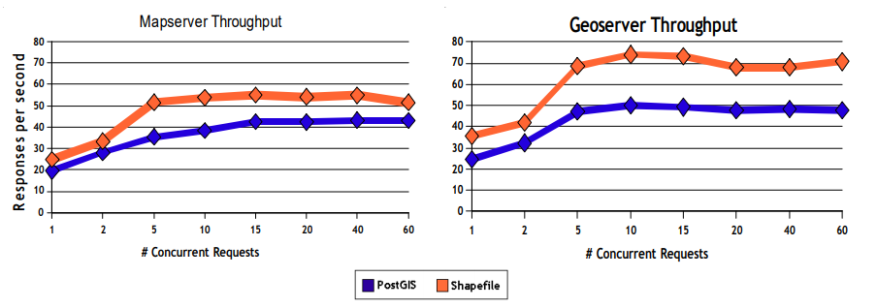
Hình 2.1.1. So sánh thời gian hồi đáp giữa MapServer và GeoServer (Brock Anderson & Justin Deoliveira, 2007)
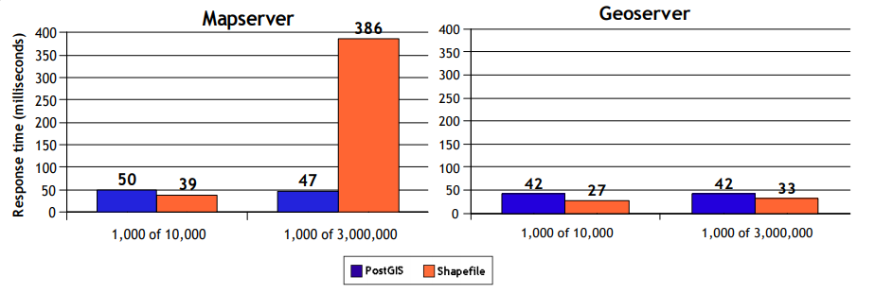
Hình 2.1.2. Thời gian xử lý dữ liệu lớn giữa MapServer và GeoServer (Brock Anderson & Justin Deoliveira, 2007)
Bên cạnh đó, GeoServer cũng là phần mềm được được Ủy ban nhân dân tỉnh Bắc Giang phê duyệt trong dự án xây dựng phần mềm trực tuyến quản lý và sử dụng đất nông nghiệp tại tỉnh Bắc Giang năm 2016 (Ủy ban nhân dân tỉnh Bắc Giang, 2016) lẫn trong hệ thống thông tin địa lý tỉnh Thừa Thiên Huế đã được Ủy ban nhân dân tỉnh Thừa Thiên Huế phê duyệt năm 2014 (Ủy ban nhân dân tỉnh Thừa Thiên Huế, 2014). Do vậy, nghiên cứu quyết định sử dụng Geoserver như là giải pháp cho phần mềm dịch vụ bản đồ.
Như vậy, bằng phương pháp tổng hợp tài liệu, kết hợp với những thông tin về hiệu suất của cả 2 phần mềm GeoServer và MapServer, bằng phương pháp so sánh các mặt hiệu năng, tính dễ sử dụng,.. nghiên cứu quyết định sử dụng GeoServer để cung cấp các dịch vụ bản đồ cho hệ thống.

Database
Đối với các hệ quản trị cơ sở dữ liệu, chúng ta có rất nhiều phần mềm khác nhau : từ phần mềm nhỏ chạy trên máy tính cá nhân cho đến những hệ quản trị phức tạp chạy trên một hoặc nhiều siêu máy tính. Chúng ta có thể kể tới các hệ quản trị cơ sở dữ liệu như: MySQL, Oracle, SQL Server, PostgreSQL…và mỗi loại trên có những tính năng, lợi ích riêng. Trong đó có MySQL và PostgreSQL là hai đại diện tiêu biểu của các phần mềm mã nguồn mở, có tính năng không thua kém so với các hệ quản trị cơ sở dữ liệu có phí, có số người dùng đông đảo nhất và đặc biệt là có phần mở rộng để quản lý dữ liệu không gian, đó là Spatial Extensions đối với MySQL và PostGIS đối với PostgreSQL.
Nếu xét dưới góc độ quản trị cơ sở dữ liệu thuần túy (không có dữ liệu không gian) thì MySQL là DBMS mã nguồn mở phổ biến nhất hiện nay. MySQL được sử dụng rất nhiều trong các hệ thống từ nhỏ đến lớn như WordPress, Wikipedia, Google hay Facebook. Để quản lý dữ liệu không gian, MySQL có phần mở rộng Spatial Extensions.
PostgreSQL (tiền thân là Postgres) được thành lập năm 1986 bởi nhóm các nhà khoa học ở trường Đại học Berkeley, Hoa Kỳ. Từ năm 1995, PostgreSQL trở thành phần mềm mã nguồn mở. PostgreSQL có phần mở rộng để quản lý dữ liệu không gian là PostGIS, được thành lập bởi hãng Refractions Research (Canada) từ năm 2001. Đến năm 2006, PostGIS được chính thức thừa nhận là tương thích với chuẩn dữ liệu không gian của OGC (Open Geospatial Consortium). Theo đánh giá của các nhà nghiên cứu, PostgreSQL / PostGIS có chức năng không thua kém nhiều so với các phần mềm thương mại ESRI ArcSDE, Oracle Spatial, và DB II Spatial Extender (Phạm Thị phép, 2013).
PostgreSQL được sử dụng rộng rãi hơn nhiều MySQL trong các ứng dụng có liên quan đến dữ liệu không gian. Lý do là vì phần mở rộng PostGIS của PostgreSQL có sớm hơn nhiều so với Spatial Extensions của MySQL (chỉ có từ phiên bản 5.0.16). Bên cạnh đó, khả năng lưu trữ, xử lý dữ liệu không gian của PostGIS cũng mạnh hơn Spatial Extensions.
Bên cạnh đó, PostgreSQL cũng là một trong những phần mềm được khuyến khích sử dụng trong danh mục các sản phẩm mã nguồn mở của Bộ thông tin và truyền thông năm 2014 (Bộ Thông tin và Truyền thông, 2014). Từ những so sánh trên, đề tài quyết định sử dụng hệ quản trị cơ sở dữ liệu mã nguồn mở PostgreSQL để xây dựng hệ thống WebGIS.

Map library
Như mục 1.6 đã đề cập, trong số các thư viện về bản đồ cho client thì phổ biến nhất là thư viện Openlayers. OpenLayers là một thư viện gồm rất nhiều hàm và đối tượng được viết bằng JavaScript để trình bày dữ liệu bản đồ lên hầu hết các Web Browser, không phụ thuộc vào phía server. OpenLayers cung cấp Javascript API để xây dựng ứng dụng Web về địa lý, giống như Google Maps hoặc MSN Virtual Earth APIs nhưng có điểm khác biệt là OpenLayers là Opensource. Nghiên cứu sẽ sử dụng Openlayers như thư viện bản đồ phía người dùng, giúp xây dựng các chức năng tương tác bản đồ cho người sử dụng.

Phân tích yêu cầu về dữ liệu đối với hệ thống

Nhu cầu thông tin người sử dụng
Biến đổi khí hậu toàn cầu ngày càng ảnh hưởng lớn và sâu sắc đến đời sống người dân. Các đợt hạn hán, rét hại rét đậm, bão, lũ xảy ra với tần suất và cường độ ngày càng gia tăng gây ảnh hưởng không nhỏ đến đời sống, sức khỏe, kinh tế của người dân cũng như cây trồng vật nuôi. Do vậy, người sử dụng đặc biệt là đối tượng người dân không có chuyên môn về lĩnh vực khí tượng thủy văn nhưng có nhu cầu tìm hiểu và nắm bắt các thông tin này rất cần một hệ thống có thể đáp ứng thông tin một cách nhanh chóng, trực quan dễ hiểu, góp phần hỗ trợ người dùng ra quyết định, hạn chế những thiệt hại do thiên tai, bão, lũ gây ra, đảm bảo sức khỏe, tính mạng và tài sản của mọi người.
Tựu chung lại, nhu cầu của người dùng gồm 3 nhóm nội dung chính:
- Thông tin hiện trạng thời tiết
- Thông tin dự báo thời tiết
- Thông tin cảnh báo
Căn cứ vào 3 nhóm thông tin này, người dùng có thể kịp thời nắm bắt tình hình thời tiết hiện tại cũng như có những biện pháp ứng phó, để phòng trước các diễn biến bất lợi của thời tiết.
Bên cạnh đó, mỗi nhóm thông tin cũng cần phải thể hiện được các yêu tố về thời tiết như mây, mưa, bão, nhiệt độ, đô ẩm, áp suất dưới các dạng số liệu người dùng có thể dễ dàng hiểu và tiếp nhận như số liệu, hình ảnh, biểu đồ, bản đồ trực quan vị trí, tính chất của đối tượng.

Yêu cầu dữ liệu của hệ thống
Nội dung dữ liệu
Căn cứ vào nhu cầu thông tin của người dùng (xem 2.1.2.1), dữ liệu của hệ thống phải đảm bảo lưu trữ và truy xuất được các nội dung sau:
- Thông tin về mây
- Thông tin bão
- Thông tin về nhiệt độ
- Thông tin về lượng mưa
- Thông tin về khí áp
- Thông tin tốc độ gió
Bên cạnh các dữ liệu chuyên đề, ứng dụng cũng cần các lớp dữ liệu nền để định vị các lớp bản đồ chuyên đề, giúp người dùng dễ dàng xác định được vị trí, quy mô của các hiện tượng thời tiết.
Đồng thời, để hệ thống có thể vận hành được thì ngoài các lớp dữ liệu xuất phát từ nhu cầu sử dụng của người dùng, hệ thống cũng cần tổ chức các bảng dữ liệu để lưu cấu hình hệ thống, quản lý người dùng,..
Yêu cầu về kỹ thuật
Riêng đối với hệ thống, dữ liệu cần phải dược tổ chức, lưu trữ thành các bảng, được liên kết với nhau thông qua các khóa chính (primary key) và khóa ngoại (foreign key) theo mô hình cơ sở dữ liệu quan hệ (PGS.TS Lê Văn Nghinh et al., n.d.).
Ngoài ra, dữ liệu được lưu trữ và quản lý bởi các CSDL cũng cần phải được chuẩn hóa để loại bỏ dư thừa dữ liệu. Bản chất của việc chuẩn hóa là quá trình tách bảng (phân rã) thành các bảng nhỏ hơn dựa vào các phụ thuộc hàm hay nội dung của từng bảng. Có 3 dạng chuẩn hóa dữ liệu là:
Dạng chuẩn 1 – 1NF (First Normal Form)
Một bảng (quan hệ) được gọi là ở dạng chuẩn 1NF nếu và chỉ nếu toàn độ các miền giá trị của các cột có mặt trong bảng (quan hệ) đều chỉ chứa các giá trị nguyên tử (nguyên tố)
Dạng chuẩn 2 – 2NF
Là bảng (quan hệ) ở đạng chuẩn 1NF và các thuôc tính không khóa phải phụ thuộc hàm đầy đủ vào khóa chính.
Một quan hệ ở dạng chuẩn 2NF nếu thỏa mãn 1 trong các điều kiện sau:
- Khóa chính chỉ gồm một thuộc tính.
- Bảng không có các thuộc tính không khóa
- Tất cả các thuộc tính không khóa phụ thuộc hoàn toàn vào tập các thuộc tính khóa chính.
Dạng chuẩn 3 – 3NF
Một bảng (quan hệ) ở dạng chuẩn 3NF nếu:
- Là 2NF
- Các thuộc tính không khóa phải phụ thuộc trực tiếp vào khóa chính.
Bên cạnh đó, để công bố, cung cấp nhiều thông tin nhất có thể đến người dùng, hệ thống sẽ sử dụng kết hợp nhiều nguồn dữ liệu được cung cấp miễn phí nhằm cung cấp cho người dùng nhiều thông tin đa dạng, phong phú và có tính cập nhật như API của Google Map, Weather Underground (Wunderground), Customweather, Geofabrik, Wxtiles.

Phân tích và lựa chọn kiến trúc xây dựng hệ thống

Kiến trúc WebGIS
WebGIS cũng như các Website thông thường, cũng có 2 dạng là WebGIS động và WebGIS tĩnh (Xem 1.1.3), trong đề tài này, yêu cầu đặt ra với trang WebGIS là phải có chức năng cho người quản trị có thể thêm một lớp bản đồ bất kỳ và người dùng có thể tìm kiếm, xem bản đồ, truy vấn xem thông tin đối tượng. Do vậy mà ở đây ta không thể sử dụng WebGIS tĩnh được. Ta cần có một hệ quản trị cơ sở dữ liệu để lưu những thông tin về các lớp bản đồ, lưu thông tin về thuộc tính các đối tượng. Như vậy, đề tài sẽ xây dựng WebGIS theo dạng Web động với mô hình 3 tầng: Client, Server, Database
Trong mô hình này, có hai kiến trúc triển khai chính cho WebGIS đó là: Client side và Server side
Kiến trúc Client side: Ưu điểm của mô hình này là trách nhiệm được gánh bớt một phần bên client, giảm bớt lượng công việc của server, đồng thời giao diện cũng sẽ được cải tiến khiến cho thao tác xử lí bản đồ phía client được thực hiện dễ dàng, tiện lợi hơn.
Tuy nhiên khuyết điểm của mô hình này là khó phát triển, triển khai bảo trì và quan trọng hơn là: đòi hỏi client phải có quyền admin để cài thêm một phần Add-In trong trường hợp các phần mềm GIS phía client được viết bằng ActiveX, với trường hợp client được viết bằng applet thì máy người sử dụng phải được cài đặt JVM, điều này có nghĩa là người sử dụng muốn hiển thị được các applet thì đồi hỏi phải cài đặt bộ JVM của Sun, như thế có nghĩa là người dùng phải có quyền quản trị đối với máy tính truy cập vào trang WebGIS. Bên cạnh đó, kiến trúc này cũng đòi hỏi cấu hình máy tính phía client phải tương đối khá. Điều này làm hạn chế khả năng sử dụng của WebGIS.
Kiến trúc Server side: Lượng công việc được dồn hoàn toàn về phía Server, những gì phía client cần làm là hiển thị ra màn hình kết quả nhận từ Server cho người dùng.
- Ưu điểm: Phát triển đơn giản hơn, triển khai dễ dàng, bảo trì cũng dễ dàng do không phải cài đặt bất cứ phần mềm hay applet nào trên máy tính client. Được gắn với các chuẩn của Internet, chỉ yêu cầu người dùng có trình duyệt Web chuẩn (Web Browser Standard), kiến trúc này cũng yêu cầu ít băng thông, cấu hình máy tính thấp, dễ dàng với người sử dụng.
- Nhược điểm: Giao diện trang Web thô sơ, chất lượng hình ảnh thấp, muốn thực hiện một chức năng nào đó ta phải tải lại trang, thời gian chờ kết quả thể hiện ra màn hình có thể lâu.
Với mục tiêu của nghiên cứu là xây dựng một hệ thống cung cấp thông tin theo thời gian thực, do vậy phải sử dụng kiến trúc Web động. Tuy nhiên phần trải nghiệm người dùng cũng rất quan trọng. Do vậy, bằng phương pháp thu thập, tổng hợp và phân tích tài liệu, kết hợp với căn cứ vào mục tiêu đề tài. Nghiên cứu quyết định kết hợp cả hai kiến trúc Client side và Server side cho đề tài chứ không sử dụng thuần một kiến trúc nào. Kết hợp cả hai, hệ thống sẽ tận dụng lợi điểm của cả hai, trên Server không cần xử lí phần thể hiện của người dùng, phần thao tác, duyệt bản đồ bên người dùng sẽ do phía Client đảm nhiệm thông qua các MapAPI, phần tạo các bản đồ, các đối tượng địa lí sẽ do phía Server đảm nhiệm. Kết quả là việc phát triển, bảo trì Server sẽ dễ dàng hơn, lượng công việc bên Server được giảm nhẹ dẫn đến thời gian đáp ứng được cải thiện, phần thao tác bản đồ phía Client cũng sẽ được tiện lợi hơn, dễ dùng hơn do phần xử lí giao diện được tăng cường bằng các thư viện của MapAPI, yêu cầu về phần cứng, phần mềm đối với Client cũng được giảm đi nhiều.

Phương pháp truy vấn và hiển thị dữ liệu
Có hai cách thức thực hiện truy vấn và thể hiện kết quả đó là:
Client gửi các tham số truy vấn bằng các phương thức POST hoặc GET qua giao thức truyền tải siêu văn bản HTTP (HyperText Transfer Protocol) đến Server để Server truy vấn rồi gửi trả kết quả về cho Client thông qua một trang khác. Nguyên nhân của hiện tượng kết quả gửi trả về không được gửi lại trang đã gửi trước đó là do những tham số được gửi đi là thông qua giao thức HTTP. Đây là một giao thức “phi trạng thái” (stateless) bởi vì mỗi lệnh đều được thực thi một cách độc lập, lệnh sau không biết bất cứ điều gì về các lệnh đã đến trước mình. Điều này cũng do ngôn ngữ lập trình phía Server (Middle Ware) không có bất cứ liên hệ nào với phía Client. Và sự hạn chế này đang được các nhà phát triển khắc phục trong các công nghệ mới như ActiveX, Java, JavaScript và cookies được sử dụng ở phía Client
Như vậy, ta có một cách thứ hai để thực hiện truy vấn và thể hiện kết quả đó là dùng thêm các ngôn ngữ ở Client để giao tiếp với Server để thực hiện việc nhận kết quả và thể hiện kết quả lên màn hình trình duyệt Web. Đề tài sẽ sử dụng cách hai để thực hiện gửi yêu cầu truy vấn và nhận kết quả, thể hiện kết quả vì cách này giúp thể hiện kết quả một cách trực quan hơn. Đối với các kết quả có nhiều lựa chọn, người dùng có thể lần lượt kiểm tra từng kết quả mà không phải mắc công thực hiện truy vấn lại.
Để thực hiện cách này, đề tài sẽ dùng kỹ thuật lập trình Ajax của Javascript để thực hiện với XML là ngôn ngữ trung gian giữa Client và Server. Như vậy sẽ có 3 ngôn ngữ được sử dụng để thực hiện cách này: JavaScript ở phía Client, Php ở phía Server và XML/Json làm trung gian giữa Server và Client.

Thiết kế hệ thống WebGIS khí tượng, thủy văn

Thiết kế chức năng
WebGIS thông tin khí tượng có chức năng chính là cung cấp các thông tin về khí tượng cho người dân, bên cạnh đó ứng dụng cũng cung cấp một số thông tin về đo đạc thủy văn, cung cấp một số công cụ giúp nhà quản lý đăng tải và chia sẻ thông tin cho người dùng.
Do vậy hệ thống sẽ có hai nhóm chức năng chính:
- Nhóm chức năng công bố (publish) thông tin;
  - Hiển thị danh mục bản đồ
- Nhóm chức năng quản lý dữ liệu.
  - Thêm, xóa một lớp bản đồ
  - Sửa thông tin thuộc tính 1 lớp bản đồ xác định
  - Thêm, xóa, chỉnh sửa thông tin người dùng
- Nhóm chức năng hỗ trợ người dùng duyệt và tương tác với bản đồ:
  - Hiển thị bản đồ
  - Di chuyển bản đồ
  - Hiển thị toàn cục bản đồ
  - Phóng to, thu nhỏ bản đồ theo tỷ lệ
  - Phóng to thu nhỏ bản đồ theo vùng
  - Xem thông tin đối tượng
  - Bật, tắt các lớp bản đồ
Chức năng của hệ thống
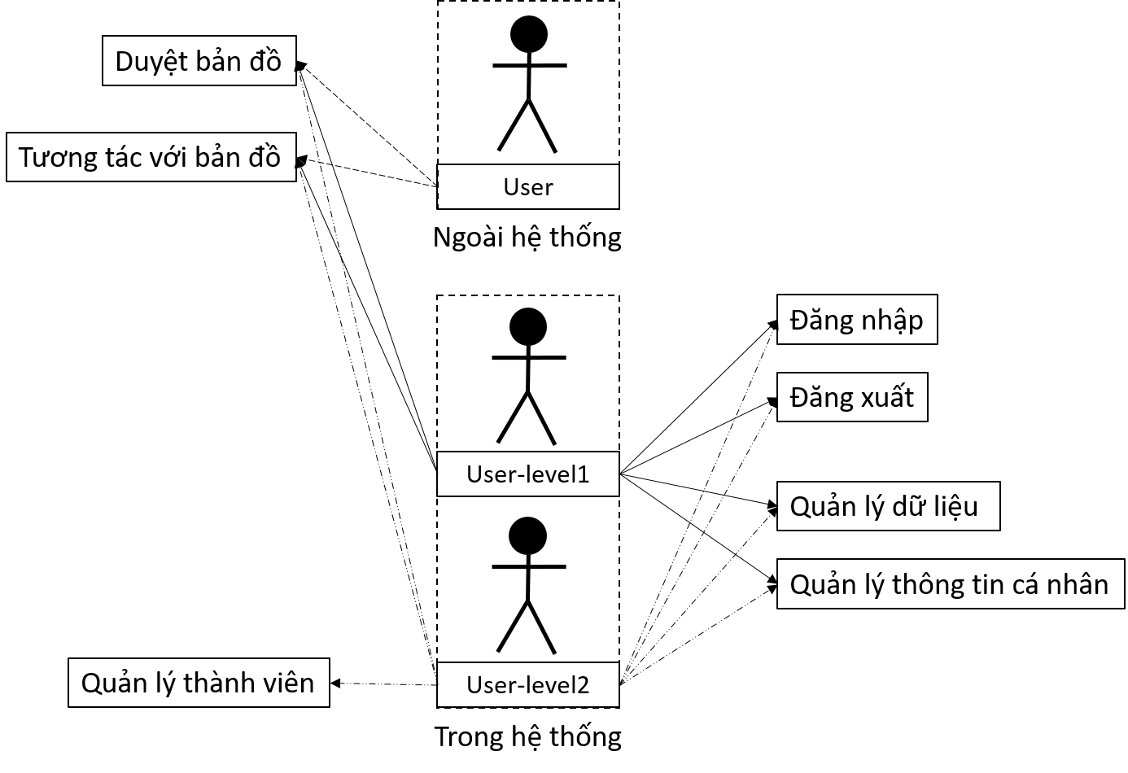
Hình 2.2.1. Mô hình chức năng của hệ thống

Duyệt bản đồ
Tóm tắt
-Tiêu đề: Chức năng duyệt bản đồ.
-Tóm tắt: Chức năng này cho phép người dùng xem những dữ liệu bản đồ mà hệ thống cho phép họ tiếp cận.
- Đối tượng sử dụng: Tất cả người dùng.
Mô tả Giải thuật
Điều kiện tiên quyết: Không có
Giải thuật
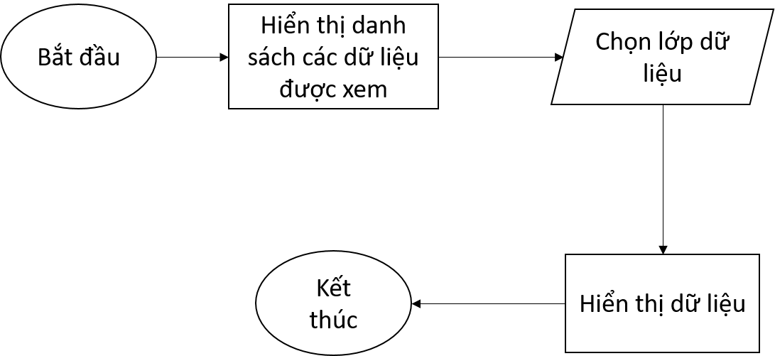
Hình 2.2.2. Giải thuật duyệt bản đồ

Đăng nhập
Tóm tắt
-Tiêu đề: Người dùng đăng nhập.
-Tóm tắt: Chức năng này cho phép những đối tượng đã đăng ký thành công với hệ thống có thể đăng nhập vào để sử dụng chương trình.
- Đối tượng sử dụng: Người sử dụng đã đăng ký thành công với hệ thống.
Mô tả Giải thuật
Điều kiện tiên quyết: Tên đăng nhập và mật khẩu phải tồn tại trong cơ sở dữ liệu (tên đăng nhập và mật khẩu đó đã được đăng ký sử dụng với hệ thống)
Giải thuật
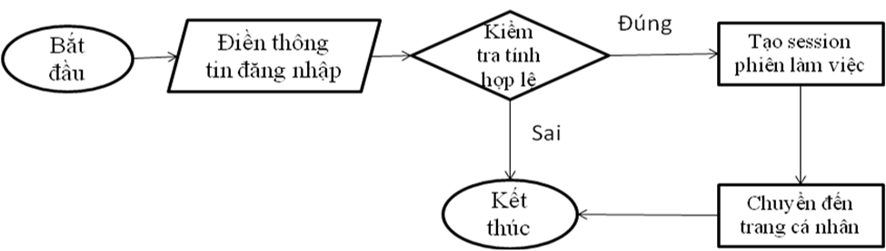
Hình 2.2.3. Giải thuật đăng nhập

Đăng xuất
Tóm tắt
-Tiêu đề: Người dùng đăng xuất.
-Tóm tắt: Chức năng này cho phép người dùng thoát khỏi chương trình sau phiên làm việc.
- Đối tượng sử dụng: Người sử dụng đã đăng ký thành công với hệ thống.
Mô tả Giải thuật
Điều kiện tiên quyết: Người dùng đã đăng nhập vào hệ thống.
Giải thuật
Hình 2.2.4. Giải thuật đăng xuất

Quản lý dữ liệu
Tóm tắt:
-Tiêu đề: Chức năng quản lý dữ liệu.
-Tóm tắt: Chức năng này cho phép người dùng quản lý những dữ liệu mà họ đã tải lên hoặc đối với user level 2 là tất cả dữ liệu hệ thống đang lưu trữ.
- Đối tượng sử dụng: Người dùng đã đăng nhập vào hệ thống (Bao gồm user level 1, user level 2).
Mô tả Giải thuật:
Điều kiện tiên quyết: Người dùng đã đăng nhập thành công vào hệ thống.
Giải thuật
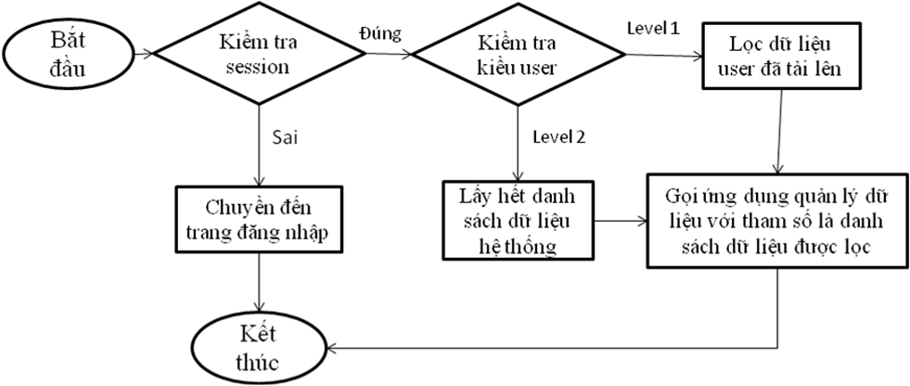
Hình 2.2.5. Giải thuật quản lý dữ liệu

Quản lý thông tin cá nhân
Tóm tắt
-Tiêu đề: Chức năng quản lý thông tin cá nhân.
-Tóm tắt: Chức năng này cho phép người dùng đã đăng nhập thay đổi các thông tin đăng nhập của bản thân, ngoại trừ user name.
- Đối tượng sử dụng: Người dùng đã đăng nhập vào hệ thống (Bao gồm user level 1, user level 2).
Mô tả Giải thuật
Điều kiện tiên quyết: Người dùng đã đăng nhập thành công vào hệ thống. Đối với chức năng thay đổi mật khẩu thì phải kiểm tra nhập đúng mật khẩu cũ mới được thay đổi.
Giải thuật
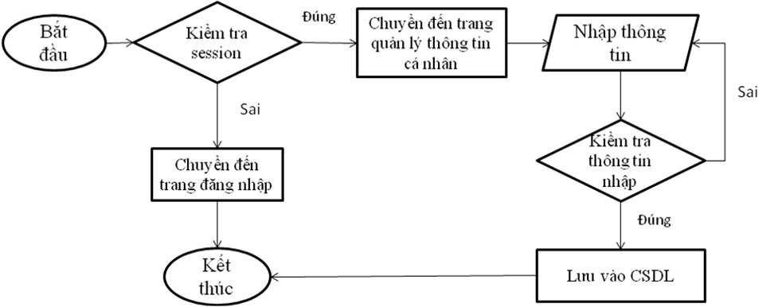
Hình 2.2.6. Quản lý thông tin cá nhân

Quản lý thành viên
Tóm tắt
-Tiêu đề: Chức năng quản lý thành viên.
-Tóm tắt: Chức năng này cho phép user level 2 quản lý thành viên đã đăng ký sử dụng hệ thống.
- Đối tượng sử dụng: Người dùng đã đăng nhập vào hệ thống (chỉ đối tượng user level 2).
Mô tả Giải thuật
Điều kiện tiên quyết: Người dùng đã đăng nhập thành công vào hệ thống và có kiểu người dùng là user level 2.
Giải thuật
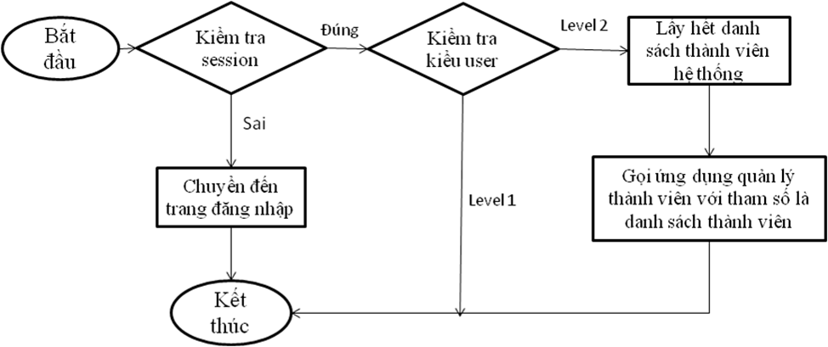
Hình 2.2.7. Quản lý thành viên

Thiết kế cơ sở dữ liệu

Thiết kế mức khái niệm CSDL
Sau khi đã xác định được yêu cầu người dùng (xem 2.1.2.1), yêu cầu của cơ sở dữ liệu (xem 2.1.2.2), nghiên cứu tiến hành mô tả lại một cách khái quát từng loại dữ liệu, quan hệ giữa các dữ liệu. Đây là bước thiết lập các trường dữ liệu (fields), bảng dữ liệu (tables) và mối quan hệ (relationships) giữa các bảng. Đưa các bảng dữ liệu về dạng chuẩn như mục 2.1.2.2.
Trong hệ thống WebGIS thông tin khí tượng thì các tập thực thể (loại thực thể) cần quản lý chính bao gồm:
- Tập thực thể dữ liệu nền: Bao gồm các lớp bản đồ và dữ liệu liên quan đến ranh giới hành chính, giao thông, thủy hệ, địa điểm, địa danh, địa hình,.. Mục đích của lớp này là để cung cấp lớp cơ sở, làm mốc đối chiếu không gian với các lớp dữ liệu chuyên đề.
- Tập thực thể dữ liệu khí tượng: Bao gồm các lớp dữ liệu liên quan đến nhiệt độ, thời tiết, mây, mưa, áp suất khí quyển, dự báo bão, tốc độ gió,..
- Tập thực thể dữ liệu thủy văn: Gồm một số lớp dữ liệu, thông tin về các trạm quan trắc mực nước, triều.
- Tập thực thể dữ liệu dự báo: Là các lớp bản đồ cung cấp các thông tin đa thời gian (1 ngày trước và 6 dự báo cho 6 ngày tiếp theo) của các lớp dữ liệu như áp suất khí quyển trung bình ở mực nước biển (MSLP tại mean sea level), lớp bản đồ mưa, bản đồ gió, bản đồ nhiệt độ không khí, bản đồ chiều cao sóng, đỉnh sóng, nhiệt độ bề mặt biển.

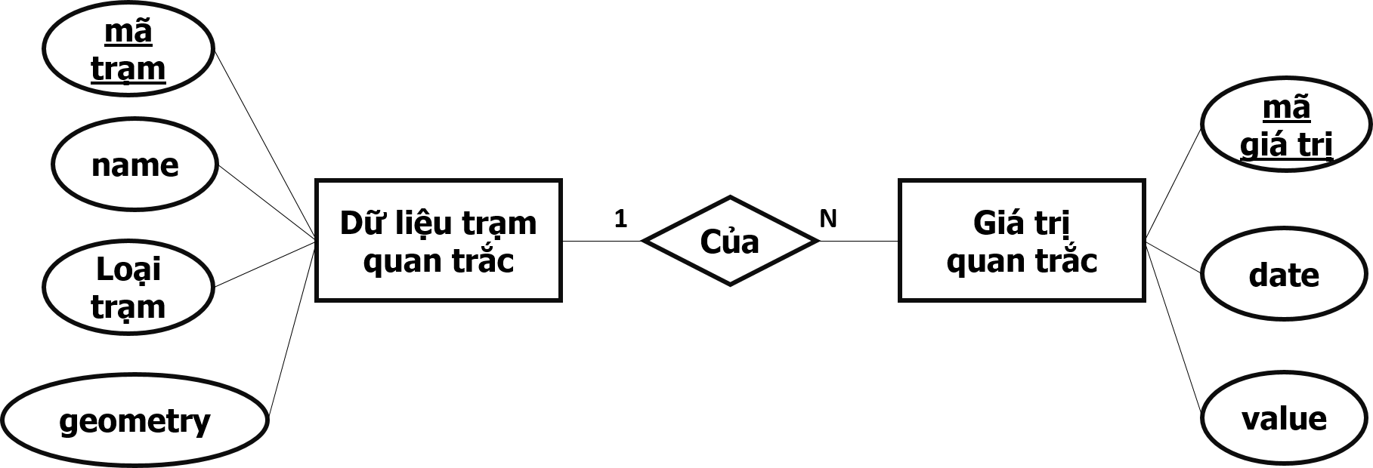
Hình 2.2.8. Mô hình liên kết thực thể _ER của lớp trạm quan trắc

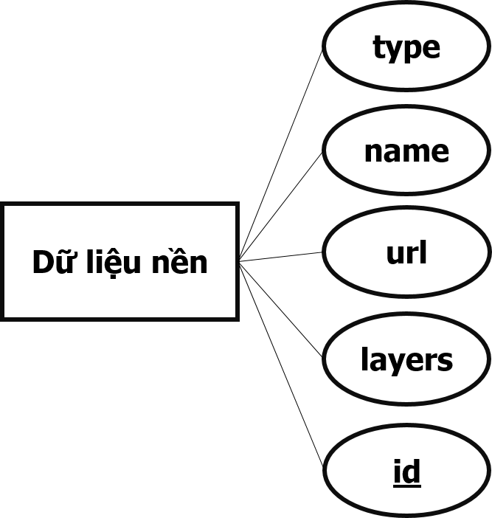 | 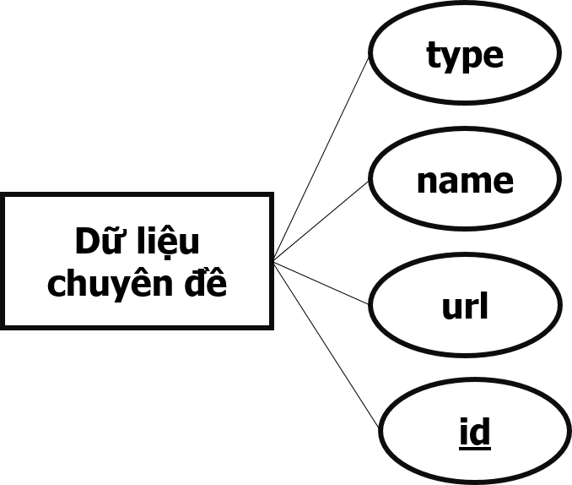
Hình 2.2.9. Mô hình liên kết thực thể _ER của các lớp dữ bản đồ

Mỗi tập thực thể lại bao gồm các thực thể, là các lớp dữ liệu của hệ thống, cụ thể như hình Hình 2.2.10
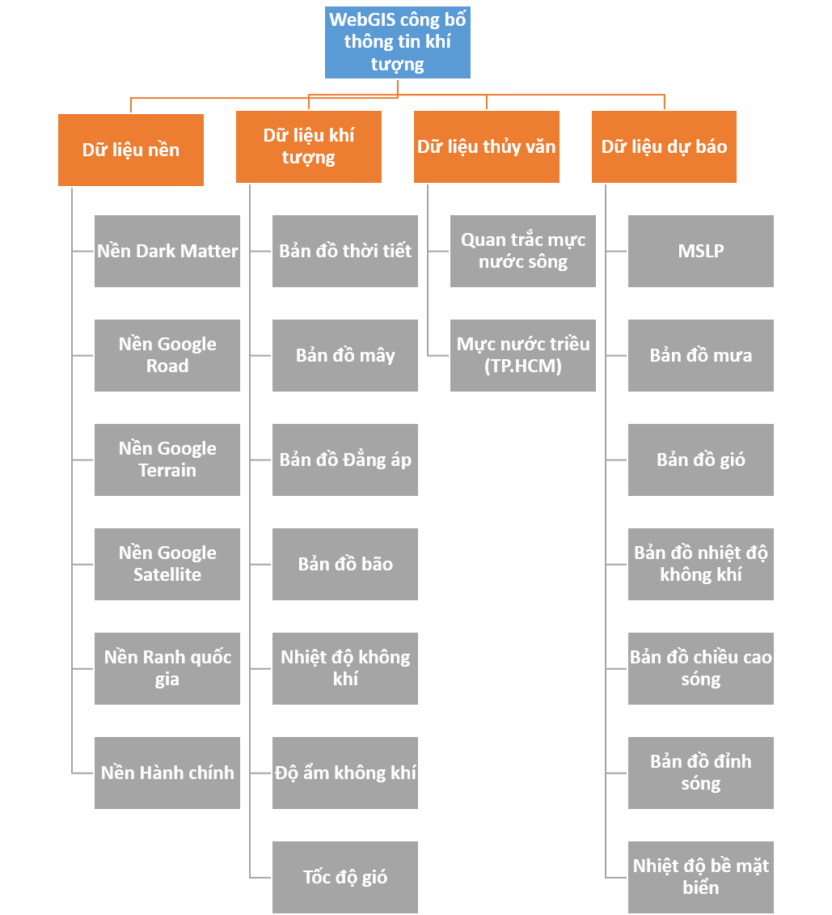
Hình 2.2.10. Sơ đồ các lớp thực thể quản lý của hệ thống WebGIS thông tin khí tượng

Thiết kế mức logic CSDL
Sau bước thiết kế khái niệm, xác định được các thực thể cũng như mối quan hệ giữa các thực thể, nghiên cứu tiến hành thiết kế mức logic CSDL với mỗi thực thể sẽ được thể hiện thành các bảng. Mô hình liên kết thực thể được thể hiện thành các quan hệ giữa các bảng.
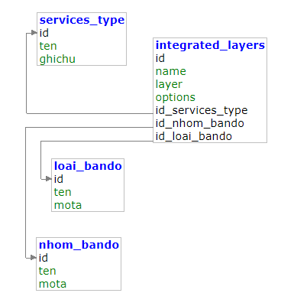
Hình 2.2.11. Sơ đồ quan hệ của thực thể bản đồ tích hợp
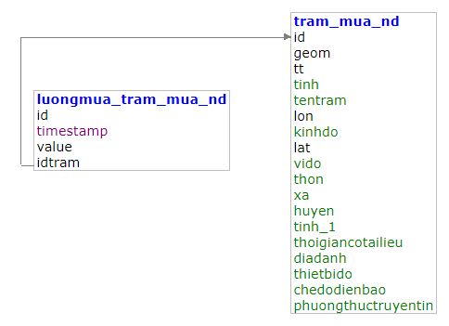
Hình 2.2.12. Sơ đồ quan hệ của thực thể đo mưa

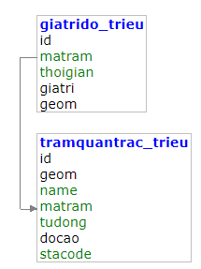
Hình 2.2.13. Sơ đồ quan hệ của thực thể đo triều

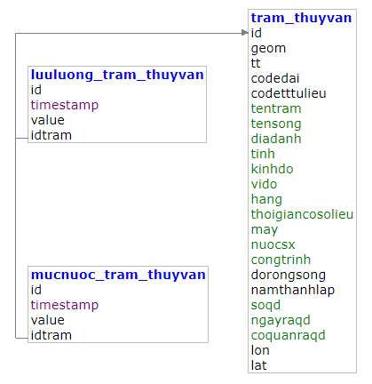
Hình 2.2.14. Sơ đồ quan hệ của thực thể thủy văn

Thiết kế mức vật lý CSDL
Căn cứ vào phương pháp lựa chọn giải pháp xây dựng CSDL, lựa chọn phần mềm mục 2.1.1.5, nghiên cứu tiến hành thiết kế CSDL với cấu trúc, các kiểu trường, kiểu giá trị phù hợp với hệ quản trị CSDL PostgreSQL.
Danh sách bảng
Bảng trạm mặn (tram_man)
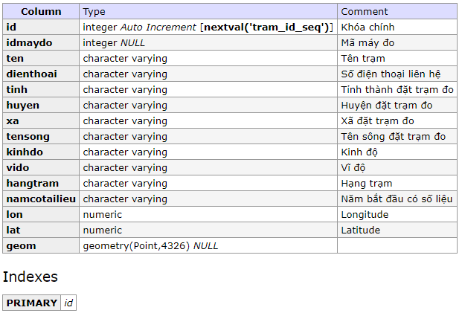
Hình 2.2.15. Bảng trạm mặn (tram_man)

Bảng máy đo (maydo)
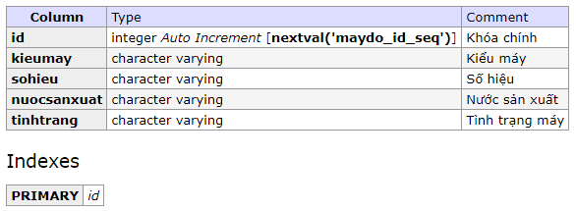
Hình 2.2.16. Bảng máy đo (maydo)
Trạm khí tượng (tram_khitruong)
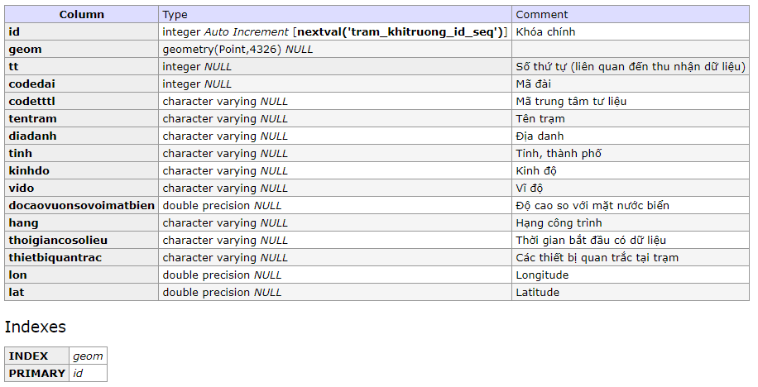
Hình 2.2.17. Trạm khí tượng (tram_khitruong)
Lưu lượng trạm thủy văn (luuluong_tram_thuyvan)
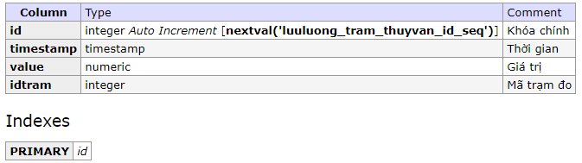
Hình 2.2.18. Lưu lượng trạm thủy văn (luuluong_tram_thuyvan)
Mực nước trạm thủy văn (mucnuoc_tram_thuyvan)
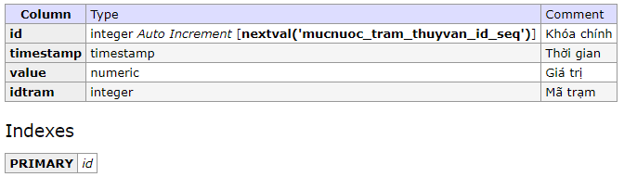
Hình 2.2.19. Mực nước trạm thủy văn (mucnuoc_tram_thuyvan)

Trạm thủy văn (tram_thuyvan)
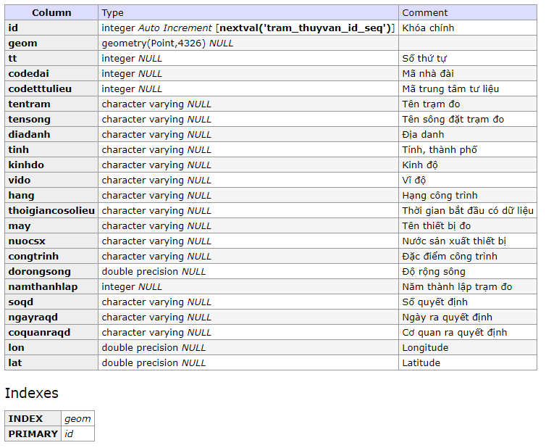
Hình 2.2.20. Trạm thủy văn (tram_thuyvan)

Giá trị đo triều (giatrido_trieu)
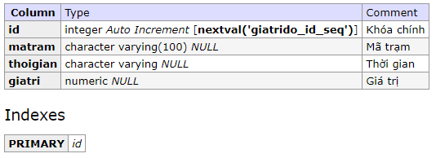
Hình 2.2.21. Giá trị đo triều (giatrido_trieu)

Trạm hải văn (tram_haivan)
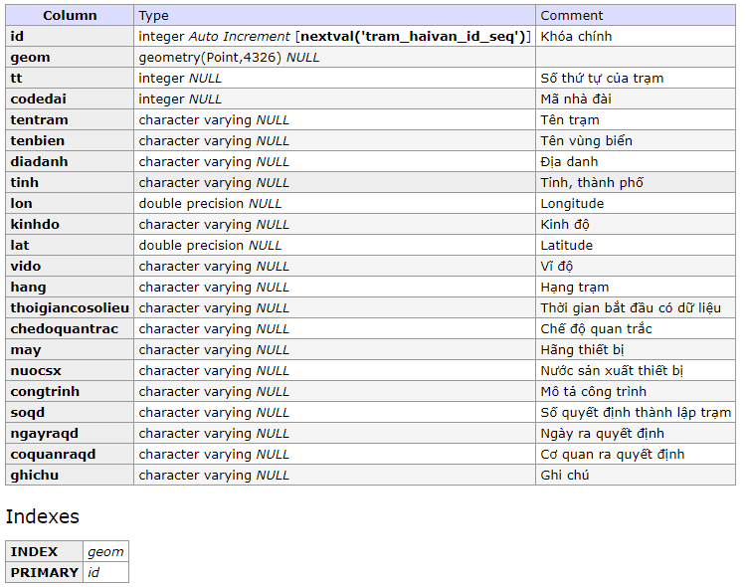
Hình 2.2.22. Trạm hải văn (tram_haivan)

Lượng mưa (luongmua_tram_mua_nd)
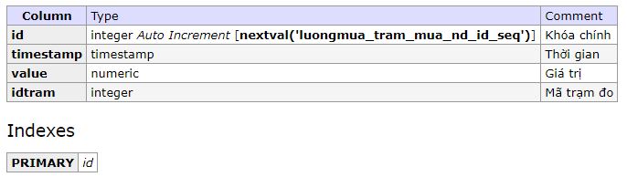
Hình 2.2.23. Lượng mưa (luongmua_tram_mua_nd)
Trạm mưa (tram_mua_nd)
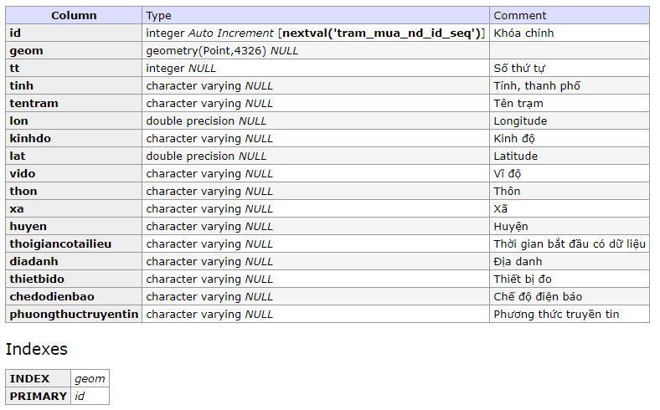
Hình 2.2.24. Trạm mưa (tram_mua_nd)
Kiểu dịch vụ bản đồ (services_type)
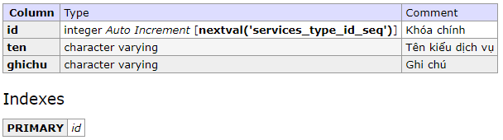
Hình 2.2.25. Kiểu dịch vụ bản đồ (services_type)

Nhóm bản đồ (nhom_bando)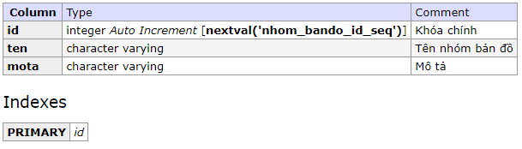
Hình 2.2.26. Nhóm bản đồ (nhom_bando)
Loại bản đồ (loai_bando)
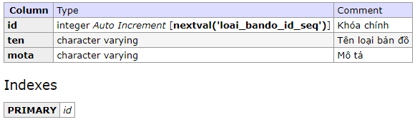
Hình 2.2.27. Loại bản đồ (loai_bando)

Danh sách bản đồ tích hợp (integrated_layers)
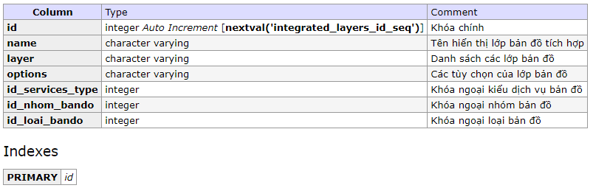
Hình 2.2.28. Danh sách bản đồ tích hợp (integrated_layers)

Mô hình thiết kế hệ thống
Hệ thống được thiết kế theo kiến trúc 3 tầng là tầng trình bày, tầng giao dịch và tầng dữ liệu (Mục 1.7.3) theo mô hình Client – Server (Mục 1.7.2), trong đó tầng trình bày sẽ sử dụng các hàm API của Openlayer (mục 2.1.1.6) và các thư viện Javascript khác để hiển thị bản đồ và xây dựng giao diện các chức năng cho người dùng ở phía client (front-end). Đây sẽ là tầng tương tác trực tiếp với người sử dụng thông qua các trình duyệt Web (xem Hình 2.2.29. Mô hình thiết kế hệ thống). Tầng giao dịch và tầng dữ liệu sẽ nằm ở phía Server (back-end).
Tầng giao dịch sẽ được cài đặt các phần mềm phía Server tương ứng với từng chức năng, cụ thể:
- Máy chủ Web (Web Server): HTTP Apache để chạy Web, xử lý PHP,.. và Apache Tomcat để chạy ứng dụng GeoServer
- Máy chủ bản đồ (Map Server): Geoserver
Tầng dữ liệu sẽ được cài đặt PostgreSQL để quản trị cơ sở dữ liệu của hệ thống, đồng thời cũng cài phần mở rộng PostGIS để lưu trữ và xử lý các dữ liệu không gian.
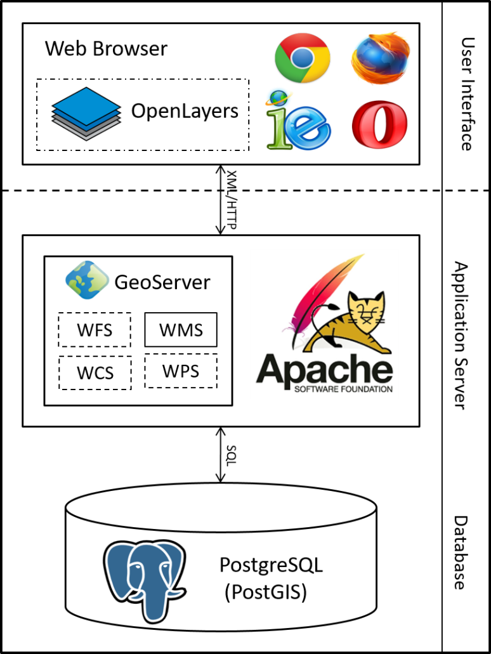
Hình 2.2.29. Mô hình thiết kế hệ thống
Theo mô hình thiết kế này, hệ thống cũng sẽ được triển khai theo hình thức kết hợp giữa client-side và server-side chứ không thuần client hay server (đọc thêm mục 1.7.4). Ưu điểm của hình thức triển khai này là sẽ giảm tải cho Server khi chuyển một phần các tác vụ xử lý về phía máy tính người dùng, đồng thời cũng sử dụng được sức mạnh của các thư viện javascript về giao diện người dùng, giúp tăng tính tương tác của ứng dụng với người dùng.

CHƯƠNG III: XÂY DỰNG ỨNG DỤNG VÀ KẾT QUẢ

Thu thập dữ liệu, xử lý dữ liệu
Dữ liệu nền:
Bản đồ nền là bản đồ chỉ bao gồm yếu tố nền cơ sở địa lý. Nó là cơ sở để xác định vị trí địa lý của các đối tượng lưu trữ trong dữ liệu chuyên ngành. Do vậy, hệ thống sẽ sử dụng một số các lớp nền từ các nguồn dữ liệu có sẵn được công bố trên Internet, cụ thể như sau:
Bảng 3.1.1. Đặc điểm các lớp bản đồ nền
STT | Tên bản đồ | Nguồn | Loại Service
1 | Nền Dark Matter | CARTO Basemaps | XYZ titles
2 | Nền Google Road | Google Map | XYZ titles
3 | Nền Google Terrain | Google Map | XYZ titles
4 | Nền Google Satelite | Google Map | XYZ titles
5 | Nền Ranh Quốc gia | Custom Weather | WMS
6 | Nền hành chính | Cloud gis | XYZ titles

Để có thể sử dụng được các bản đồ này thì chúng ta cần phải tuân thủ theo các chuẩn dịch vụ mà bản đồ sử dụng để công bố. Bao gồm 2 chuẩn chính là WMS (Mục 1.5.3) và XYZ titles, kết hợp với các yêu cầu về tham số tương ứng của với từng dịch vụ trong Openlayers, từ đó tạo ra các bản lưu trữ các thông tin cần thiết để ứng dụng có thể hoạt động và hiển thị được các lớp bản đồ nền trên.
Đối với chuẩn XYZ, đối tượng OpenLayers.Layer.XYZ trong Openlayers yêu cầu cần có các tham số là:
Bảng 3.1.2. Các tham số của đối tượng XYZ trong Openlayers (OpenLayers, n.d.)
STT | Tên tham số | Kiểu tham số
1 | name | {String}
2 | url | {String}
3 | options | {Object}

Đối với chuẩn WMS, đối tượng OpenLayers.Layer.WMS trong Openlayers yêu cầu các tham số sau:
Bảng 3.1.3. Các tham số của đối tượng WMS trong Openlayers (openlayers, n.d.)
STT | Tên tham số | Kiểu tham số
1 | name | {String}
2 | url | {String}
3 | layers | {Object}
4 | options | {Object}

Dữ liệu khí tượng
Đây là lớp dữ liệu thể hiện vị trí các trạm khí tượng cùng số liệu mưa được quan trắc được tại các trạm đó. Đối với dữ liệu thuộc tính của các trạm mưa, đề tài thu thập được và công bố cho người dùng bao gồm:
Bảng 3.1.4. Thuộc tính của từng trạm khí tượng
STT | Tên thuộc tính
1 | Tên trạm
2 | Địa danh
3 | Tỉnh
4 | Kinh độ
5 | Vĩ độ
6 | Độ cao so với mặt biển
7 | Hạng trạm
8 | Thời gian bắt đầu có dữ liệu
9 | Danh sách thiết bị quan trắc
10 | Số liệu mưa
11 | Hình học không gian

Bên cạnh đó, để cung cấp được thêm nhiều thông tin phong phú và có tính cập nhật cho người dùng, ứng dụng cũng sử dụng dữ liệu của một số dịch vụ về khí tượng trên thế giới để cung cấp các lớp bản đồ về thời tiết, bản đồ mây, bản đồ đẳng áp, bản đồ bão, bản đồ nhiệt độ không khí, độ ẩm không khí, tốc độ gió, cụ thể:
Bảng 3.1.5. Danh sách các lớp bản đồ khí tượng dạng dịch vụ
STT | Tên bản đồ | Nguồn | Loại dịch vụ
1 | Bản đồ thời tiết | Custom Weather | WMS
2 | Bản đồ mây | Custom Weather | WMS
3 | Bản đồ đẳng áp | Custom Weather | WMS
4 | Bản đồ bão | Custom Weather | WMS
5 | Bản đồ nhiệt độ không khí | WX tiles | XYZ titles
6 | Bản đồ độ ẩm không khí | WX tiles | XYZ titles
7 | Bản đồ tốc độ gió | WX tiles | XYZ titles

Dữ liệu thủy văn
Bao gồm các lớp dữ liệu thể hiện vị trí các trạm quan trắc cùng thông tin về mực nước quan trắc tại các sông cũng như mực nước triều đo tại thành phố Hồ Chí Minh. Về yêu cầu thuộc tính, cụ thể mỗi lớp sẽ cung cấp cho người dùng những thông tin sau:
Quan trắc mực nước sông
Bảng 3.1.6. Danh mục thuộc tính lớp dữ liệu quan trắc mực nước sông
STT | Tên thuộc tính
1 | Tên trạm
2 | Tên sông
3 | Địa danh
4 | Tỉnh
5 | Kinh độ
6 | Vĩ độ
7 | Hạng
8 | Thời gian bắt đầu có số liệu
9 | Tên máy
10 | Công trình
11 | Độ rộng sông
12 | Năm thành lập
13 | Số liệu đo
14 | Hình học không gian

Quan trắc triều tp. Hồ Chí Minh
Bảng 3.1.7. Danh mục thuộc tính lớp quan trắc triều
STT | Tên thuộc tính
1 | Tên trạm
2 | Thông tin
3 | Độ cao trạm
4 | Số liệu đo
5 | Hình học không gian
Dữ liệu dự báo
Đây là các lớp bản đồ dự báo về mưa, gió, nhiệt độ không khí, nhiệt độ bề mặt biển,.. cho người dùng, được tổng hợp từ nguồn WX tiles, cụ thể:
Bảng 3.1.8. Đặc điểm các lớp dữ liệu dự báo
STT | Tên bản đồ | Nguồn | Loại Service | Ghi chú
1 | Bản đồ MSLP | WX tiles | XYZ titles | Dự báo 8 ngày cùng 1 ngày dữ liệu quá khứ
2 | Bản đồ mưa | WX tiles | XYZ titles | Dự báo 8 ngày cùng 1 ngày dữ liệu quá khứ
3 | Bản đồ gió | WX tiles | XYZ titles | Dự báo 8 ngày cùng 1 ngày dữ liệu quá khứ
4 | Bản đồ nhiệt độ không khí | WX tiles | XYZ titles | Dự báo 8 ngày cùng 1 ngày dữ liệu quá khứ
5 | Bản đồ chiều cao sóng | WX tiles | XYZ titles | Dự báo 8 ngày cùng 1 ngày dữ liệu quá khứ
6 | Bản đồ đỉnh sóng | WX tiles | XYZ titles | Dự báo 8 ngày cùng 1 ngày dữ liệu quá khứ
7 | Bản đồ nhiệt độ bề mặt biển | WX tiles | XYZ titles | Dự báo 8 ngày cùng 1 ngày dữ liệu quá khứ

Bên cạnh đó, hệ thống cũng sử dụng dịch vụ dữ liệu của Weather Underground để cung cấp thông tin chi tiết cho từng vị trí bất kỳ trên bản đồ về điều kiện thời tiết chung, mức độ tử ngoại, dự báo thời tiết.
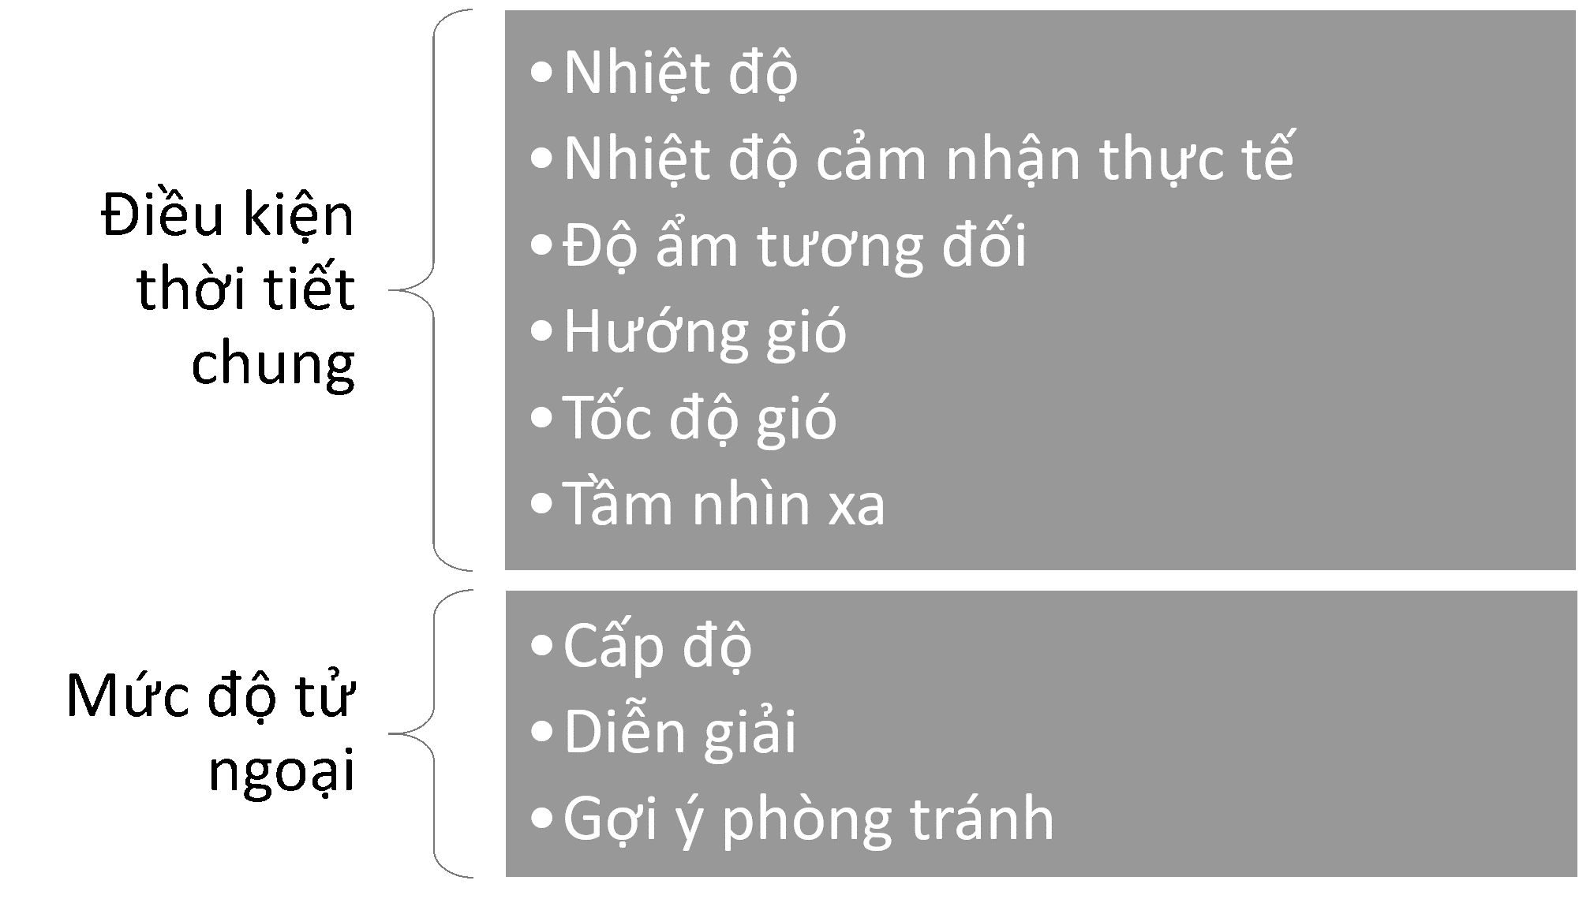
Hình 3.1.1. Thuộc tính các lớp điều kiện thời tiết chung, mức độ tử ngoại cho từng vị trí
Đồng thời, để cung cấp đa dạng các thông tin khác nhau dưới các góc nhìn khác nhau (2D, 3D,. hệ thống cũng tích hợp các ứng dụng cung cấp thông tin khí tượng từ các nguồn như darksky.net, nullschool.net, airvisual.com, thoitiet.net,..
Bảng 3.1.9. Danh mục các ứng dụng được tích hợp vào trong hệ thống
STT | Nguồn | Mục đích
1 | darksky.net | Xem các thông tin khí tượng đưới dạng 2D, 3D
2 | nullschool.net | Một trang cung cấp thông về khí tượng dưới dạng chuyển động rất trực quan
3 | airvisual.com | Một trang cung cấp thông về chất lượng không khí dưới dạng chuyển động rất trực quan
4 | thoitiet.net | Cung cấp danh sách các cơn bão đi vào Việt Nam từ năm 1945 đến nay

Sau khi thu thập và xử lý hết các dữ liệu, nghiên cứu tiến hành đưa dữ liệu vào theo đúng thiết kế mức vật lý cơ sở dữ liệu (Mục 2.2.2.3)

Xây dựng các Map Services
Có nhiều cách để thể hiện các dữ liệu không gian trên nền Web, trong đó phổ biến và hợp quy nhất là xây dựng các dịch vụ bản đồ cho môi trường Web (WMS – Web Map Service) để phía client có thể truy vấn dưới dạng dịch vụ. WMS cũng là chuẩn bắt buộc áp dụng được quy định Thông tư 39/2017/TT-BTTTT về việc ban hành Danh mục tiêu chuẩn kỹ thuật về ứng dụng công nghệ thông tin trong cơ quan nhà nước (Bộ thông tin và Truyền thông, 2017).
Để xây dựng dịch vụ WMS, nghiên cứu sử dụng phần mềm GeoServer (xem thêm mục 2.1.1.4 về lựa chọn các phần mềm Map Server), đây là một phần mềm máy chủ bản đồ mã nguồn mở phổ biến. Phần mềm này sẽ kết nối với cơ sở dữ liệu được lưu tại PostgreSQL và sau đó xây dựng các lớp dữ liệu trong PostgreSQL thành các web map services.

Kết nối GeoServer với PostgreSQL
Workspace
Để kết nối được GeoServer với PostgreSQL, trước hết người dùng cần phải tạo một Workspace, đây có thể xem như một thư mục làm việc trong GeoServer. Trong Workspace có thể tạo kết nối đến các cơ sở dữ liệu (Hình 3.2.1. Workspace trong GeoServer).
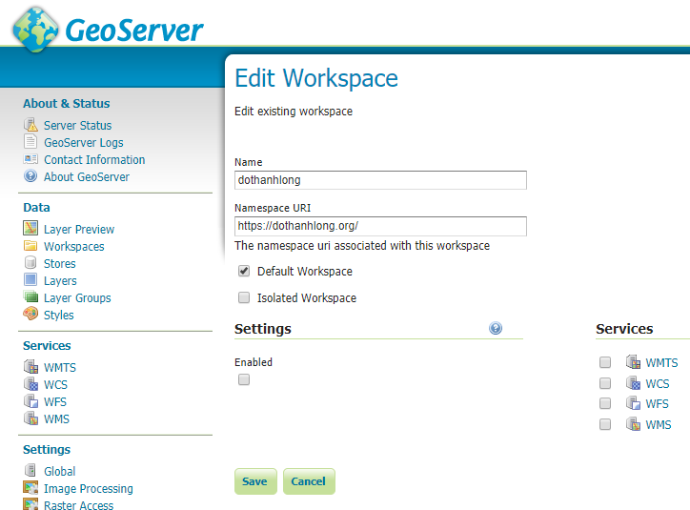
Hình 3.2.1. Workspace trong GeoServer
Store
Store là nơi lưu trữ kết nối của GeoServer đến dữ liệu, dữ liệu có thể là một file Shapefile, ảnh GeoTiff, một thư mục chứa Shapefile hay cơ sở dữ liệu PostgreSQL với phần mở rộng PostGIS (xem Hình 3.2.2. Danh sách các định dạng dữ liệu mà GeoServer có thẻ kết nối trong Store).
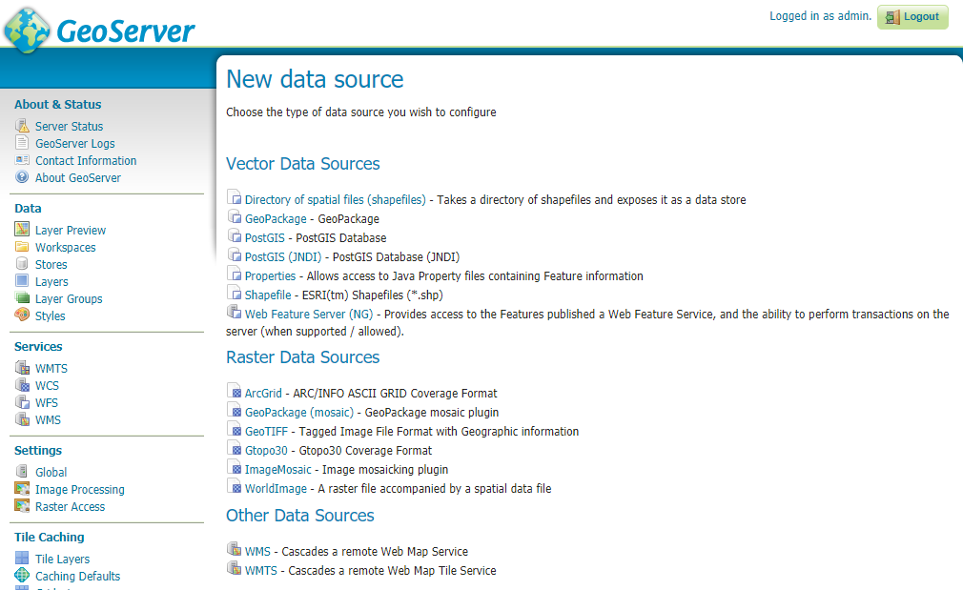
Hình 3.2.2. Danh sách các định dạng dữ liệu mà GeoServer có thẻ kết nối trong Store
Để kết nối với PostgreSQL, người dùng cần nhập đầy đủ các thông số kết nối đến cơ sở dữ liệu như host (máy chủ), cổng (port), tên cơ sở dữ liệu (database), tên người dùng, mật khẩu đăng nhập,.. Sau khi kết nối được GeoServer với Database, chúng ta có thể tiến hành style bản đồ và công bố dịch vụ bản đồ (publish)

Style bản đồ và publish dịch vụ bản đồ
Style bản đồ
Style trong GeoServer được quy định theo chuẩn Styled Layer Descriptor (SLD)(opengeospatial.org, n.d.-b) do hiệp hội Không gian Địa lý nguồn mở - The Open Geospatial Consortium (OGC) công bố.
Về bản chất, SLD là một tệp XML với các thẻ (tag) đặc biệt được quy định chặt chẽ bởi OGC nhằm mô tả chính xác hình dạng, màu sắc, cấu trúc,.. của việc hiển thị đối tượng không gian. Hiện nay có một số phần mềm GIS đã hỗ trợ nhập xuất SLD như Udig, gvSIG, OpenJump, QGIS,.. trong đó Udig và QGIS là hỗ trợ SLD tốt hơn cả.
QGIS là phần mềm GIS mã nguồn mở phổ biến nhất hiện nay, cho phép người dùng thao tác với dữ liệu từ rất nhiều định dạng cũng như kết nối với nhiều hệ quản trị cơ sở dữ liệu khác nhau. Tuy nhiên đối với một số style phức tạp, việc xuất SLD từ QGIS có thể sẽ không chính xác, nhất là đối với các style về kiểu đường (line).
Udig cũng là một phần mềm GIS mã nguồn mở, Udig cho phép xuất style SLD chính xác hơn QGIS, tuy nhiên giao diện người dùng của phần mềm này không thân thiện như QGIS.
Quy trình style bản đồ và đưa lên ứng dụng WebGIS như Hình 3.2.3 bên dưới. Trong đó người dùng cần Style bản đồ theo đúng yêu cầu của ứng dụng trên phần mềm QGIS, sau đó xuất style lớp bản đồ ra tệp dưới định dạng SLD. Đối với các style phức tạp hoặc có sử dụng các ký hiệu, font chữ, icon riêng biệt, đặc thù thì người dùng cần mở file sld đó ra và chỉnh sửa dưới dạng xml theo đúng quy định về thiết lập font, thiết lập icon từ nguồn bên ngoài,.. của chuẩn SLD (GeoServer, n.d.).
Sau khi chỉnh sửa hoàn tất tệp SLD thì người dùng cần tạo một style mới trong GeoServer, sau đó upload hoặc nhập nội dung file SLD đã chỉnh sửa hoàn chỉnh vào và lưu style lại. Để áp style mới cho lớp bản đồ trong GeoServer, người dùng cần vào chỉnh sửa lớp bản đồ tương ứng với style đó và khai báo style cho lớp bản đồ. Cuối cùng là khai báo dịch vụ WMS của lớp bản đồ vào ứng dụng WebGIS để hiển thị kết quả cho người dùng.
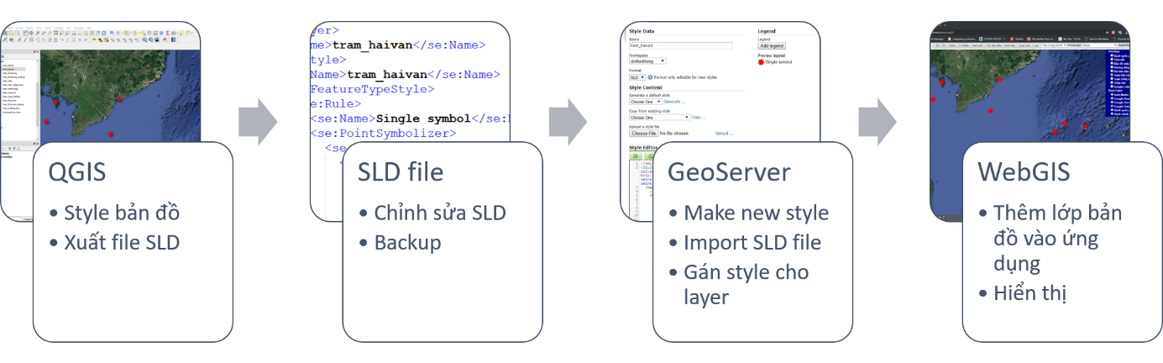
Hình 3.2.3. Quy trình Style bản đồ GeoServer
Kết quả sau khi Style trên QGIS (bên trái) và hiển thị lên WebGIS (bên phải) như Hình 3.2.4. So sánh style bản đồ khi style trên QGIS và sau khi đưa lên WebGIS bên dưới. Có thể thấy kết quả hiên thị là không khác nhau nhiều đối với việc style hiển thị bản đồ dạng điểm. Do vậy ứng dụng quyết định sử dụng QGIS để style các lớp bản đồ trạm quan trắc, đo đạc trong hệ thống.
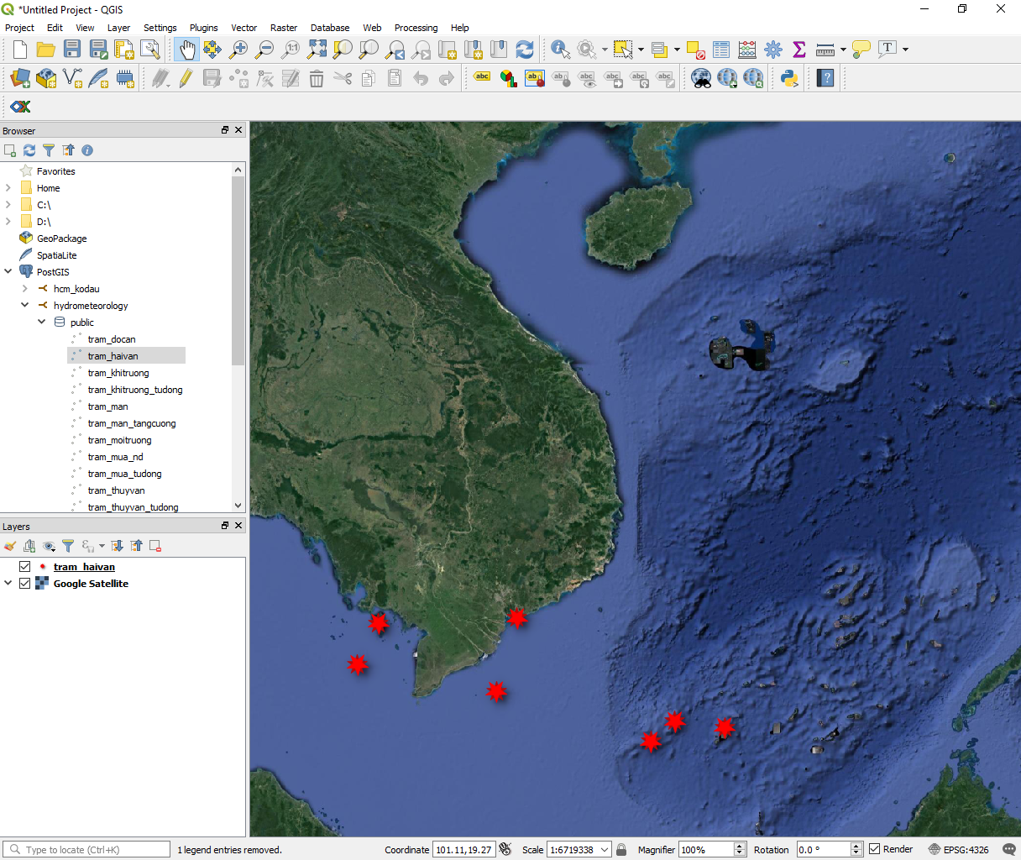  Style trên QGIS | 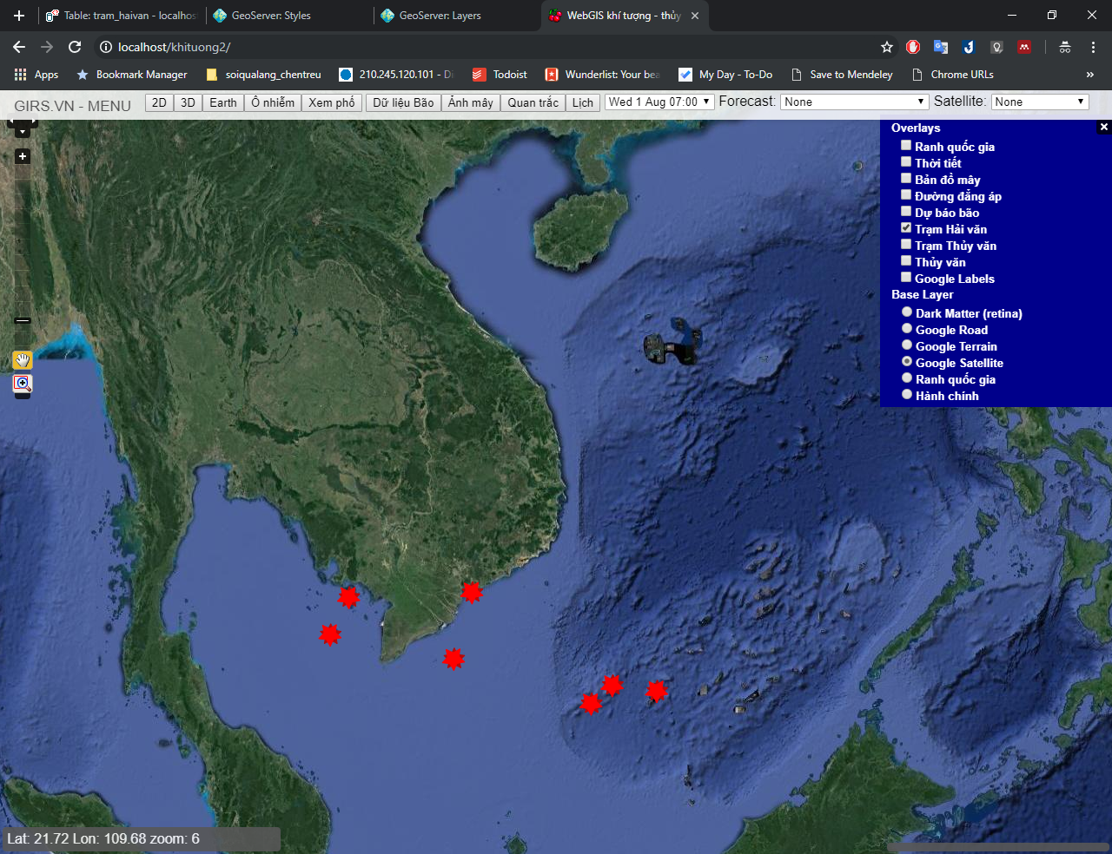  Hiển thị Style trên WebGIS
Hình 3.2.4. So sánh style bản đồ khi style trên QGIS và sau khi đưa lên WebGIS

Xây dựng giao diện và chức năng

Giao diện chung của ứng dụng
Ứng dụng được xây dựng với giao diện tối giản nhất cho người sử dụng. Người dùng chỉ cần nhấp chuột là có thể xem được những thông tin cần thiết. Phần diện tích thể hiện bản đồ và thông tin được thiết kế toàn màn hình giúp tăng lượng thông tin cung cấp. Người dùng không chỉ có thể xem thông tin thời tiết, khí tượng tại vị trí bất kỳ mà còn có thể xem được vùng không gian, phân bố, hướng di chuyển, dự báo của hiện tượng thời tiết (Hình 3.3.1. Giao diện chính của ứng dụng).
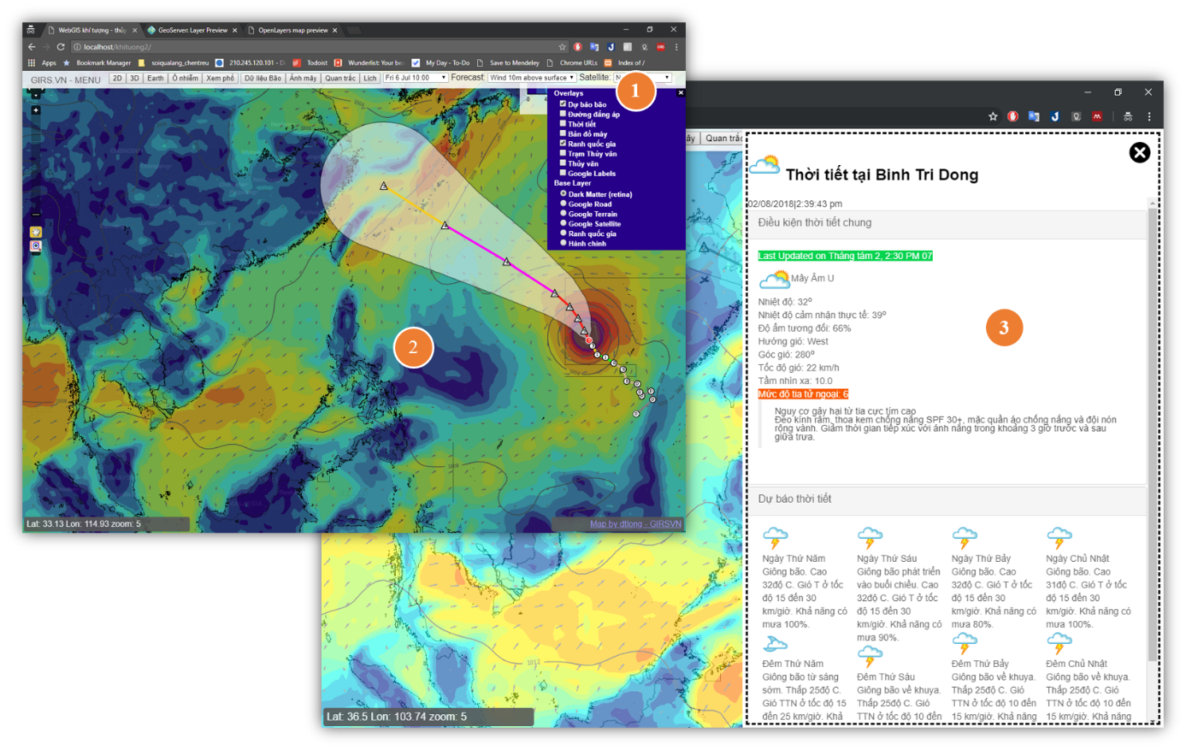
Hình 3.3.1. Giao diện chính của ứng dụng
Bên cạnh đó, ứng dụng cũng được thiết kế theo phong cách Responsive, giúp ứng dụng có thể hiển thị và hoạt động tốt mới mọi loại kích thước hiển thị, đặc biệt là các thiết bị di động (Hình 3.3.2. Giao diện chung của ứng dụng trên thiết bị di động). Giúp người dùng có trải nghiệm sử dụng tốt hơn.

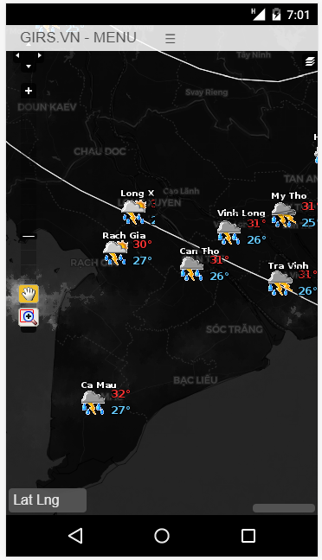 | 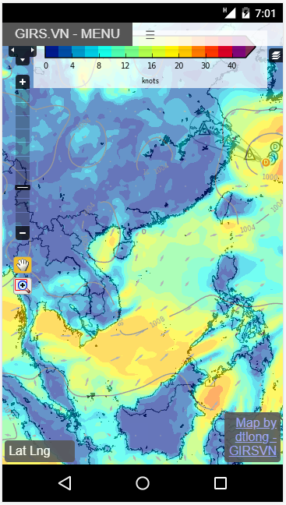 | 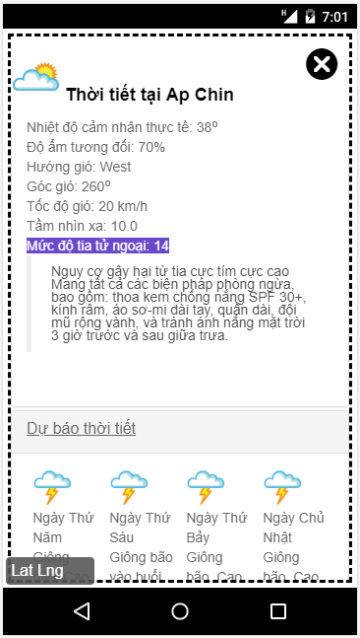
Hình 3.3.2. Giao diện chung của ứng dụng trên thiết bị di động

Bố cục của ứng dụng
Bố cục ứng dụng được chia thành 3 khu vực chính:
Menu chức năng: Luôn nằm trên cùng của ứng dụng, thể hiện danh sách các menu chức năng chính như các lớp bản đồ khí tượng, thời tiết, thủy văn, các ứng dụng tích hợp khác như xem bản đồ ở chế độ 2D, 3D, xem dữ liệu bão,.. (Vị trí số 1 ở Hình 3.3.1. Giao diện chính của ứng dụng).
Bên giao diện khi ứng dụng được truy cập trên Desktop, nghiên cứu cũng đã xây dựng menu cho ứng dụng khi responsive trên thiết bị di động và các thiết bị có màn hỉnh nhỏ, giúp người dùng dễ dàng sử dụng ứng dụng hơn. Đảm bảo khả năng tiếp cận thông tin dễ dàng của người dùng (Hình 3.3.3. Vị trí menu ứng dụng khi hiển thị trên thiết bị di động)

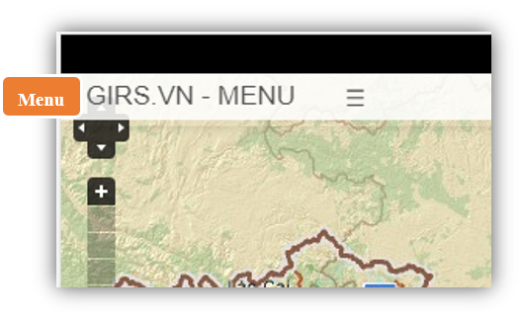  Khi thu gọn | 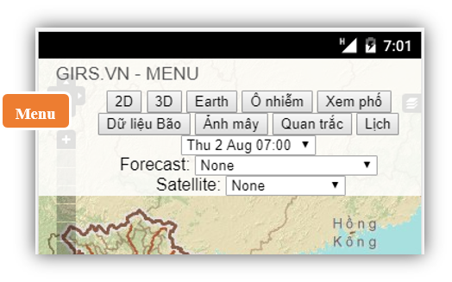  Khi mở ra
Hình 3.3.3. Vị trí menu ứng dụng khi hiển thị trên thiết bị di động
Khu vực hiển thị bản đồ và thông tin: Đây là phần bố cục có diện tích lớn nhất trên ứng dụng với mục đích sử dụng tối đa diện tích cho việc cung cấp thông tin cho người sử dụng (Xem vị trí số (2) Hình 3.3.1. Giao diện chính của ứng dụng). Các thông tin khu vực này thể hiện bao gồm các lớp bản đồ về khí tượng, thủy văn, thời tiết.
Bên cạnh đó, thông tin chi tiết của từng đối tượng khi người dùng nhấp chuột vào bản đồ cũng sẽ hiện ra ở giao diện này.
Panel thông tin: Đây là khu vực hiển thị thông tin của một vị trí cụ thể trên bản đồ, panel này chỉ xuất hiện khi người dùng click chuột vào bản đồ hoặc xem thông tin của một đối tượng (Xem vị trí số (3) Hình 3.3.1. Giao diện chính của ứng dụng).
Trên thiết bị di động thì panel này khi xuất hiện sẽ hiển thị full màn hình (xem hình thứ 3 của Hình 3.3.2) giúp người dùng dễ dàng xem thông tin cũng như thao tác trên các thiết bị có diện tích hiển thị khiêm tốn.

Chức năng xem, chồng lớp bản đồ nền
Để xây dựng chức năng này, nghiên cứu sử dụng thư viện Openlayers để thêm các lớp bản đồ nền dạng tiles service (Chi tiết xem Phụ lục, mục 2. Mã lệnh khai báo các lớp bản đồ nền).
Chức năng này cho phép người dùng duyệt bản đồ nền, chồng lớp bản đồ nền với các lớp bản đồ chuyên đề nhằm làm rõ vị trí các đối tượng chuyên đề trong không gian cũng như có thể xác định được quy mô, kích thước, hướng di chuyển của các đối tượng đó nhằm có biện pháp ứng phó kịp thời, đặc biệt là đối với các hiện tượng thời tiết cực đoan. Thông tin cụ thể các lớp bản đồ nền được trình bày trong bảng sau:

Bảng 3.3.1. Danh sách các lớp bản đồ nền
STT | Tên lớp | Mô tả | Hình ảnh
1 | Lớp bản đồ Dark Matter | Lớp bản đồ nền với tông màu tối nhằm làm nổi bật các lớp bản đồ chuyên đề cần mức độ chi tiết và độ tương phản cao | 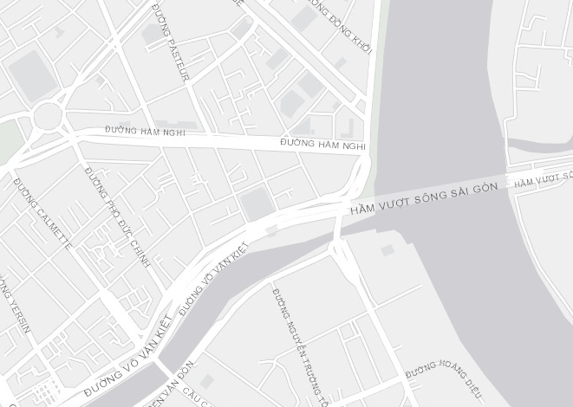
2 | Lớp nền Google Road | Lớp bản đồ của Google với đẩy đủ các thông tin về đường giao thông cũng như địa danh giúp người dùng dễ dàng xác định vị trí | 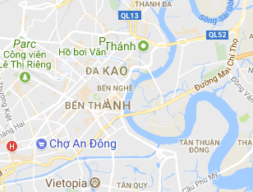
3 | Lớp nền Google Terrain | Lớp bản đồ của Goolge thể hiện rõ các đối tượng địa hình | 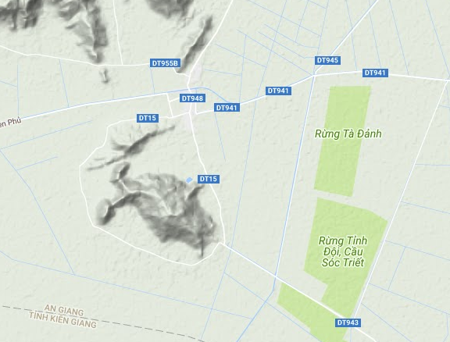
4 | Lớp nền Google Satellite | Lớp bản đồ ảnh vệ tinh của Google, giúp người dùng xác định chính xác vị trí đối tượng so với địa hình địa vật ngoài thực tế | 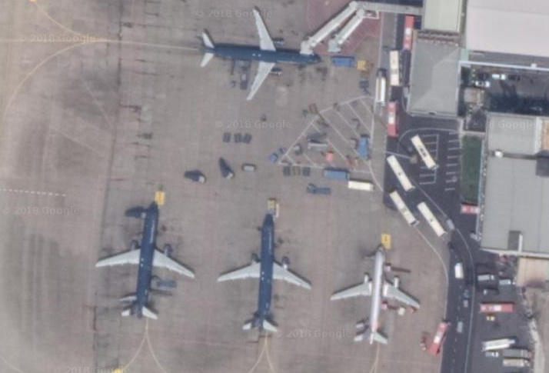
5 | Lớp nền Ranh quốc gia | Lớp ranh quốc gia với tông màu sáng, giúp hiển thị những đối tượng chuyên đề rõ ràng | 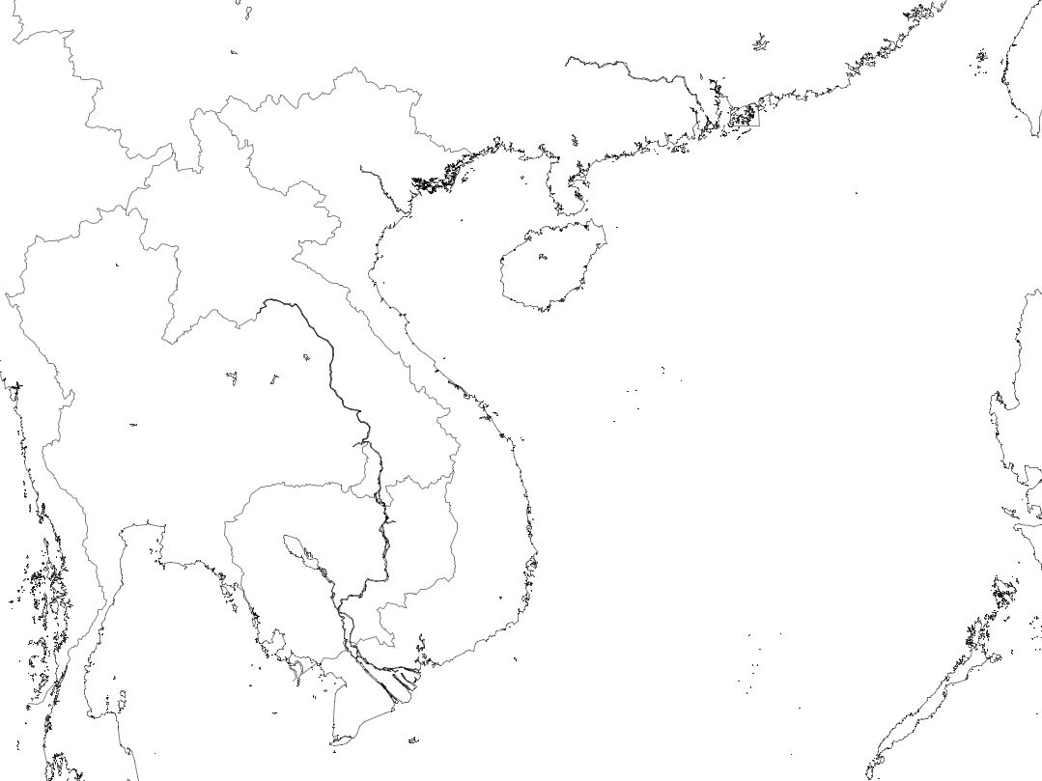
6 | Lớp nền hành chính | Lớp bản đồ chi tiết style riêng cho Việt Nam | 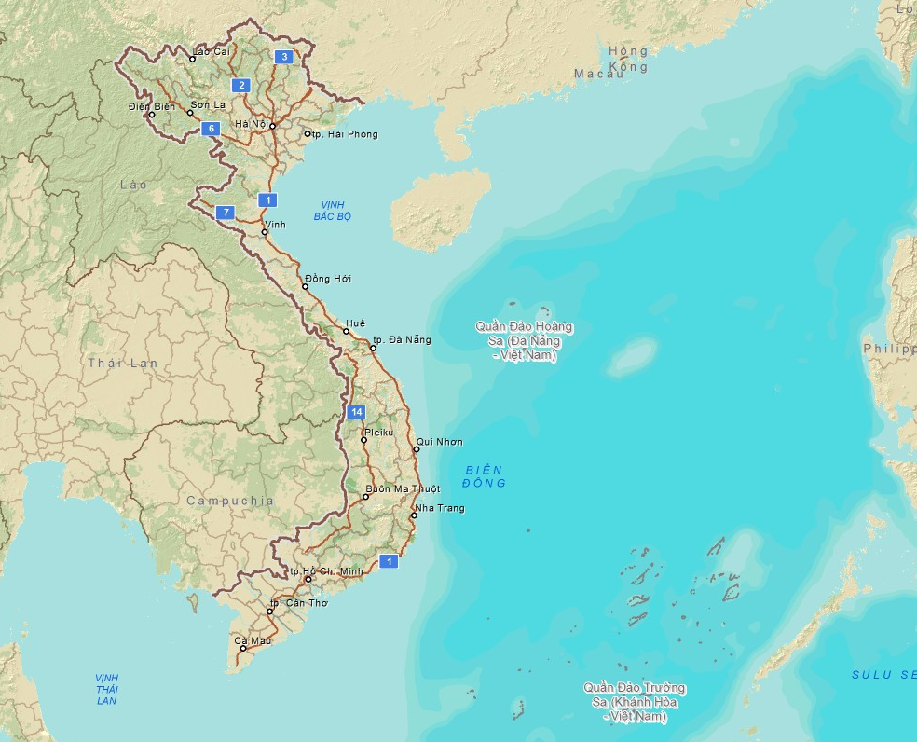

Chức năng thông tin về khí tượng
Đây là các chức năng nhằm cung cấp thông tin về khí tượng cho người dùng, bao gồm các lớp bản đồ về khí tượng, các thông tin liên quan đến thời tiết, nhiệt độ, mây, mưa... Một số loại thông tin sẽ có thêm thông tin đa thời gian (bao gồm xem bản đồ quá khứ và dự báo cho 8 ngày tiếp theo).
Để xây dựng chức năng này, nghiên cứu sử dụng thư viện Openlayers để thêm các lớp bản đồ WMS cùng Tiles service (Chi tiết xem Phụ lục, mục 3. Mã lệnh khai báo các lớp bản đồ dự báo khí tượng, thủy văn)
Chức năng này gồm 2 phân hệ công cụ như sau:

Xem, chồng lớp các lớp bản đồ khí tượng
Bảng 3.3.2. Danh sách các lớp bản đồ khí tượng
STT | Tên lớp bản đồ | Đa thời gian | Mô tả | Hình ảnh
 | Trạm khí tượng | Không | Vị trí các trạm khí tượng | 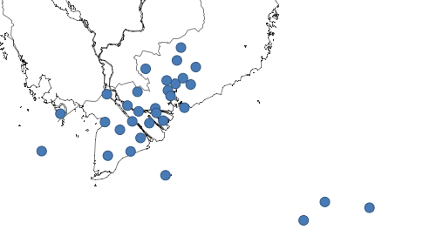
 | Trạm đo mưa | Không | Vị trí các trạm đo mưa | 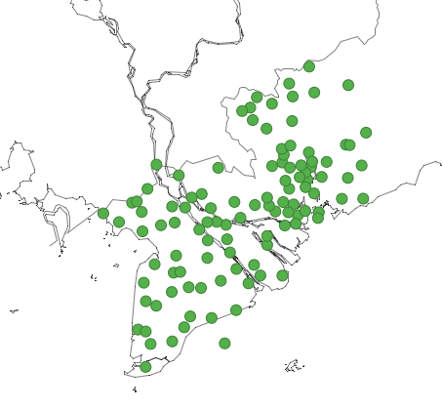
1 | Bản đô thời tiết | Không | Lớp bản đồ về nhiệt độ và thời tiết | 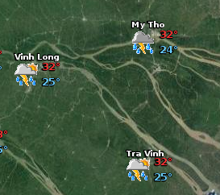
2 | Bản đồ mây | Không | Lớp bản đồ về mây ở chế độ thời gian thực | 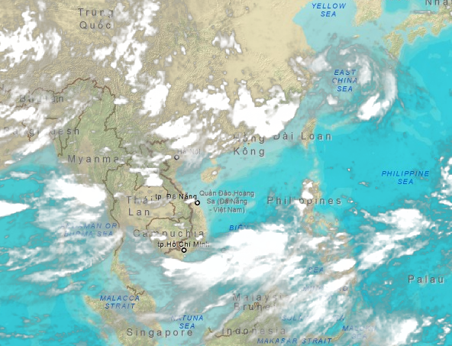
3 | Bản đồ đẳng áp | Không | Lớp bản đồ về đẳng áp theo thời gian thực | 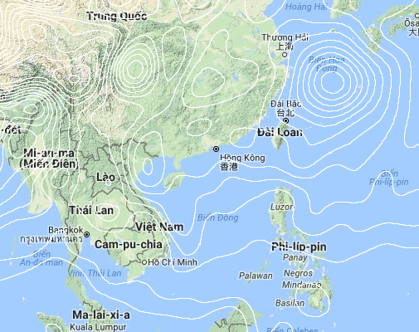
4 | Bản đồ bão | Không | Lớp bản đồ về bão, thể hiện vị trí hiện tại của bão, hướng di chuyển của cơn bão trong quá khứ và dự báo hướng đổ bộ trong tương lai | 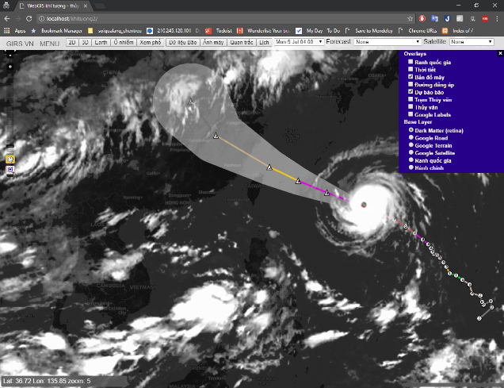
5 | Bản đồ mưa và MSLP | Có | Bản đồ áp suất khí quyển trung bình ở mực nước biển (MSLP tại mean sea level) và mưa (mm/hr) theo thời gian | 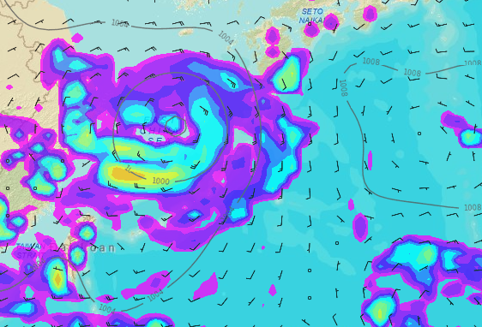
6 | Bản đồ gió | Có | Bản đồ gió, hướng gió, tốc độ gió (knots) 10m phía trên bề mặt theo thời gian | 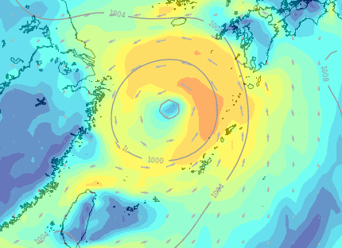
7 | Bản đồ nhiệt độ không khí | Có | Bản đồ nhiệt độ không khí theo thời gian | 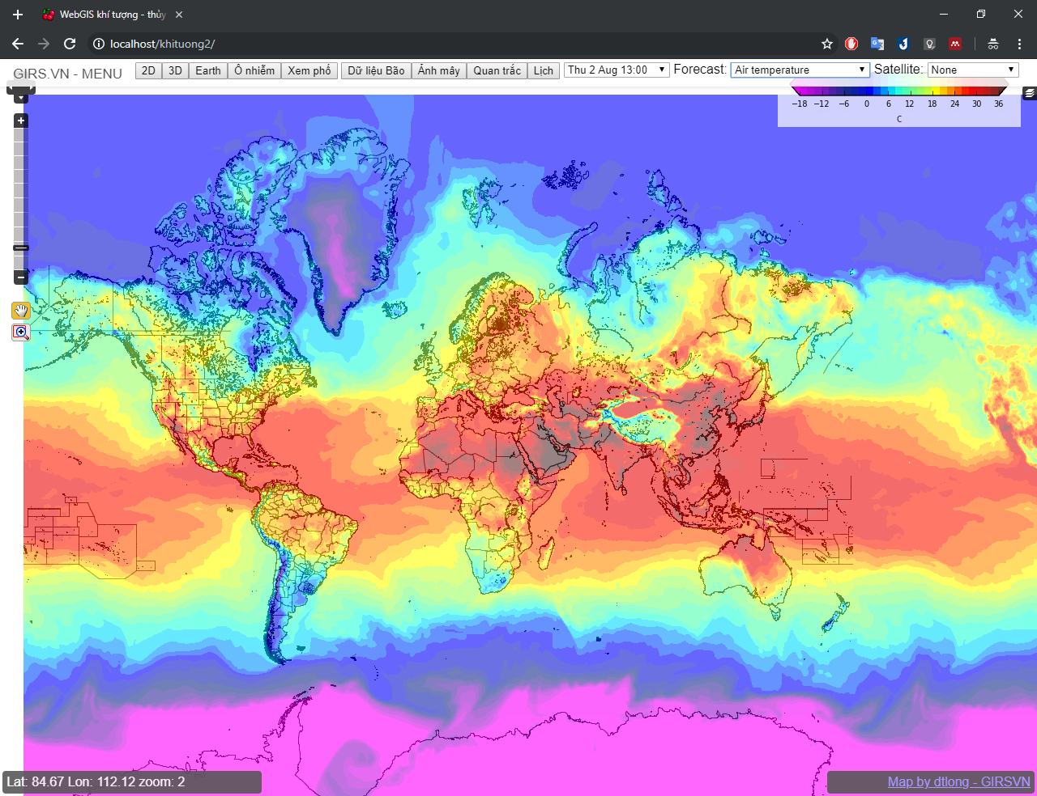
8 | Bản đồ chiều cao sóng | Có | Bản đồ chiều cao sóng và hướng sóng theo thời gian | 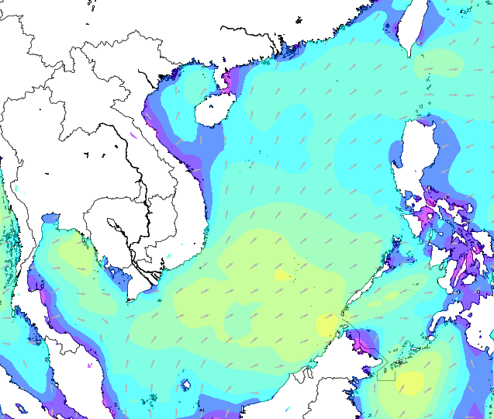
9 | Bản đồ đỉnh sóng | Có | Bản đồ chu kì đỉnh sóng và hướng sóng theo thời gian | 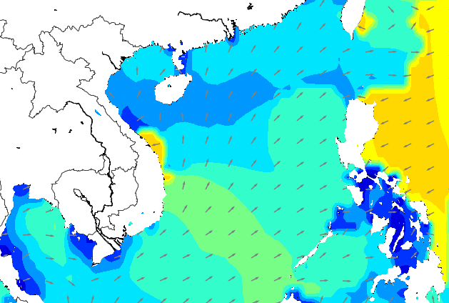
10 | Bản đồ nhiệt độ bề mặt biển | Có | Bản đồ nhiệt độ bề mặt biển theo thời gian | 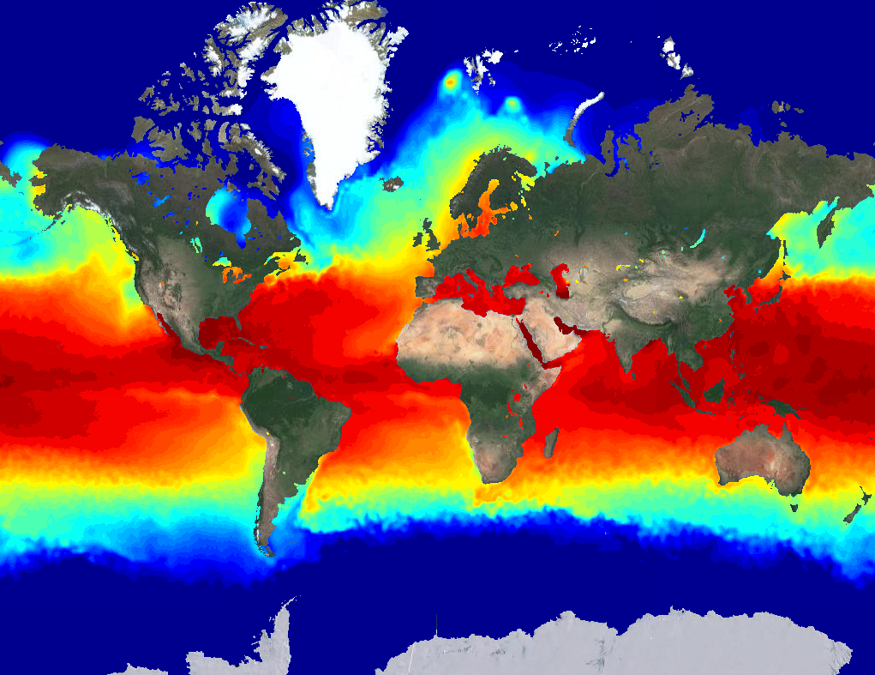

Xem thông tin khí tượng, dự báo thời tiết chi tiết cho từng vị trí
Nghiên cứu sử dụng API của Weather Underground, sau đó xử lý lại thông tin tại Hoàng Sa, Trường Sa để trả về thông tin chi tiết cho người dùng (Chi tiết xem Phụ lục, mục 8. Mã lệnh thêm chức năng nhấp chuột xem thông tin thời tiết ở vị trí bất kỳ trên bản đồ, 9. Hàm xử lý API, hiển thị thông tin thời tiết cũng như nhúng ứng dụng mở rộng tương ứng với các menu).
Chức năng này cho phép người dùng nhấp chuột vào vị trí bất kỳ trên ứng dụng để xem thông tin chi tiết về nhiệt độ, độ ẩm tương đối, hướng gió, góc gió, tốc độ gió, tầm nhìn xa, cảnh báo mức độ tia tử ngoại cùng biện pháp phòng giảm nguy cơ gây hại của từng mức độ tia tử ngoại, dự báo thời tiết cho ngày và đêm của 4 ngày tiếp theo,.. Tất cả những thông tin trên đều được cập nhật theo thời gian thực giúp người dùng nắm bắt thông tin nhanh chóng, tức thời nhất (Xem thêm Hình 3.3.4. Xem thông tin khí tượng chi tiết cho từng vị trí).
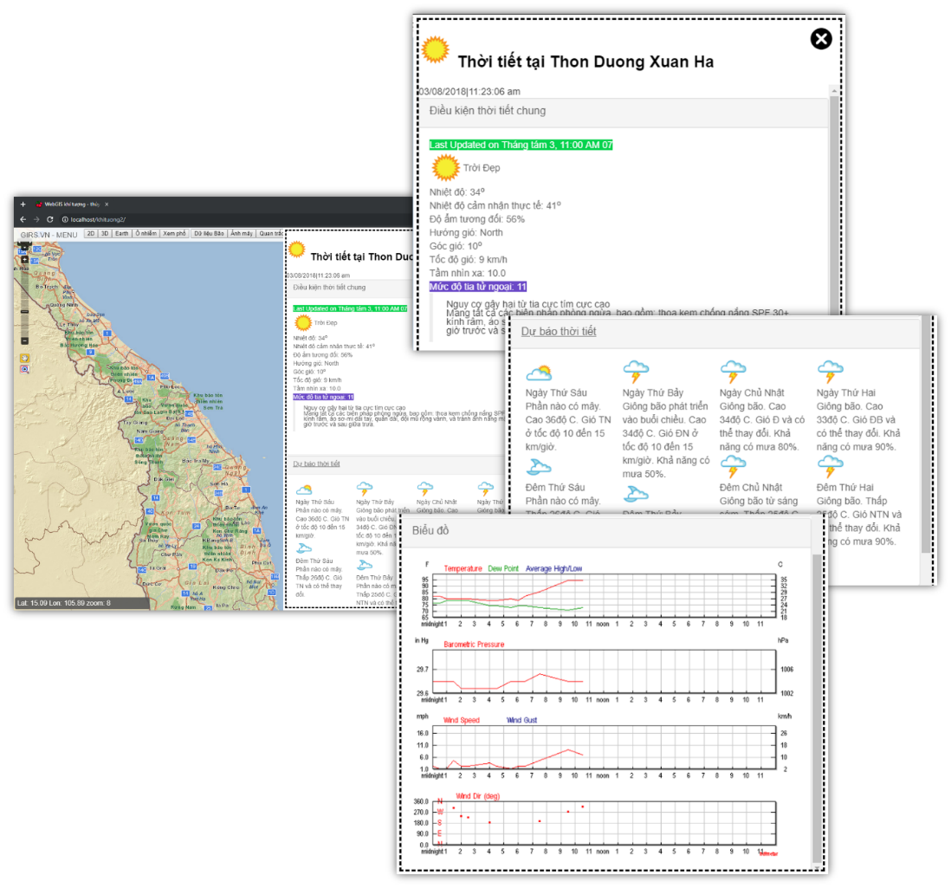
Hình 3.3.4. Xem thông tin khí tượng chi tiết cho từng vị trí

Chức năng về thủy văn
Chức năng này cho phép người dùng xem thông tin về các trạm thủy văn cũng như số liệu quan trắc. Để xây dựng chức năng này, nghiên cứu sử dụng thư viện Openlayers để hiển thị các Map Services được xây dựng bằng Geoserver (Mục 3.2. Xây dựng các Map Services).
Xem, chồng lớp các lớp bản đồ
Bảng 3.3.3. Danh sách các lớp bản đồ thủy văn
STT | Tên lớp | Mô tả | Hình ảnh
1 | Trạm thủy văn | Vị trí các trạm thủy văn khu vực đồng bằng sông Cửu Long | 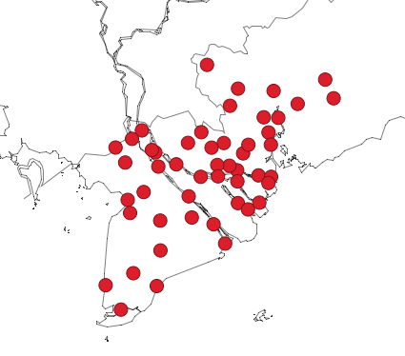
 | Trạm triều | Vị trí các trạm đo triều trong tp. HCM | 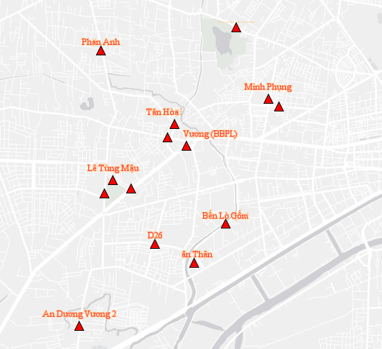
 | Trạm hải văn | Vị trí các trạm hải văn | 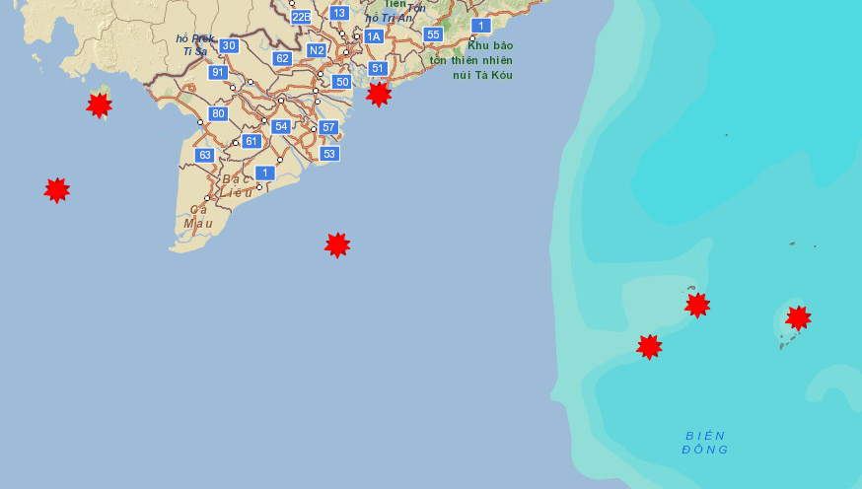

Xem thông tin chi tiết các trạm quan trắc
Khi nhấp chuột vào trạm quan trắc, sẽ có thông tin trạm, số liệu trạm quan trắc hiện ra. Hình 3.3.6. Thông tin trạm quan trắc triều bên dưới cho thấy cách thức thông tin một trạm quan trắc triều được hiển thị, ngoài thông tin về trạm ứng dụng còn hiển thị các số liệu quan trắc mà trạm đo đạc được, các thông tin được hiển thị không chỉ dưới dạng chuỗi, số mà còn tận dụng được sức mạnh hiển thị của Web khi cung cấp thông tin cho người dùng dưới dạng mô hình, hình ảnh, biểu đồ (xem Hình 3.3.5. Xem thông tin chi tiết trạm thủy văn),..
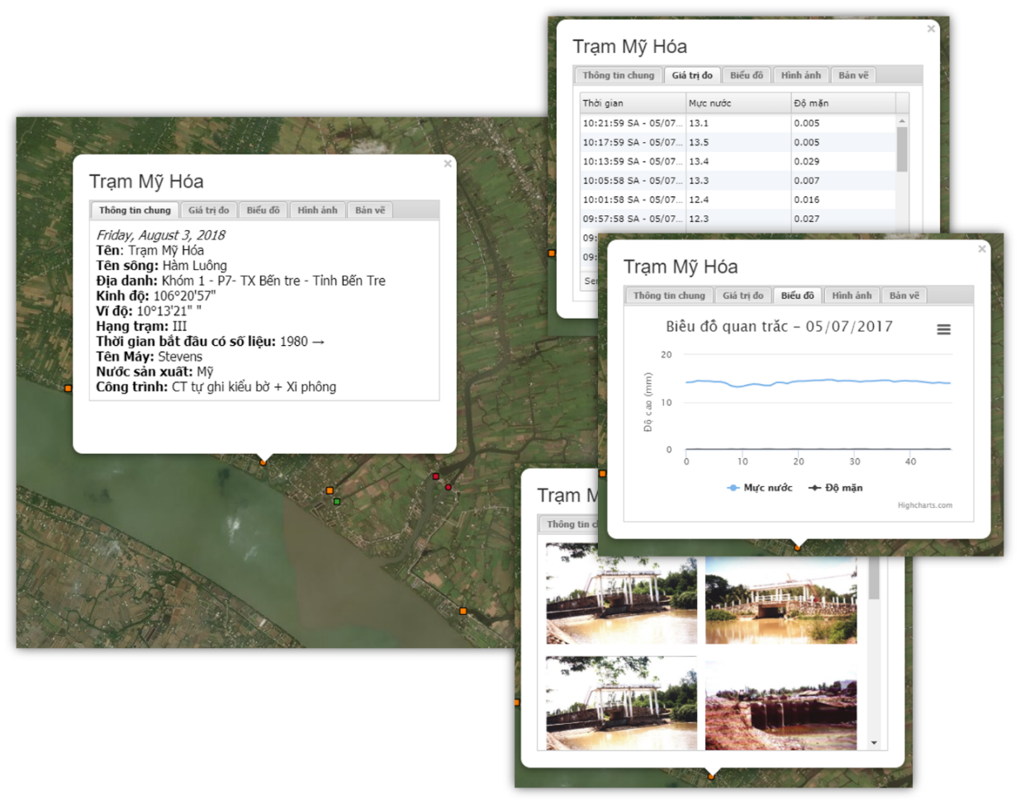
Hình 3.3.5. Xem thông tin chi tiết trạm thủy văn
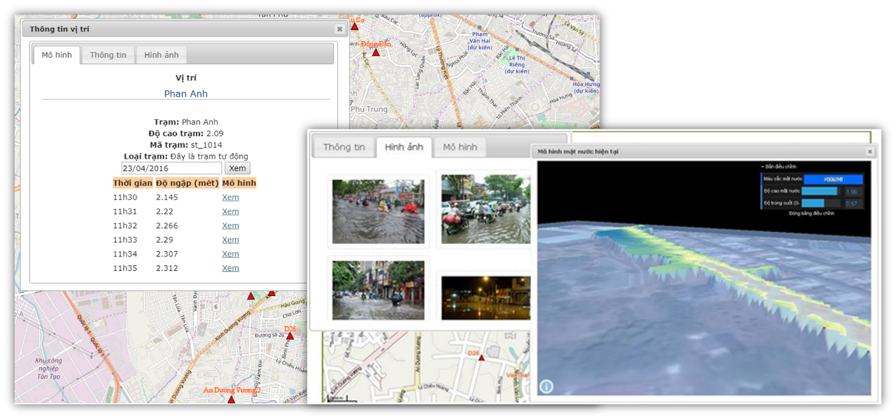
Hình 3.3.6. Thông tin trạm quan trắc triều

Các ứng dụng tích hợp
Đây là các ứng dụng về khí tượng, thời tiết phổ biến được tích hợp vào hệ thống giúp cung cấp thông tin cho người dùng một cách trực quan, đầy đủ. Người sử dụng có thể truy cập các ứng dụng tích hợp này thông qua thanh menu phía trên của ứng dụng (xem mục 3.3.1 phần vị trí menu trong bố cục ứng dụng)
Bao gồm:
Bảng 3.3.4. Danh sách các ứng dụng tích hợp
STT | Tên | Mô tả | Hình ảnh
1 | 2D - Ứng dụng của Darksky.net | Ứng dụng cho phép xem các lớp bản đồ về nhiệt độ, độ mây che phủ, tia UV, Ozone, tốc độ gió,.. | 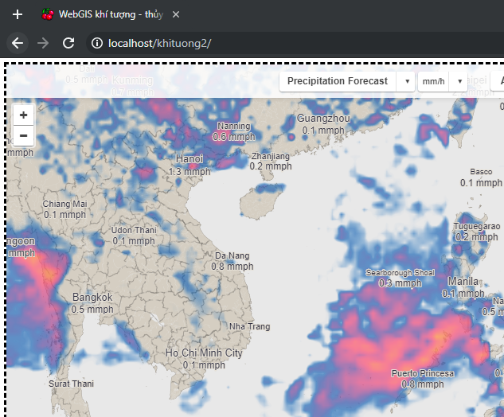
2 | 3D - Ứng dụng của Darksky.net | Ứng dụng cho phép xem các lớp bản đồ về nhiệt độ, độ mây che phủ, tia UV, Ozone, tốc độ gió,.. | 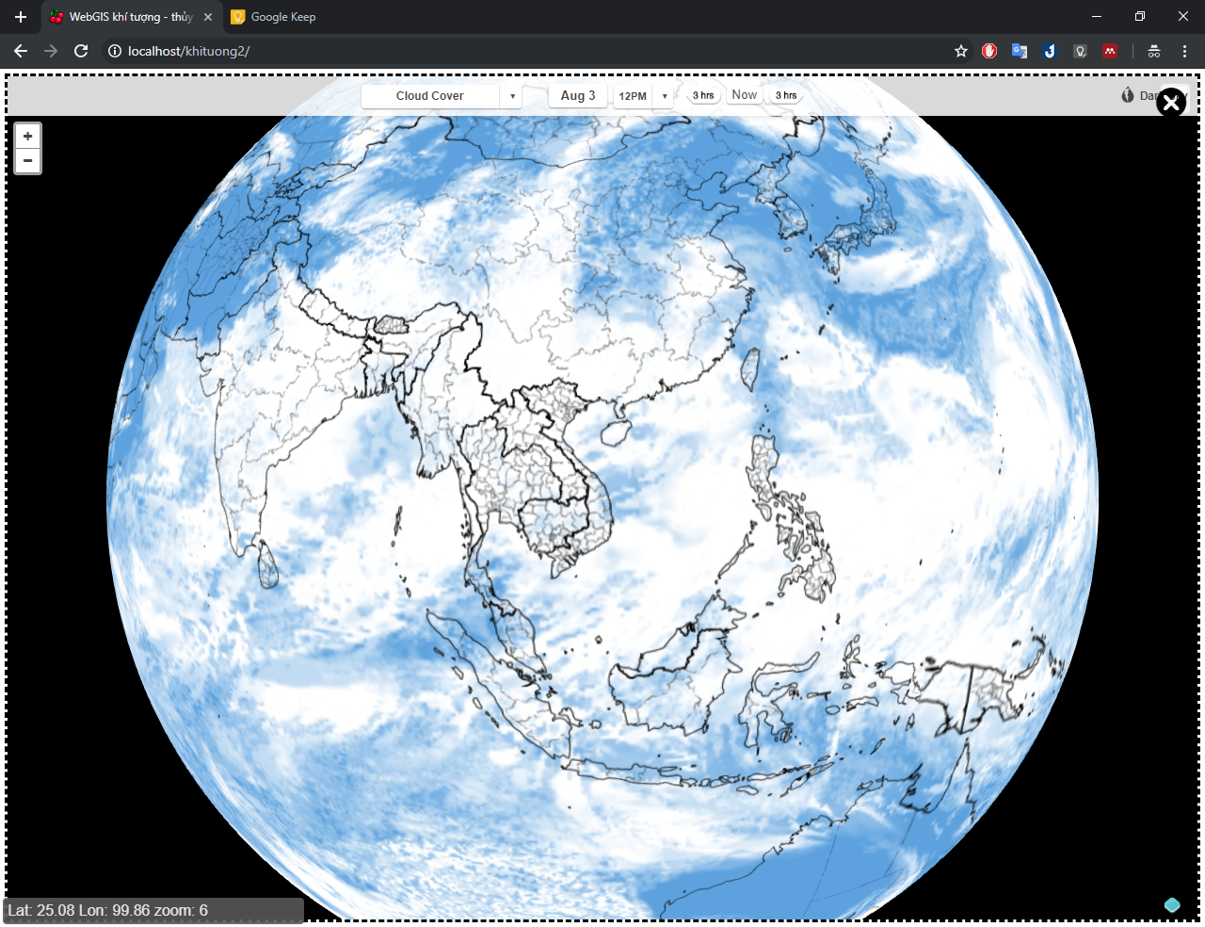
3 | 3D - Ứng dụng của nullschool.net | Ứng dụng cho phép xem các thông tin về gió, nhiệt độ,.. với hiệu ứng chuyển động trực quan | 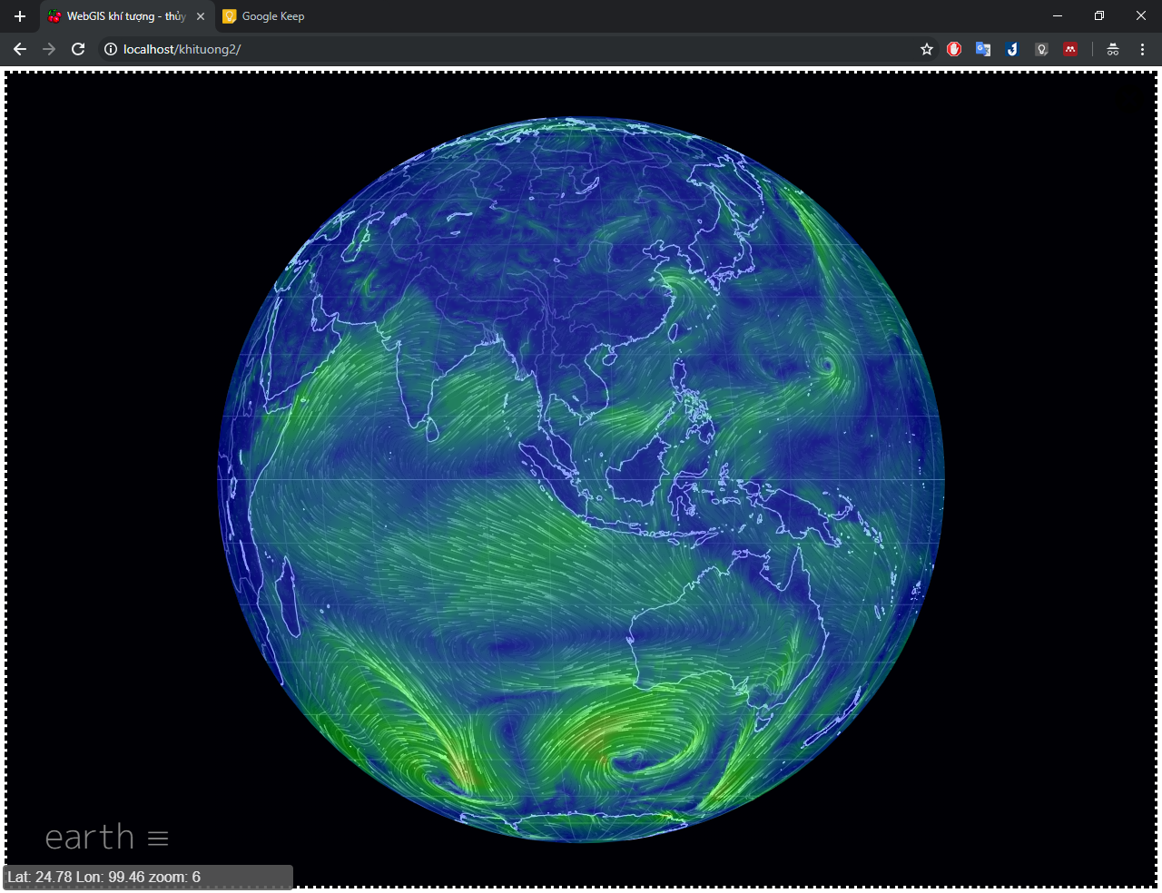
4 | 3D - Ứng dụng của airvisual.com | Ứng dụng cho phép xem mức độ ô nhiễm không khí, hướng gió, tốc độ gió theo thời gian thực với hiệu ứng chuyển động trực quan. | 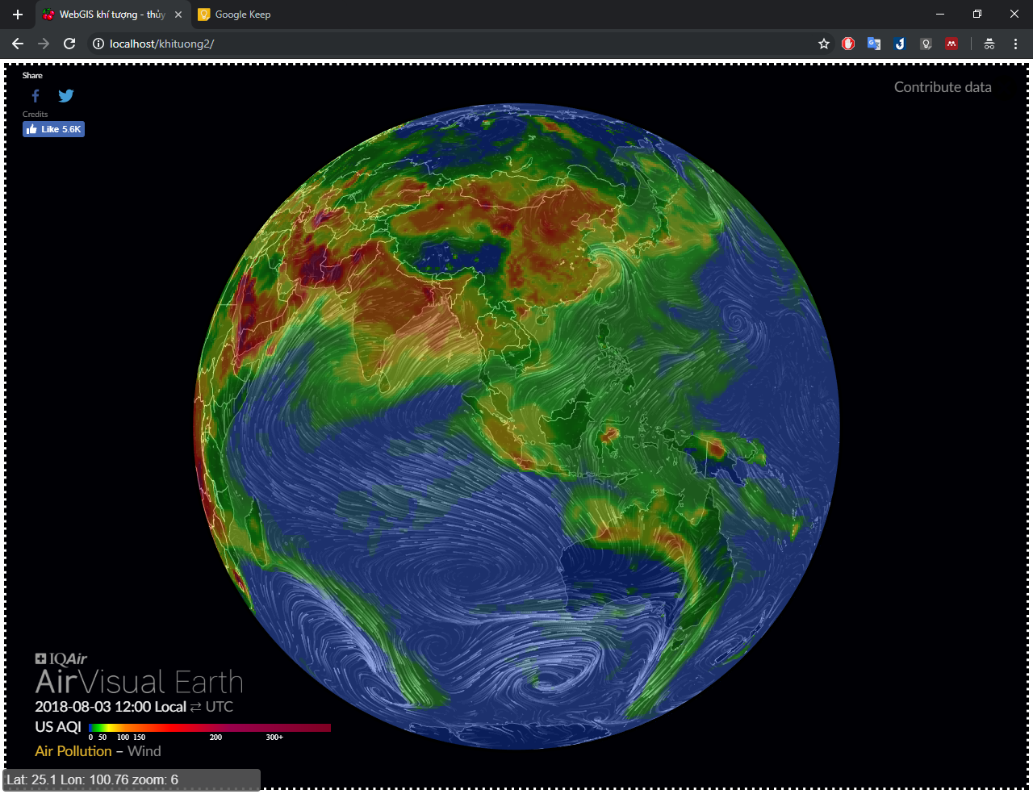
5 | Cơ sở dữ liệu bão | Kho lưu trữ cơ cở dữ liệu bão vào Việt Nam từ năm 1945 đến nay | 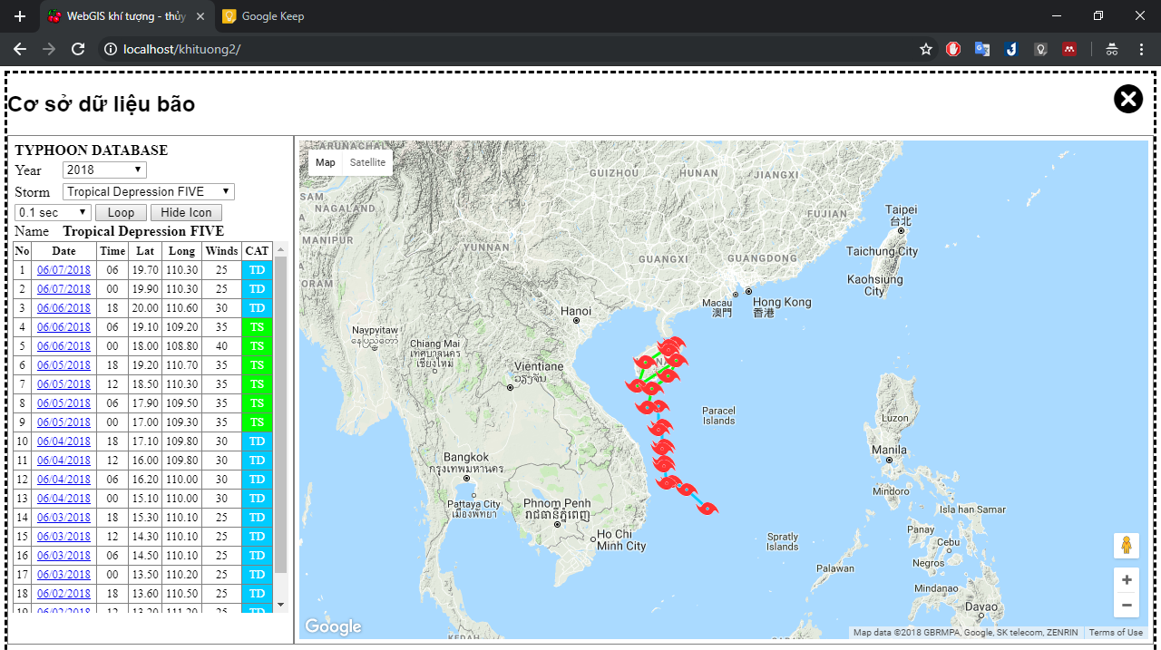

Chức năng quản lý bản đồ
Chức năng này cho phép quản lý các lớp bản đồ được nghiên cứu xây dựng và bản đồ dịch vụ API, số liệu các trạm đo,.. Hình 3.3.7 bên dưới thể hiện giao diện chung của trang quản trị, theo đó panel bên trái chính là danh sách các menu chức năng, bên phải là phần hiển thị nội dung chính.
Phần menu chức năng cung cấp cho người dùng các lựa chọn chức năng về phân hệ khí tượng, phân hệ thủy văn, phân hệ bản đồ nền và phân hệ quản trị hệ thống.
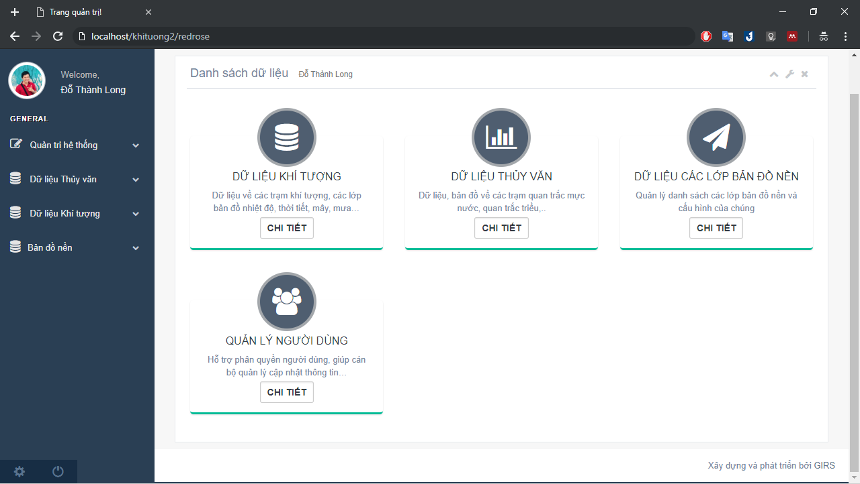
Hình 3.3.7. Giao diện chung trang quản trị
Phân hệ dữ liệu thủy văn
Phân hệ này cung cấp các chức năng giúp người dùng quản lý các trạm thủy văn, các trạm quan trắc triều, số liệu quan trắc mưa nước (nhập thủ công) và số liệu quan trắc triều được gửi tự động về hệ thống (nguồn từ Phòng Tài nguyên nước, Viện Địa lý tài nguyên thành phố Hồ Chí Minh) – xem Hình 3.3.8 về các chức năng quản lý dữ liệu và số liệu thủy văn.

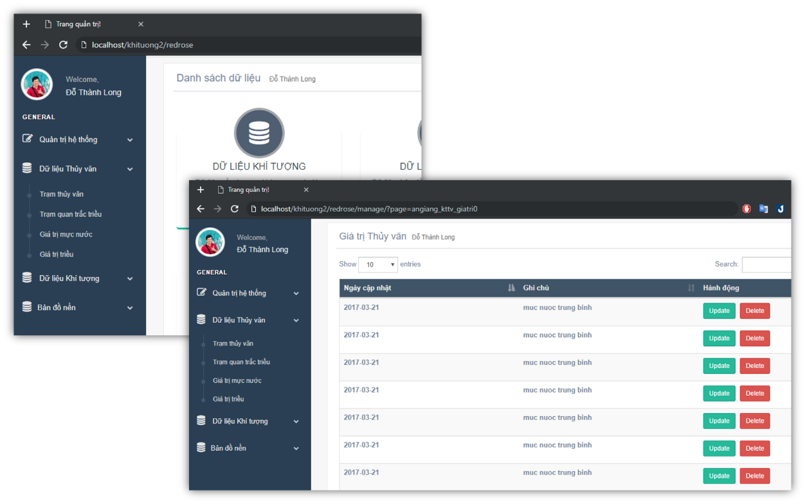
Hình 3.3.8. Các chức năng quản lý dữ liệu thủy văn
Phân hệ dữ liệu khí tượng
Phân hệ này bao gồm các chức năng cho phép người dùng quản lý các số liệu về mưa, các lớp bản đồ về khí tượng từ dịch vụ của Custom Weather và WX tiles (Xem thêm mục 2.2.2.1 về thiết kế mức logic cơ sở dữ liệu) cùng các lớp bản đồ trạm mưa, trạm khí tượng do nghiên cứu xây dựng.
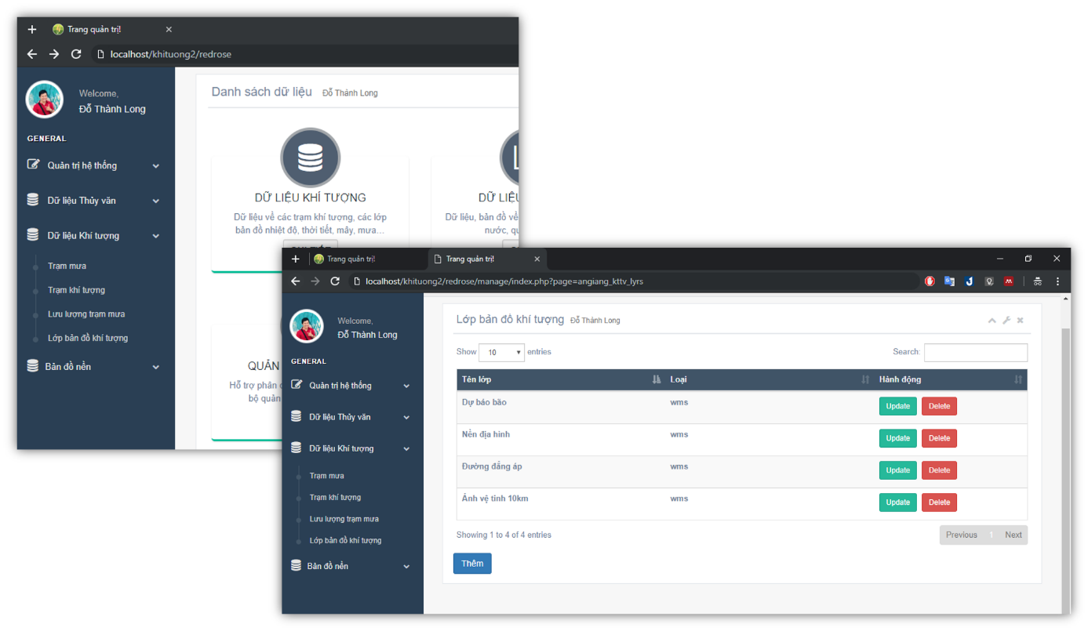
Hình 3.3.9. Các chức năng quản lý dữ liệu khí tượng
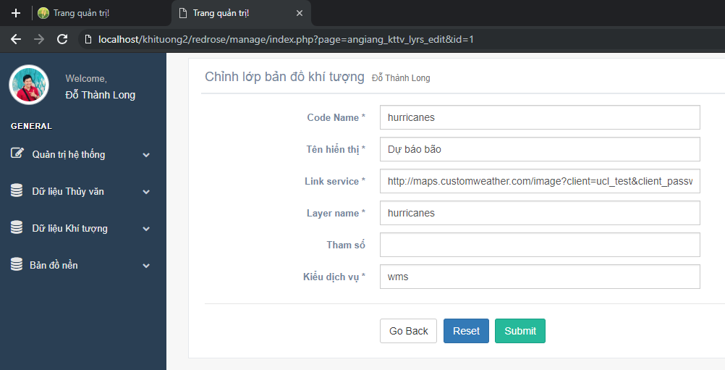
Hình 3.3.10. Chỉnh sửa lớp bản đồ khí tượng
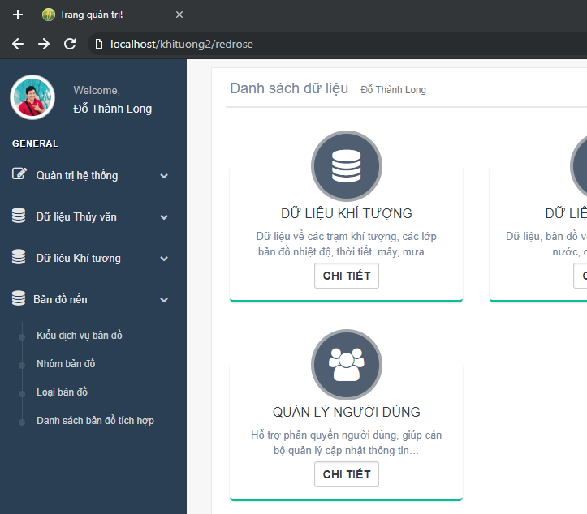
Hình 3.3.11. Các chức năng quản lý bản đồ nền

Chức năng quản lý hệ thống
Cung cấp các chức năng cho phép người quản trị có thể quản lý danh sách người dùng, cập nhật các dữ liệu danh mục như quyền hạn, nhóm, đơns vị cũng như gán người dùng vào nhóm, gán quyền hạn cho nhóm.. (Hình 3.3.12. Các chức năng quản lý hệ thống).
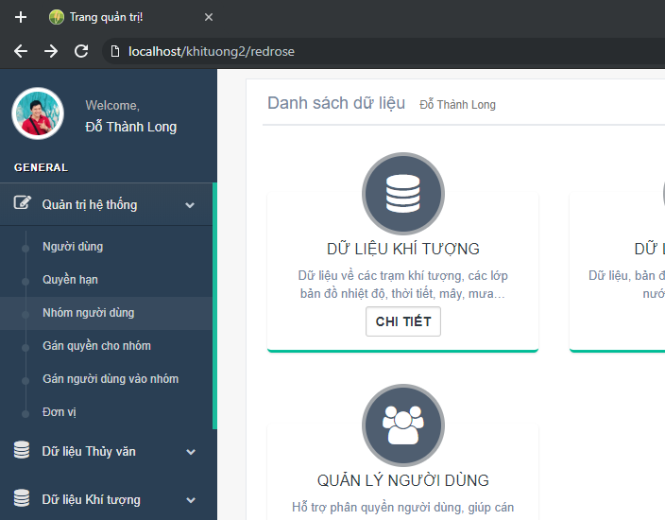
Hình 3.3.12. Các chức năng quản lý hệ thống

Chức năng quản lý thành viên cho phép người quản trị thêm, xóa hoặc sửa thông tin các thành viên trong hệ thống (Hình 3.3.13. Quản lý và chỉnh sửa thông tin thành viên). Bên cạnh đó, chức năng này cũng cho phép người quản trị phân quyền cho thành viên bằng cách gán người dùng vào một nhóm chức năng. Khi đó người dùng sẽ được thừa kế các quyền giống như nhóm mà họ được gán vào
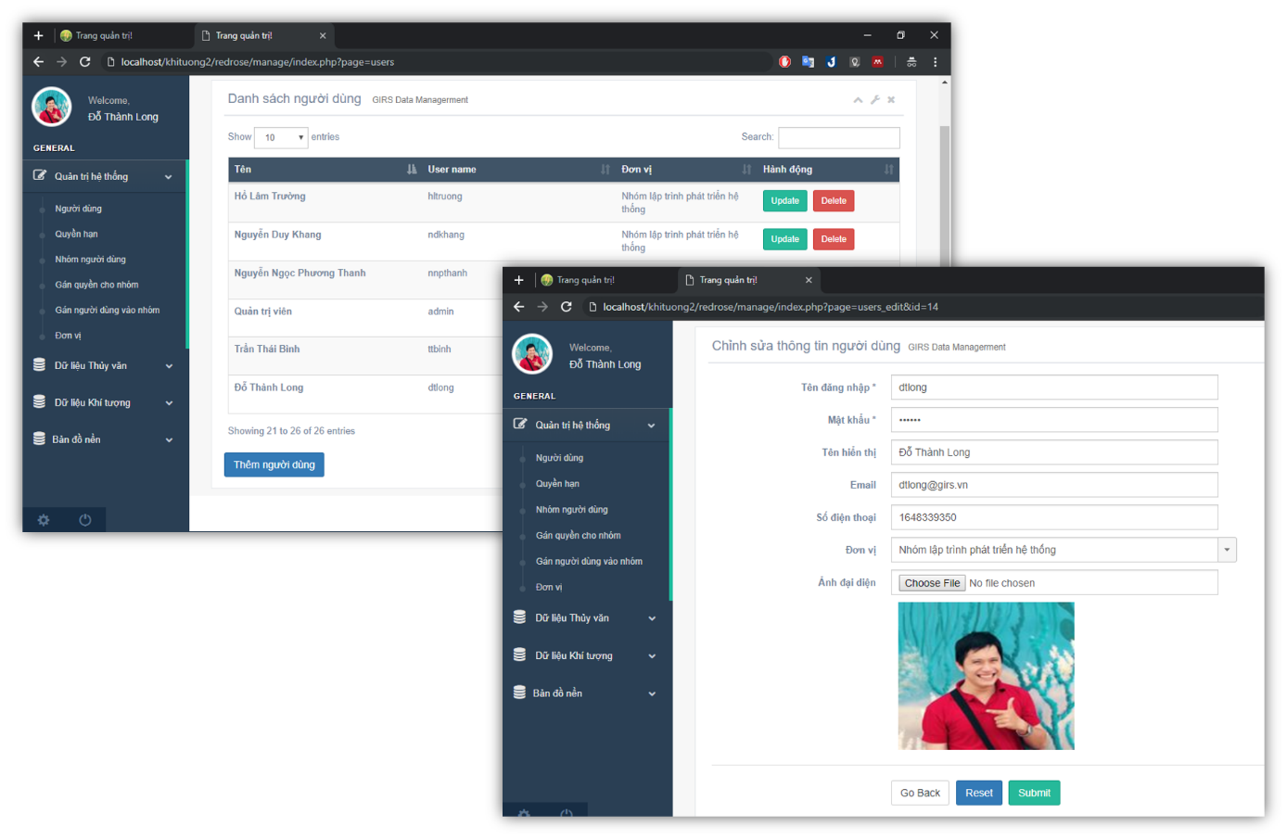
Hình 3.3.13. Quản lý và chỉnh sửa thông tin thành viên

PHẦN KẾT LUẬN

Kết quả đạt được
Trong bối cảnh các hiện tượng thời tiết, thủy văn diễn biến phức tạp, với nhu cầu cần một hệ thống có khả năng cung cấp thông tin cho người dùng nhanh chóng, dễ dàng, dữ liệu có tính cập nhật, thể hiện trực quan và dễ sử dụng để công bố các thông tin cần thiết cho người dùng, hệ thống đã thực hiện được các mục tiêu sau:
- Xác định được hiện trạng công bố thông tin khí tượng, thủy văn hiện nay. Theo đó đa phần là vẫn công bố thông tin đến người dùng theo các phương thức truyền thống như các bản tin, các báo cáo khí tượng, thủy văn hàng ngày trên Web. Nội dung chỉ bao gồm chuỗi số liệu, hình ảnh, các thông tin như vị trí, hình dạng, quy mô, hướng di chuyển, quan hệ của đối tượng đối với các khu vực xung quanh chỉ được thể hiện qua mô tả, rất trừu tượng, gây khó khăn cho người sử dụng khi muốn xem xét để đề ra phương án chủ động ứng phó hữu hiệu, kịp thời. Các nghiên cứu trong nước đa phần là chỉ dừng ở mức xây dựng cơ sở dữ liệu để lưu trữ, quản lý các số liệu khí tượng, thủy văn. Có rất ít nghiên cứu về việc xây dựng chức năng hiển thị, công bố số liệu cho người dùng.
- Phân tích, lựa chọn được công nghệ đáp ứng yêu cầu xây dựng hệ thống WebGIS thông tin khí tượng, thủy văn. Theo đó, hệ thống đã lựa chọn được bộ ba giải pháp phần mềm cho phần lõi của ứng dụng với Apache đảm nhận chức năng máy chủ Web, GeoServer đảm nhận chức năng máy chủ bản đồ và PostgreSQL kết hợp với phần mở rộng không gian PostGIS đảm nhận vai trò hệ quản trị cơ sở dữ liệu cho hệ thống. Về phía giao diện người dùng, hệ thống chọn giải pháp dùng thư viện Openlayers để xây dựng các chức năng tương tác bản đồ, kết hợp với các thư viện về giao diện Bootstrap và Jquery.
Đây là giải pháp công nghệ mà nghiên cứu nhận thấy là phù hợp, đáp ứng được các yêu cầu về chức năng, hiển thi, giao diện,.. của ứng dụng. Mặc khác, các phần mềm trên đều là những phần mềm mã nguồn mở, phù hợp với định hướng chung của xã hội và Nhà nước (Thủ tướng Chính phủ, 2004)
Bên cạnh đó, nghiên cứu cũng xây dựng được ứng dụng với đầy đủ các chức năng của một trang WebGIS khí tượng như khả năng tương tác với bản đồ thông qua các công cụ kéo thả, phóng to, thu nhỏ bản đồ. Các đối tượng được thể hiện trên nhiều lớp nền địa lý với khả năng chồng lớp bản đồ. Thông tin đối tượng được thể hiện dưới nhiều hình thức đa dạng, sinh động, mang đến nhiều thông tin hơn cho người dùng như văn bản, hình ảnh. Kết hợp với công nghệ WebGL giúp người dùng có trải nghiệm tương tác với mô hình 3D địa hình và mực nước ngay trên nền WebGIS (Đỗ Thành Long, Trần Thái Bình, & Trần Đình Trung, 2015). Các công cụ giúp người dùng quản trị, công bố (publish) thông tin khí tượng, thủy văn như bản đồ các trạm quan trắc, số liệu đo đạc được trực quan, dễ dàng. Ứng dụng cũng đã được publish và chạy thử nghiệm một số chức năng ở địa chỉ http://dothanhlong.org/khituong/
Ngoài những lớp dữ liệu do chương trình xây dựng như các lớp bản đồ trạm quan trắc, trạm đo, dữ liệu đo đạc đa thời gian,.. ứng dụng còn kết hợp được nhiều nguồn thông tin khác nhau, cung cấp nhiều lớp bản đồ chuyên đề như bản đồ nhiệt độ, lượng mưa, khí áp, tốc độ gió, mây, bão. Thông qua các lớp bản đồ này, mọi người có thể hình dung được tình hình thời tiết hiện tại, xem xét hướng di chuyển của các hiện tượng thời tiết như mây, bão để chuẩn bị công tác ứng phó thiên tai kịp thời.

Thảo luận
Các phần mềm mã GIS nguồn mở đã có những bước phát triển mạnh mẽ trong những năm gần đây và đang ngày càng khẳng định vị thế và sức mạnh của mình. Những nhà lập trình viên trên toàn thế giới đang làm việc không ngừng nhằm cải tiến về chức năng, hiệu suất lẫn khả năng tiếp cận từ phía người dùng của các ứng dụng mã nguồn mở, do đó đây là những phần mềm có tính cộng đồng cao, được xây dựng và phát triển trên nền tảng chất xám của cả cộng đồng.
Cùng với xu hướng mở về công nghệ, các ứng dụng web đang là xu thế phát triển hiện nay nhờ khả năng tiếp cận dễ dàng, triển khai nhanh chóng, chi phí triển khai, bảo dưỡng thấp. WebGIS với sứ mạng mang những trải nghiệm GIS cho một cộng đồng rộng lớn những người có nhu cầu dùng thông tin GIS nhưng không am hiểu về GIS sẽ là một hướng phát triển đúng đắn và rộng mở của GIS.
Tuy nhiên, không như các giải pháp thương mại thường xây dựng một bộ thuật sỹ hỗ trợ người dùng xây dựng ứng dụng của họ, muốn ứng dụng các sản phẩm mã nguồn mở yêu cầu nhà phát triển phải am hiểu công nghệ, và phải viết kết hợp nhiều thư viện, phần mềm khác nhau, mỗi một thành phần trong một hệ thống có thể là một phần mềm riêng biệt. Điều này gây khó khăn cho những ai lần đầu tiên tiếp xúc với các giải pháp mã nguồn mở. Tuy nhiên, đây cũng có thể xem là một thế mạnh của giải pháp mã nguồn mở, không như các giải pháp thương mại người dùng phải sử dụng trọn bộ các sản phẩm của họ trong cùng một hệ thống thì đối với mã nguồn mở, người dùng có thể tùy biến, lựa chọn cho mình một mô hình phát triển ứng dụng phù hợp nhất trên cơ sở đánh giá, lựa chọn những ưu điểm của các sản phẩm khác nhau vào cùng một hệ thống.
Các thông tin về khí tượng, thủy văn có tính chất tức thời, thay đổi liên tục theo thời gian, khó hình dung, những thông tin này luôn gắn liền với các yếu tố địa lý như vị trí, hướng,.. Do vậy, việc sử dụng WebGIS để thể hiện, công bố thông tin là một hướng đi đúng đắn nhờ khả năng giúp mọi người tiếp cận thông tin nhanh chóng, dễ dàng, có khả năng cập nhật thông tin nhanh chóng, thể hiện dữ liệu đa dạng, trực quan. Nhờ vậy các thông tin khí tượng thủy văn mới thực sự trở thành những thông tin hữu ích cho người dùng, phục vụ đắc lực cho công tác cảnh báo sớm thiên tai, bão lũ.
Công nghệ mã nguồn mở hoàn toàn có thể đáp ứng nhu cầu xây dựng một ứng dụng WebGIS về thông tin khí tượng thủy văn, việc ứng dụng công nghệ này vừa có thể giải quyết được các vấn đề đặt ra đối với việc công bố, thể hiện thông tin đặc thù của ngành vừa giúp tiết kiệm chi phí triển khai, xây dựng, phù hợp với định hướng chung của nhà nước.

PHỤ LỤC

Mã lệnh khai báo đối tượng bản đồ bằng Openlayers
var options = {
controls: [],
projection: new OpenLayers.Projection("EPSG:900913"),
displayProjection: new OpenLayers.Projection("EPSG:4326"),
units: "m",
maxResolution: 156543.0339,
maxExtent: new OpenLayers.Bounds(-20037509, -20037508.34, 20037508.34, 20037508.34)
};
map = new OpenLayers.Map('map', options);

Mã lệnh khai báo các lớp bản đồ nền
//gcloud
var URLBASEMAP = 'http://g1.cloudgis.vn/services/rest/maps';
var URLBASESERVICE = '/gservices/rest';
var SERVICEID = 'gsv11_system';
var DATASERVICEIDS = [];
DATASERVICEIDS[1] = 'gsv11_data';
var URLGEONAME = URLBASESERVICE + '/geoname/' + SERVICEID;
var URLDIRECTION = '';
var gcloud = new OpenLayers.Layer.OSM("Hành chính", URLBASEMAP + "/roadmap/tile/${z}/${x}/${y}.png", {numZoomLevels: 19});

//Lop google
baselayer = new OpenLayers.Layer.WMS(
"Ranh quốc gia", "http://maps.customweather.com/image?client=ucl_test&client_password=t3mp",
{
LAYERS: 'coasts,borders',
transparent:"true",
format: format,
minZoomLevel:1,maxZoomLevel:7
},
{singleTile: false, ratio: 1, isBaseLayer: true, displayInLayerSwitcher: true, visibility: false}
);

glabels = new OpenLayers.Layer.XYZ( "Google Labels",
"https://mt1.google.com/vt/lyrs=h&x=${x}&y=${y}&z=${z}",
{sphericalMercator: true, isBaseLayer: false, visibility: false, displayInLayerSwitcher: true,numZoomLevels: 23}
);

var gsat = new OpenLayers.Layer.XYZ("Google Satellite", "https://mt1.google.com/vt/lyrs=s&x=${x}&y=${y}&z=${z}", {numZoomLevels: 23});

var gter = new OpenLayers.Layer.XYZ("Google Terrain", "https://mt1.google.com/vt/lyrs=p&x=${x}&y=${y}&z=${z}", {numZoomLevels: 23});

var groad = new OpenLayers.Layer.XYZ("Google Road", "https://mt1.google.com/vt/lyrs=m&x=${x}&y=${y}&z=${z}", {numZoomLevels: 23});

//Nen khac
var darkmatter = new OpenLayers.Layer.XYZ("Dark Matter (retina)", "http://services.arcgisonline.com/ArcGIS/rest/services/Canvas/World_Light_Gray_Base/MapServer/tile/${z}/${y}/${x}", {numZoomLevels: 23});

geofabrikwater = new OpenLayers.Layer.WMS(
"Thủy văn", "http://tools.geofabrik.de/osmi/view/water/wxs?",
{
LAYERS: 'riverbank_areas,water_areas,coastline,waterways_width,waterways_in_tunnels,waterways_on_bridges,waterways_drain,waterways_canal,waterways_stream,waterways_river,waterways_riverbank,waterways_other,waterrelations_drain,waterrelations_canal,waterrelations_stream,waterrelations_river,waterrelations_riverbank,waterrelations_other,waterways_without_names,waterway_nodes,rivermouths,outflows',
transparent:"true",
format: format
},
{singleTile: false, ratio: 1, isBaseLayer: false, displayInLayerSwitcher: true, visibility: false}
);

Mã lệnh khai báo các lớp bản đồ dự báo khí tượng, thủy văn
var satoverlay=new WXTiles({withnone:true,autoupdate:true,cview:'none',vorder:['none','satir','satenh','satvis']});
var wxoverlay=new WXTiles({withnone:true,autoupdate:true,cview:'none',vorder:['none','rain','wind','tmp','hs','tp','sst']});
satoverlay.displayInLayerSwitcher=false;
wxoverlay.displayInLayerSwitcher=false;
Mã lệnh thêm các lớp bản đồ

Mã lệnh khai báo các lớp trạm khí tượng, thủy văn
urlmapfile='http://girs.vn:8081/geoserver/dothanhlong/wms?';
tram_thuyvan = new OpenLayers.Layer.WMS(
"Trạm Thủy văn", urlmapfile,
{
LAYERS: 'dothanhlong:tram_thuyvan',
transparent:"true",
format: format
},
{singleTile: false, ratio: 1, isBaseLayer: false, displayInLayerSwitcher: true, visibility: false}
);
tram_haivan = new OpenLayers.Layer.WMS(
"Trạm Hải văn", urlmapfile,
{
LAYERS: 'dothanhlong:tram_haivan',
transparent:"true",
format: format
},
{singleTile: false, ratio: 1, isBaseLayer: false, displayInLayerSwitcher: true, visibility: false}
);
tram_man = new OpenLayers.Layer.WMS(
"Trạm Đo mặn", urlmapfile,
{
LAYERS: 'dothanhlong:tram_man',
transparent:"true",
format: format
},
{singleTile: false, ratio: 1, isBaseLayer: false, displayInLayerSwitcher: true, visibility: false}
);
tram_khitruong = new OpenLayers.Layer.WMS(
"Trạm Khí tượng", urlmapfile,
{
LAYERS: 'dothanhlong:tram_khitruong',
transparent:"true",
format: format
},
{singleTile: false, ratio: 1, isBaseLayer: false, displayInLayerSwitcher: true, visibility: false}
);
tram_mua_nd = new OpenLayers.Layer.WMS(
"Trạm Đo mưa", urlmapfile,
{
LAYERS: 'dothanhlong:tram_mua_nd',
transparent:"true",
format: format
},
{singleTile: false, ratio: 1, isBaseLayer: false, displayInLayerSwitcher: true, visibility: false}
);
quantrac_trieu = new OpenLayers.Layer.WMS(
"Trạm triều", "http://girs.vn:81/fcgi-bin/mapserv.exe?map=D:/WebSrvData/webstore/apps/quantrac/wms/quantrac.map&",
{
LAYERS: 'quantrac',
transparent:"true",
format: format
},
{singleTile: false, ratio: 1, isBaseLayer: false, displayInLayerSwitcher: true, visibility: false}
);

Mã lệnh khai báo các lớp bản đồ thời tiết, bão, khí tượng hiện tại
biengio = new OpenLayers.Layer.WMS(
"Ranh quốc gia", "http://maps.customweather.com/image?client=ucl_test&client_password=t3mp",
{
LAYERS: 'coasts,borders',
transparent:"true",
format: format
},
{singleTile: false, ratio: 1, isBaseLayer: false, displayInLayerSwitcher: true, visibility: false}
);

hurricanes = new OpenLayers.Layer.WMS(
"Dự báo bão", "http://maps.customweather.com/image?client=ucl_test&client_password=t3mp",
{
LAYERS: 'hurricanes',
transparent:"true",
format: format
},
{singleTile: false, ratio: 1, isBaseLayer: false, displayInLayerSwitcher: true, visibility: false}
);

dangap = new OpenLayers.Layer.WMS(
"Đường đẳng áp", "http://maps.customweather.com/image?client=ucl_test&client_password=t3mp",
{
LAYERS: 'eqc,contour_pressure',
transparent:"true",
format: format
},
{singleTile: false, ratio: 1, isBaseLayer: false, displayInLayerSwitcher: true, visibility: false}
);

global_ir_satellite_10km = new OpenLayers.Layer.WMS(
"Bản đồ mây", "http://maps.customweather.com/image?client=ucl_test&client_password=t3mp",
{
LAYERS: 'global_ir_satellite_10km',
transparent:"true",
format: format
},
{singleTile: false, ratio: 1, isBaseLayer: false, displayInLayerSwitcher: true, visibility: false}
);

forecasts = new OpenLayers.Layer.WMS(
"Thời tiết", "http://maps.customweather.com/image?client=ucl_test&client_password=t3mp",
{
LAYERS: 'forecasts',
transparent:"true",
format: format
},
{singleTile: false, ratio: 1, isBaseLayer: false, displayInLayerSwitcher: true, visibility: false}
);

Mã lệnh thêm tất cả các lớp bản đồ đã khai báo vào ứng dụng
map.addLayers([gcloud,baselayer,glabels,gsat,gter,groad,darkmatter,geofabrikwater,tram_thuyvan,tram_haivan,tram_man,tram_khitruong,tram_mua_nd,quantrac_trieu,hurricanes,dangap,global_ir_satellite_10km,forecasts,biengio]);

wxoverlay.addToMap(map);
satoverlay.addToMap(map);

Mã lệnh thêm các chức năng tương tác với bản đồ
//Thêm các control tương tác với bản đồ
map.addControl(new OpenLayers.Control.PanZoomBar());
map.addControl(new OpenLayers.Control.NavToolbar());
map.addControl(new OpenLayers.Control.KeyboardDefaults());
var ls = new OpenLayers.Control.LayerSwitcher({'ascending':false});
map.addControl(ls);

Mã lệnh thêm chức năng nhấp chuột xem thông tin thời tiết ở vị trí bất kỳ trên bản đồ
//Thêm chức năng click chuột vào bản đồ xem thông tin thời tiết
OpenLayers.Control.Click = OpenLayers.Class(OpenLayers.Control, {
defaultHandlerOptions: {
'single': true,
'double': false,
'pixelTolerance': 0,
'stopSingle': false,
'stopDouble': false
},

initialize: function(options) {
this.handlerOptions = OpenLayers.Util.extend(
{}, this.defaultHandlerOptions
);
OpenLayers.Control.prototype.initialize.apply(
this, arguments
);
this.handler = new OpenLayers.Handler.Click(
this, {
'click': this.trigger
}, this.handlerOptions
);
},

trigger: function(e) {
var lonlat = map.getLonLatFromPixel(e.xy).transform(new OpenLayers.Projection("EPSG:900913"), new OpenLayers.Projection("EPSG:4326"));
lat=Math.round(lonlat.lat*100)/100;
lon=Math.round(lonlat.lon*100)/100;

loc2weather(lat,lon,'thongtin');
}

});

Hàm xử lý API, hiển thị thông tin thời tiết cũng như nhúng ứng dụng mở rộng tương ứng với các menu
function loc2weather(lat,lon,view){
$( "#bl-content" ).html('<img src="quiz-loading.gif">');
var $el = $( '#bl-main' );
$sections = $( 'section' );

$sections.data( 'open', true ).addClass( 'bl-expand bl-expand-top' );
$el.addClass( 'bl-expand-item' );
if(view=='thongtin'){
if( /Android|webOS|iPhone|iPad|iPod|BlackBerry|IEMobile|Opera Mini/i.test(navigator.userAgent) ) {
$el.css('width','100%');
$el.css('height','100%');
$el.css('left','0px');
}else{
$el.css('width','50%');
$el.css('height','100%');
$el.css('left','50%');
}

$.ajax({
url : "http://api.wunderground.com/api/fae43ca72cbccf15/forecast/geolookup/conditions/alerts/lang:VU/q/"+lat+","+lon+".json",
dataType : "jsonp",
success : function(parsed_json) {
var location = parsed_json['location']['city'];
if(location=='Xisha Dao'|location=='Sanhu Dao'){
location='Hoàng Sa';
}
if(location=='Nensha Island'|location=='Yongshujiao'|location=='Nansha Dao'){
location='Trường Sa';
}
var wuiurl = parsed_json['location']['wuiurl'];

var weather=parsed_json['current_observation']['weather'];
var icon_url=parsed_json['current_observation']['icon_url'];
var observation_time=parsed_json['current_observation']['observation_time'];
var temp_c=parsed_json['current_observation']['temp_c'];
var relative_humidity=parsed_json['current_observation']['relative_humidity'];
var wind_dir=parsed_json['current_observation']['wind_dir'];
var wind_degrees=parsed_json['current_observation']['wind_degrees'];
var wind_mph=parsed_json['current_observation']['wind_mph'];
var wind_kph=parsed_json['current_observation']['wind_kph'];
var feelslike_c=parsed_json['current_observation']['feelslike_c'];
var visibility_km=parsed_json['current_observation']['visibility_km'];
var UV=parsed_json['current_observation']['UV'];

var icao=parsed_json['location']['nearby_weather_stations']['airport']['station'][0]['icao'];

var icon_url0=parsed_json['forecast']['txt_forecast']['forecastday'][0]['icon_url'];
var title0=parsed_json['forecast']['txt_forecast']['forecastday'][0]['title'];
var fcttext_metric0=parsed_json['forecast']['txt_forecast']['forecastday'][0]['fcttext_metric'];

var icon_url1=parsed_json['forecast']['txt_forecast']['forecastday'][1]['icon_url'];
var title1=parsed_json['forecast']['txt_forecast']['forecastday'][1]['title'];
var fcttext_metric1=parsed_json['forecast']['txt_forecast']['forecastday'][1]['fcttext_metric'];

var icon_url2=parsed_json['forecast']['txt_forecast']['forecastday'][2]['icon_url'];
var title2=parsed_json['forecast']['txt_forecast']['forecastday'][2]['title'];
var fcttext_metric2=parsed_json['forecast']['txt_forecast']['forecastday'][2]['fcttext_metric'];

var icon_url3=parsed_json['forecast']['txt_forecast']['forecastday'][3]['icon_url'];
var title3=parsed_json['forecast']['txt_forecast']['forecastday'][3]['title'];
var fcttext_metric3=parsed_json['forecast']['txt_forecast']['forecastday'][3]['fcttext_metric'];

var icon_url4=parsed_json['forecast']['txt_forecast']['forecastday'][4]['icon_url'];
var title4=parsed_json['forecast']['txt_forecast']['forecastday'][4]['title'];
var fcttext_metric4=parsed_json['forecast']['txt_forecast']['forecastday'][4]['fcttext_metric'];

var icon_url5=parsed_json['forecast']['txt_forecast']['forecastday'][5]['icon_url'];
var title5=parsed_json['forecast']['txt_forecast']['forecastday'][5]['title'];
var fcttext_metric5=parsed_json['forecast']['txt_forecast']['forecastday'][5]['fcttext_metric'];

var icon_url6=parsed_json['forecast']['txt_forecast']['forecastday'][6]['icon_url'];
var title6=parsed_json['forecast']['txt_forecast']['forecastday'][6]['title'];
var fcttext_metric6=parsed_json['forecast']['txt_forecast']['forecastday'][6]['fcttext_metric'];

var icon_url7=parsed_json['forecast']['txt_forecast']['forecastday'][7]['icon_url'];
var title7=parsed_json['forecast']['txt_forecast']['forecastday'][7]['title'];
var fcttext_metric7=parsed_json['forecast']['txt_forecast']['forecastday'][7]['fcttext_metric'];

var html='';
html+='<h1><img src="'+icon_url+'"> Thời tiết tại '+location+'</h1>';
//html+=weather;
//html+="Thông tin khí tượng " + location + " is: " + temp_c;

html+='<iframe id="myframe" name="myframe" src="xuly2.php?q=xemthoitiet&wuiurl='+wuiurl;
html+='&icao='+icao;
html+='&lon='+lon;
html+='&lat='+lat;

html+='&icon_url0='+icon_url0;
html+='&title0='+title0;
html+='&fcttext_metric0='+fcttext_metric0;

html+='&icon_url1='+icon_url1;
html+='&title1='+title1;
html+='&fcttext_metric1='+fcttext_metric1;

html+='&icon_url2='+icon_url2;
html+='&title2='+title2;
html+='&fcttext_metric2='+fcttext_metric2;

html+='&icon_url3='+icon_url3;
html+='&title3='+title3;
html+='&fcttext_metric3='+fcttext_metric3;

html+='&icon_url4='+icon_url4;
html+='&title4='+title4;
html+='&fcttext_metric4='+fcttext_metric4;

html+='&icon_url5='+icon_url5;
html+='&title5='+title5;
html+='&fcttext_metric5='+fcttext_metric5;

html+='&icon_url6='+icon_url6;
html+='&title6='+title6;
html+='&fcttext_metric6='+fcttext_metric6;

html+='&icon_url7='+icon_url7;
html+='&title7='+title7;
html+='&fcttext_metric7='+fcttext_metric7;

html+='&weather='+weather;
html+='&icon_url='+icon_url;
html+='&observation_time='+observation_time;
html+='&temp_c='+temp_c;
html+='&relative_humidity='+relative_humidity;
html+='&wind_dir='+wind_dir;
html+='&wind_degrees='+wind_degrees;
html+='&wind_mph='+wind_mph;
html+='&wind_kph='+wind_kph;
html+='&feelslike_c='+feelslike_c;
html+='&visibility_km='+visibility_km;
html+='&UV='+UV;

html+='" width="100%" height="90%" frameborder="0" overflow:auto;></iframe>';
html+='';

$( "#bl-content" ).html(html);
//alert("Thông tin khí tượng " + location + " is: " + temp_c);
}
});
}
if(view=='xembao'){
$el.css('width','100%');
$el.css('height','100%');
$el.css('left','0px');
var html='';
html+='<h1>Cơ sở dữ liệu bão</h1>';
html+='<iframe id="myframe" name="myframe" src="http://storm.thoitiet.net/default.aspx" width="100%" height="100%" frameborder="0" overflow:auto;></iframe>';
$( "#bl-content" ).html(html);
}
if(view=='3d'){
$el.css('width','100%');
$el.css('height','100%');
$el.css('left','0px');
var html='';
html+='<iframe id="myframe" name="myframe" src="https://maps.darksky.net/@temperature,'+lat+','+lon+',9900260?3d" width="100%" height="100%" frameborder="0" overflow:auto;></iframe>';
$( "#bl-content" ).html(html);
}
if(view=='3d2'){
$el.css('width','100%');
$el.css('height','100%');
$el.css('left','0px');
var html='';
html+='<iframe id="myframe" name="myframe" src="https://earth.nullschool.net/" width="100%" height="100%" frameborder="0" overflow:auto;></iframe>';
$( "#bl-content" ).html(html);
}
if(view=='2d'){
$el.css('width','100%');
$el.css('height','100%');
$el.css('left','0px');
var html='';
html+='<iframe id="myframe" name="myframe" src="https://maps.darksky.net/@temperature,'+lat+','+lon+',4" width="100%" height="100%" frameborder="0" overflow:auto;></iframe>';
$( "#bl-content" ).html(html);
}
if(view=='building'){
$el.css('width','100%');
$el.css('height','100%');
$el.css('left','0px');
var html='';
html+='<iframe id="myframe" name="myframe" src="http://demo.f4map.com/#lat='+lat+'&lon='+lon+'&zoom=18" width="100%" height="100%" frameborder="0" overflow:auto;></iframe>';
$( "#bl-content" ).html(html);
}
if(view=='xemlich'){
$el.css('width','100%');
$el.css('height','100%');
$el.css('left','0px');

$.ajax({
url : "http://api.wunderground.com/api/fae43ca72cbccf15/forecast/geolookup/conditions/alerts/lang:VU/q/"+lat+","+lon+".json",
dataType : "jsonp",
success : function(parsed_json) {
var location = parsed_json['location']['city'];
if(location=='Xisha Dao'|location=='Sanhu Dao'){
location='Hoàng Sa';
}
if(location=='Nensha Island'|location=='Yongshujiao'|location=='Nansha Dao'){
location='Trường Sa';
}
var temp_c = parsed_json['current_observation']['temp_c'];
var wuiurl = parsed_json['location']['wuiurl'];
var weather=parsed_json['current_observation']['weather'];
var icon_url=parsed_json['current_observation']['icon_url'];

var html='';
html+='<iframe id="myframe" name="myframe" src="xuly2.php?q=lichthoitiet&wuiurl='+wuiurl+'&location='+location+'&icon_url='+icon_url+'" width="100%" height="100%" frameborder="0" overflow:auto;></iframe>';
$( "#bl-content" ).html(html);
}
});
}
if(view=='quantrac'){
$el.css('width','100%');
$el.css('height','100%');
$el.css('left','0px');
var html='';
html+='<iframe id="myframe" name="myframe" src="http://girs.vn:81/apps/quantrac/frame.php" width="100%" height="100%" frameborder="0" overflow:auto;></iframe>';
$( "#bl-content" ).html(html);
}
if(view=='anhmay'){
$el.css('width','100%');
$el.css('height','100%');
$el.css('left','0px');
var html='';
html+='<iframe id="myframe" name="myframe" src="http://girs.vn:81/apps/khituong/frame.php" width="100%" height="100%" frameborder="0" overflow:auto;></iframe>';
$( "#bl-content" ).html(html);
}
if(view=='onhiem'){
$el.css('width','100%');
$el.css('height','100%');
$el.css('left','0px');
var html='';
html+='<iframe id="myframe" name="myframe" src="https://airvisual.com/earth" width="100%" height="100%" frameborder="0" overflow:auto;></iframe>';
$( "#bl-content" ).html(html);
}
if(view=='bentre'){
$el.css('width','100%');
$el.css('height','100%');
$el.css('left','0px');
var html='';
html+='<iframe id="myframe" name="myframe" src="http://girs.vn/apps/bentre/frame.html#10/10.1291/106.4589" width="100%" height="100%" frameborder="0" overflow:auto;></iframe>';
$( "#bl-content" ).html(html);
}
}

Hàm xử lý xem thông tin thời tiết phía back-end
if(isset($_GET['wuiurl'])){
$wuiurl=$_GET['wuiurl'];
$wuiurlarr=explode('.',$wuiurl);
$wuiurl='https://'.$wuiurlarr[1].'.'.$wuiurlarr[2].'.'.$wuiurlarr[3];
$html = file_get_html($wuiurl);

$weather=$_GET['weather'];
$icon_url=$_GET['icon_url'];
$observation_time=$_GET['observation_time'];
$temp_c=$_GET['temp_c'];
$relative_humidity=$_GET['relative_humidity'];
$wind_dir=$_GET['wind_dir'];
$wind_degrees=$_GET['wind_degrees'];
$wind_mph=$_GET['wind_mph'];
$wind_kph=$_GET['wind_kph'];
$feelslike_c=$_GET['feelslike_c'];
$visibility_km=$_GET['visibility_km'];
$UV=$_GET['UV'];
//$UV=12;

echo '<div style="background-color: #05d44e;display:inline;color:white;">'.$observation_time.'</div><br>';
echo '<img src="'.$icon_url.'">';
echo $weather.'<br>';
echo 'Nhiệt độ: '.$temp_c.'<sup>o</sup><br>';
echo 'Nhiệt độ cảm nhận thực tế: '.$feelslike_c.'<sup>o</sup><br>';
echo 'Độ ẩm tương đối: '.$relative_humidity.'<br>';
echo 'Hướng gió: '.$wind_dir.'<br>';
echo 'Góc gió: '.$wind_degrees.'<sup>o</sup><br>';
//echo 'Tốc độ gió: '.$wind_mph.'<br>';
echo 'Tốc độ gió: '.$wind_kph.' km/h<br>';
echo 'Tầm nhìn xa: '.$visibility_km.'<br>';
echo '<div style="background-color: '.uv_condition($UV)['color'].';display:inline;color:white;">Mức độ tia tử ngoại: '.$UV.'</div><br>';
//echo '<img src="img/uv_measures.png">';
echo '<blockquote>';
echo uv_condition($UV)['mota'];
echo '<br>';
echo uv_condition($UV)['khuyennghi'];
echo '</blockquote>';
echo '<br>';
//echo 'hết';
foreach($html->find('a#city-nav-calendar') as $e){
//echo $e->innertext . '<br>';
$calendar_url=$e->href . '<br>';
}
}

TÀI LIỆU THAM KHẢO
Apache vs. IIS. (n.d.). Retrieved August 6, 2018, from https://www.diffen.com/difference/Apache_vs_IIS
Arul Prakash. (n.d.). Geographical Information Systems – An Overview. Indian Institute of Information Technology. Retrieved from http://www.cs.utah.edu/~arul/gis.pdf
Berners-Lee, T. J., Cailliau, R., & Groff, J.-F. (1992). The world-wide web. Computer Networks and ISDN Systems, 25, 454–459. Retrieved from https://web.stanford.edu/class/cs344g/www-1992.pdf
Bộ Tài nguyên Môi trường. (2012). Quy chuẩn kỹ thuật quốc gia về chuẩn thông tin địa lý cơ sở.
Bộ thông tin và Truyền thông. (2017). Thông tư 39/2017/TT-BTTTT: Ban hành Danh mục tiêu chuẩn kỹ thuật về ứng dụng công nghệ thông tin trong cơ quan nhà nước. Bộ thông tin và truyền thông.
Bộ Thông tin và Truyền thông. (2007). Quyết định 08/2007/QĐ-BTTTT Danh mục sản phẩm phần mềm mã nguồn mở đáp ứng yêu cầu sử dụng cơ quan, tổ chức nhà nước. Retrieved August 6, 2018, from https://thuvienphapluat.vn/van-ban/Cong-nghe-thong-tin/Quyet-dinh-08-2007-QD-BTTTT-Danh-muc-san-pham-phan-mem-ma-nguon-mo-dap-ung-yeu-cau-su-dung-co-quan-to-chuc-nha-nuoc-60768.aspx
Bộ Thông tin và Truyền thông. (2009). Thông tư 41/2009/TT-BTTTT danh mục các sản phẩm phần mềm mã nguồn mở đáp ứng được yêu cầu sử dụng trong các cơ quan, tổ chức nhà nước. Retrieved August 6, 2018, from https://thuvienphapluat.vn/van-ban/Cong-nghe-thong-tin/Thong-tu-41-2009-TT-BTTTT-danh-muc-cac-san-pham-phan-mem-ma-nguon-mo-dap-ung-duoc-yeu-cau-su-dung-trong-cac-co-quan-to-chuc-nha-nuoc-99900.aspx
Bộ Thông tin và Truyền thông. (2014). Thông tư 20/2014/TT-BTTTT về Quy định về các sản phẩm phần mềm nguồn mở được ưu tiên mua sắm, sử dụng trong cơ quan, tổ chức nhà nước. Retrieved August 6, 2018, from https://thuvienphapluat.vn/van-ban/Cong-nghe-thong-tin/Thong-tu-20-2014-TT-BTTTT-san-pham-phan-mem-nguon-mo-uu-tien-mua-sam-su-dung-co-quan-to-chuc-nha-nuoc-259703.aspx
Bộ Thông tin và Truyền thông. (2017). Thông tư 39/2017/TT-BTTTT về tiêu chuẩn kỹ thuật về ứng dụng công nghệ thông tin trong cơ quan. Retrieved August 5, 2018, from https://thuvienphapluat.vn/van-ban/Cong-nghe-thong-tin/Thong-tu-39-2017-TT-BTTTT-tieu-chuan-ky-thuat-ve-ung-dung-cong-nghe-thong-tin-trong-co-quan-370857.aspx
Brock Anderson, & Justin Deoliveira. (2007). WMS Performance: Mapserver vs. Geoserver. FOSS4G 2007. Retrieved from https://www.idee.es/resources/presentaciones/JIDEE07/POWERPOINT_JIDEE2007/PowerPoint.7-Mapserver_vs._Geoserver.pdf
Calbet, Ò. V., Doutor, P., Da, P., Brito, C., Mestre, C., António, F., … Silva, D. (2011). ZoomAzores project: Implementation of a WebGIS for Nature and Adventure Tourism.
Chapter Two: The Internet and World Wide Web. (n.d.). Retrieved from http://assets.cengage.com/pdf/smp_4444_DC02_Fin.pdf
Computing Science. (n.d.). Dynamic Web Sites. Retrieved July 11, 2018, from http://computing.homedns.org/Tests/National6_ISDD/CourseContent/WebStructures/DynamicSites.php
Difference between Static and Dynamic Web Pages (with Comparison chart) - Tech Differences. (n.d.). Retrieved July 11, 2018, from https://techdifferences.com/difference-between-static-and-dynamic-web-pages.html
Đinh Phùng Bảo, Đỗ Phương Linh, Bùi Tá Long, Dương Ngọc Hiếu, & Đặng Thị Ly Ly. (n.d.). Xây dựng phần mềm quản lý số liệu mưa phục vụ cho công tác ứng phó lũ lụt- trường hợp ứng dụng tại tỉnh Quảng Ngãi.
Đỗ Thành Long, & Trần Thái Bình. (2016). Xây dựng hệ thống hiển thị thông tin khí tượng thủy văn bằng công nghệ mã nguồn mở. Scientific and Technical Hydro - Meteorological Journal, 668, 27–32.
Đỗ Thành Long, Trần Thái Bình, & Nguyễn Thế Hào. (2014). Ứng dụng công nghệ mã nguồn mở trong xây dựng WebGIS phục vụ công bố thông tin khí tượng - thủy văn. Hôi Thảo Thường Niên Năm 2014 - Viện Khoa Học Khí Tượng Thủy Văn và Biến Đổi Khí Hậu, 1–11.
Đỗ Thành Long, Trần Thái Bình, & Trần Đình Trung. (2015). Nghiên cứu công nghệ 3D xây dựng mô hình ngập trên nền WebGIS khu vực tp. Hồ Chí Minh. Hội Nghị Khoa Học và Công Nghệ Lần Thứ 14, 1–7.
E. Macgillivray, & A. Morton. (2008). Early Warning and Mapping for Flood Disasters. Proceeding XXXVII ISPRS Congr., 1507–1512.
GeoServer. (n.d.). SLD Cookbook — GeoServer 2.12.x User Manual. Retrieved September 14, 2017, from http://docs.geoserver.org/latest/en/user/styling/sld/cookbook/index.html
Harder, & Christian. (1998). Serving Maps on the Internet: geographic information on the world wide web, (Environmental Systems Research Institute).
Internet Services. (n.d.). Retrieved July 11, 2018, from https://www.tutorialspoint.com/internet_technologies/internet_services.htm
M. Wu, L. Chen, Y. Zeng, & G. Ji. (2013). Design and Implementation of a WebGIS-Based Platform for Water Integrated Management. International Journal of Service Science, 797–805.
Matt Strimas, & Mackey. (2016). PostgreSQL/PostGIS II: Geometry Types and Coordinate Systems. Retrieved August 4, 2018, from http://strimas.com/spatial/r-postgis-2/
OGC. (n.d.). OGC Standards. Retrieved from http://www.opengeospatial.org/docs/is
opengeospatial.org. (n.d.-a). OpenGIS® Symbology Encoding Implementation Specification | OGC. Retrieved September 7, 2017, from http://www.opengeospatial.org/standards/symbol
opengeospatial.org. (n.d.-b). Styled Layer Descriptor | OGC. Retrieved September 7, 2017, from http://www.opengeospatial.org/standards/sld
openlayers. (n.d.). OpenLayers.Layer.WMS - OpenLayers 2. Retrieved July 30, 2018, from http://dev.openlayers.org/docs/files/OpenLayers/Layer/WMS-js.html#OpenLayers.Layer.WMS.OpenLayers.Layer.WMS
OpenLayers. (n.d.). OpenLayers.Layer.XYZ - OpenLayers 2. Retrieved July 30, 2018, from http://dev.openlayers.org/docs/files/OpenLayers/Layer/XYZ-js.html
PGS.TS Lê Văn Nghinh, Vũ Thanh Tú, & Đặng Đình Nghĩa. (n.d.). Xây dựng cơ sơ dữ liệu khí tượng – thủy văn tỉnh Quảng Trị.
Phạm Thị phép. (2013). Ứng dụng công nghệ WebGIS mã nguồn mở phục vụ công tác quảng bá du lịch. Đại học Nông Lâm tp. HCM. Retrieved from http://gis.hcmuaf.edu.vn/data/file/KhoaLuanTotNghiep_DH09GI/DH09GI_Pham_Thi_Phep.pdf
Prince C. ACQUAH, Jack N. ASAMOAH, & Daniel D. KONADU. (2017). Introduction of Geographical Information Systems (GIS) in Technical University Education in Ghana: Challenges and the Way Forward. Review of International Geographical Education Online ©RIGEO, 7(2). Retrieved from www.rigeo.org
QUỐC HỘI. (2015). Luật khí tượng thủy văn 2015. Retrieved July 16, 2018, from https://thuvienphapluat.vn/van-ban/Tai-nguyen-Moi-truong/Luat-khi-tuong-thuy-van-2015-298371.aspx
ThS. Chử Đức Hoàng. (2011). BÀI 1 TỔNG QUAN VỀ PHP VÀ MYSQL. Retrieved from http://eldata9.topica.edu.vn/SE401/PDF/SE401_Bai 1_v1.0012104225.pdf
Thủ tướng Chính phủ. (2004). Quyết định 235/QĐ-TTg Dự án tổng thể ứng dụng phát triển phần mềm nguồn mở Việt Nam 2004-2008. Retrieved August 6, 2018, from https://thuvienphapluat.vn/van-ban/Cong-nghe-thong-tin/Quyet-dinh-235-QD-TTg-Du-an-tong-the-ung-dung-phat-trien-phan-mem-nguon-mo-Viet-Nam-2004-2008/51914/noi-dung.aspx
Thủ tướng Chính phủ. (2006). Quyết định 169/2006/QĐ-TTg: Quyết định về việc QUY ĐỊNH VỀ VIỆC ĐẦU TƯ, MUA SẮM CÁC SẢN PHẨM CÔNG NGHỆ THÔNG TIN CỦA CÁC CƠ QUAN, TỔ CHỨC SỬ DỤNG NGUỒN VỐN NGÂN SÁCH NHÀ NƯỚC. Retrieved August 6, 2018, from https://thuvienphapluat.vn/van-ban/Dau-tu/Quyet-dinh-169-2006-QD-TTg-dau-tu-mua-sam-san-pham-CNTT-cac-co-quan-to-chuc-su-dung-nguon-von-NSNN-13032.aspx
Tiêu chuẩn quốc gia. (2017). Tiêu chuẩn kỹ thuật về giao diện máy chủ bản đồ trong môi trường web. Hà Nội.
Tổng cục Khí tượng Thủy văn. (2010). Retrieved July 26, 2018, from http://kttvqg.gov.vn/tin-tuc/2663/Cau-76:-Muc-nuoc-la-gi-Luu-luong-nuoc-la-gi.html
Trần Vân Anh. (2013). Nghiên cứu giải pháp chia sẻ dữ liệu địa lý trên phần mềm mã nguồn mở GeoServer. Tạp Chí KTKT Mỏ - Địa Chất, số 43/7-20(Trường Đại học Mỏ-Địa chất), 83–87. Retrieved from http://tapchi.humg.edu.vn/public/uploads/files/13._Tran_Van_Anh.doc
Trường Đại học Nông nghiệp 1 Hà Nội. (2006). Giáo trình hệ thống thông tin Địa lý. (Trường Đại học Nông nghiệp 1 Hà Nội, Ed.). Hà Nội: Trường Đại học Nông nghiệp 1 Hà Nội. Retrieved from http://timoday.edu.vn/wp-content/uploads/2015/09/GTHeThongThongtinDiaLy.pdf
Trương Xuân Việt, & Nguyễn Văn Kiệt. (2011). Webgis - Technical discussion for application architechture.
Ủy ban nhân dân tỉnh Bắc Giang. (2016). Quyết định 1499/QĐ-UBND về việc phê duyệt dự án Xây dựng phần mềm quản lý sử dụng đất nông nghiệp Bắc Giang. Retrieved July 31, 2018, from https://thuvienphapluat.vn/van-ban/Cong-nghe-thong-tin/Quyet-dinh-1499-QD-UBND-du-an-Xay-dung-phan-mem-quan-ly-su-dung-dat-nong-nghiep-Bac-Giang-2016-326140.aspx
Ủy ban nhân dân tỉnh Thừa Thiên Huế. (2014). Quyết định 20/2014/QĐ-UBND về việc ban hành quy chế hành chính kỹ thuật hệ thống thông tin địa lý Thừa Thiên Huế. Retrieved July 31, 2018, from https://thuvienphapluat.vn/van-ban/Cong-nghe-thong-tin/Quyet-dinh-20-2014-QD-UBND-quy-che-hanh-chinh-ky-thuat-he-thong-thong-tin-dia-ly-Thua-Thien-Hue-234199.aspx
W. Al-Sabhan, M. Mulligan, & G. A. Blackburn. (2003). A real-time hydrological model for flood prediction using GIS and the WWW. Computers, Environment and Urban Systems, 27, 9–32.
Web server là gì? (2017). Retrieved August 4, 2018, from https://developer.mozilla.org/vi/docs/Learn/Common_questions/What_is_a_web_server
Zhang, Y. (2011). Web-Based Spatial Decision Support System and Watershed Management with a Case Study. International Journal of Geosciences, 02(03), 195–203. https://doi.org/10.4236/ijg.2011.23021
Apache vs. IIS. (n.d.). Retrieved August 6, 2018, from https://www.diffen.com/difference/Apache_vs_IIS
Arul Prakash. (n.d.). Geographical Information Systems – An Overview. Indian Institute of Information Technology. Retrieved from http://www.cs.utah.edu/~arul/gis.pdf
Berners-Lee, T. J., Cailliau, R., & Groff, J.-F. (1992). The world-wide web. Computer Networks and ISDN Systems, 25, 454–459. Retrieved from https://web.stanford.edu/class/cs344g/www-1992.pdf
Bộ Tài nguyên Môi trường. (2012). Quy chuẩn kỹ thuật quốc gia về chuẩn thông tin địa lý cơ sở.
Bộ thông tin và Truyền thông. (2017). Thông tư 39/2017/TT-BTTTT: Ban hành Danh mục tiêu chuẩn kỹ thuật về ứng dụng công nghệ thông tin trong cơ quan nhà nước. Bộ thông tin và truyền thông.
Bộ Thông tin và Truyền thông. (2007). Quyết định 08/2007/QĐ-BTTTT Danh mục sản phẩm phần mềm mã nguồn mở đáp ứng yêu cầu sử dụng cơ quan, tổ chức nhà nước. Retrieved August 6, 2018, from https://thuvienphapluat.vn/van-ban/Cong-nghe-thong-tin/Quyet-dinh-08-2007-QD-BTTTT-Danh-muc-san-pham-phan-mem-ma-nguon-mo-dap-ung-yeu-cau-su-dung-co-quan-to-chuc-nha-nuoc-60768.aspx
Bộ Thông tin và Truyền thông. (2009). Thông tư 41/2009/TT-BTTTT danh mục các sản phẩm phần mềm mã nguồn mở đáp ứng được yêu cầu sử dụng trong các cơ quan, tổ chức nhà nước. Retrieved August 6, 2018, from https://thuvienphapluat.vn/van-ban/Cong-nghe-thong-tin/Thong-tu-41-2009-TT-BTTTT-danh-muc-cac-san-pham-phan-mem-ma-nguon-mo-dap-ung-duoc-yeu-cau-su-dung-trong-cac-co-quan-to-chuc-nha-nuoc-99900.aspx
Bộ Thông tin và Truyền thông. (2014). Thông tư 20/2014/TT-BTTTT về Quy định về các sản phẩm phần mềm nguồn mở được ưu tiên mua sắm, sử dụng trong cơ quan, tổ chức nhà nước. Retrieved August 6, 2018, from https://thuvienphapluat.vn/van-ban/Cong-nghe-thong-tin/Thong-tu-20-2014-TT-BTTTT-san-pham-phan-mem-nguon-mo-uu-tien-mua-sam-su-dung-co-quan-to-chuc-nha-nuoc-259703.aspx
Bộ Thông tin và Truyền thông. (2017). Thông tư 39/2017/TT-BTTTT về tiêu chuẩn kỹ thuật về ứng dụng công nghệ thông tin trong cơ quan. Retrieved August 5, 2018, from https://thuvienphapluat.vn/van-ban/Cong-nghe-thong-tin/Thong-tu-39-2017-TT-BTTTT-tieu-chuan-ky-thuat-ve-ung-dung-cong-nghe-thong-tin-trong-co-quan-370857.aspx
Brock Anderson, & Justin Deoliveira. (2007). WMS Performance: Mapserver vs. Geoserver. FOSS4G 2007. Retrieved from https://www.idee.es/resources/presentaciones/JIDEE07/POWERPOINT_JIDEE2007/PowerPoint.7-Mapserver_vs._Geoserver.pdf
Calbet, Ò. V., Doutor, P., Da, P., Brito, C., Mestre, C., António, F., … Silva, D. (2011). ZoomAzores project: Implementation of a WebGIS for Nature and Adventure Tourism.
Chapter Two: The Internet and World Wide Web. (n.d.). Retrieved from http://assets.cengage.com/pdf/smp_4444_DC02_Fin.pdf
Computing Science. (n.d.). Dynamic Web Sites. Retrieved July 11, 2018, from http://computing.homedns.org/Tests/National6_ISDD/CourseContent/WebStructures/DynamicSites.php
Difference between Static and Dynamic Web Pages (with Comparison chart) - Tech Differences. (n.d.). Retrieved July 11, 2018, from https://techdifferences.com/difference-between-static-and-dynamic-web-pages.html
Đinh Phùng Bảo, Đỗ Phương Linh, Bùi Tá Long, Dương Ngọc Hiếu, & Đặng Thị Ly Ly. (n.d.). Xây dựng phần mềm quản lý số liệu mưa phục vụ cho công tác ứng phó lũ lụt- trường hợp ứng dụng tại tỉnh Quảng Ngãi.
Đỗ Thành Long, & Trần Thái Bình. (2016). Xây dựng hệ thống hiển thị thông tin khí tượng thủy văn bằng công nghệ mã nguồn mở. Scientific and Technical Hydro - Meteorological Journal, 668, 27–32.
Đỗ Thành Long, Trần Thái Bình, & Nguyễn Thế Hào. (2014). Ứng dụng công nghệ mã nguồn mở trong xây dựng WebGIS phục vụ công bố thông tin khí tượng - thủy văn. Hôi Thảo Thường Niên Năm 2014 - Viện Khoa Học Khí Tượng Thủy Văn và Biến Đổi Khí Hậu, 1–11.
Đỗ Thành Long, Trần Thái Bình, & Trần Đình Trung. (2015). Nghiên cứu công nghệ 3D xây dựng mô hình ngập trên nền WebGIS khu vực tp. Hồ Chí Minh. Hội Nghị Khoa Học và Công Nghệ Lần Thứ 14, 1–7.
E. Macgillivray, & A. Morton. (2008). Early Warning and Mapping for Flood Disasters. Proceeding XXXVII ISPRS Congr., 1507–1512.
GeoServer. (n.d.). SLD Cookbook — GeoServer 2.12.x User Manual. Retrieved September 14, 2017, from http://docs.geoserver.org/latest/en/user/styling/sld/cookbook/index.html
Harder, & Christian. (1998). Serving Maps on the Internet: geographic information on the world wide web, (Environmental Systems Research Institute).
Internet Services. (n.d.). Retrieved July 11, 2018, from https://www.tutorialspoint.com/internet_technologies/internet_services.htm
M. Wu, L. Chen, Y. Zeng, & G. Ji. (2013). Design and Implementation of a WebGIS-Based Platform for Water Integrated Management. International Journal of Service Science, 797–805.
Matt Strimas, & Mackey. (2016). PostgreSQL/PostGIS II: Geometry Types and Coordinate Systems. Retrieved August 4, 2018, from http://strimas.com/spatial/r-postgis-2/
OGC. (n.d.). OGC Standards. Retrieved from http://www.opengeospatial.org/docs/is
opengeospatial.org. (n.d.-a). OpenGIS® Symbology Encoding Implementation Specification | OGC. Retrieved September 7, 2017, from http://www.opengeospatial.org/standards/symbol
opengeospatial.org. (n.d.-b). Styled Layer Descriptor | OGC. Retrieved September 7, 2017, from http://www.opengeospatial.org/standards/sld
openlayers. (n.d.). OpenLayers.Layer.WMS - OpenLayers 2. Retrieved July 30, 2018, from http://dev.openlayers.org/docs/files/OpenLayers/Layer/WMS-js.html#OpenLayers.Layer.WMS.OpenLayers.Layer.WMS
OpenLayers. (n.d.). OpenLayers.Layer.XYZ - OpenLayers 2. Retrieved July 30, 2018, from http://dev.openlayers.org/docs/files/OpenLayers/Layer/XYZ-js.html
PGS.TS Lê Văn Nghinh, Vũ Thanh Tú, & Đặng Đình Nghĩa. (n.d.). Xây dựng cơ sơ dữ liệu khí tượng – thủy văn tỉnh Quảng Trị.
Phạm Thị phép. (2013). Ứng dụng công nghệ WebGIS mã nguồn mở phục vụ công tác quảng bá du lịch. Đại học Nông Lâm tp. HCM. Retrieved from http://gis.hcmuaf.edu.vn/data/file/KhoaLuanTotNghiep_DH09GI/DH09GI_Pham_Thi_Phep.pdf
Prince C. ACQUAH, Jack N. ASAMOAH, & Daniel D. KONADU. (2017). Introduction of Geographical Information Systems (GIS) in Technical University Education in Ghana: Challenges and the Way Forward. Review of International Geographical Education Online ©RIGEO, 7(2). Retrieved from www.rigeo.org
QUỐC HỘI. (2015). Luật khí tượng thủy văn 2015. Retrieved July 16, 2018, from https://thuvienphapluat.vn/van-ban/Tai-nguyen-Moi-truong/Luat-khi-tuong-thuy-van-2015-298371.aspx
ThS. Chử Đức Hoàng. (2011). BÀI 1 TỔNG QUAN VỀ PHP VÀ MYSQL. Retrieved from http://eldata9.topica.edu.vn/SE401/PDF/SE401_Bai 1_v1.0012104225.pdf
Thủ tướng Chính phủ. (2004). Quyết định 235/QĐ-TTg Dự án tổng thể ứng dụng phát triển phần mềm nguồn mở Việt Nam 2004-2008. Retrieved August 6, 2018, from https://thuvienphapluat.vn/van-ban/Cong-nghe-thong-tin/Quyet-dinh-235-QD-TTg-Du-an-tong-the-ung-dung-phat-trien-phan-mem-nguon-mo-Viet-Nam-2004-2008/51914/noi-dung.aspx
Thủ tướng Chính phủ. (2006). Quyết định 169/2006/QĐ-TTg: Quyết định về việc QUY ĐỊNH VỀ VIỆC ĐẦU TƯ, MUA SẮM CÁC SẢN PHẨM CÔNG NGHỆ THÔNG TIN CỦA CÁC CƠ QUAN, TỔ CHỨC SỬ DỤNG NGUỒN VỐN NGÂN SÁCH NHÀ NƯỚC. Retrieved August 6, 2018, from https://thuvienphapluat.vn/van-ban/Dau-tu/Quyet-dinh-169-2006-QD-TTg-dau-tu-mua-sam-san-pham-CNTT-cac-co-quan-to-chuc-su-dung-nguon-von-NSNN-13032.aspx
Tiêu chuẩn quốc gia. (2017). Tiêu chuẩn kỹ thuật về giao diện máy chủ bản đồ trong môi trường web. Hà Nội.
Tổng cục Khí tượng Thủy văn. (2010). Retrieved July 26, 2018, from http://kttvqg.gov.vn/tin-tuc/2663/Cau-76:-Muc-nuoc-la-gi-Luu-luong-nuoc-la-gi.html
Trần Vân Anh. (2013). Nghiên cứu giải pháp chia sẻ dữ liệu địa lý trên phần mềm mã nguồn mở GeoServer. Tạp Chí KTKT Mỏ - Địa Chất, số 43/7-20(Trường Đại học Mỏ-Địa chất), 83–87. Retrieved from http://tapchi.humg.edu.vn/public/uploads/files/13._Tran_Van_Anh.doc
Trường Đại học Nông nghiệp 1 Hà Nội. (2006). Giáo trình hệ thống thông tin Địa lý. (Trường Đại học Nông nghiệp 1 Hà Nội, Ed.). Hà Nội: Trường Đại học Nông nghiệp 1 Hà Nội. Retrieved from http://timoday.edu.vn/wp-content/uploads/2015/09/GTHeThongThongtinDiaLy.pdf
Trương Xuân Việt, & Nguyễn Văn Kiệt. (2011). Webgis - Technical discussion for application architechture.
Ủy ban nhân dân tỉnh Bắc Giang. (2016). Quyết định 1499/QĐ-UBND về việc phê duyệt dự án Xây dựng phần mềm quản lý sử dụng đất nông nghiệp Bắc Giang. Retrieved July 31, 2018, from https://thuvienphapluat.vn/van-ban/Cong-nghe-thong-tin/Quyet-dinh-1499-QD-UBND-du-an-Xay-dung-phan-mem-quan-ly-su-dung-dat-nong-nghiep-Bac-Giang-2016-326140.aspx
Ủy ban nhân dân tỉnh Thừa Thiên Huế. (2014). Quyết định 20/2014/QĐ-UBND về việc ban hành quy chế hành chính kỹ thuật hệ thống thông tin địa lý Thừa Thiên Huế. Retrieved July 31, 2018, from https://thuvienphapluat.vn/van-ban/Cong-nghe-thong-tin/Quyet-dinh-20-2014-QD-UBND-quy-che-hanh-chinh-ky-thuat-he-thong-thong-tin-dia-ly-Thua-Thien-Hue-234199.aspx
W. Al-Sabhan, M. Mulligan, & G. A. Blackburn. (2003). A real-time hydrological model for flood prediction using GIS and the WWW. Computers, Environment and Urban Systems, 27, 9–32.
Web server là gì? (2017). Retrieved August 4, 2018, from https://developer.mozilla.org/vi/docs/Learn/Common_questions/What_is_a_web_server
Zhang, Y. (2011). Web-Based Spatial Decision Support System and Watershed Management with a Case Study. International Journal of Geosciences, 02(03), 195–203. https://doi.org/10.4236/ijg.2011.23021

http://www.noaa.gov/weather-forecast-tools-and-resources
https://www.wunderground.com/
http://www.nchmf.gov.vn/web/vi-VN/43/Default.aspx
http://www.kttv-nb.org.vn/
http://www.ttcn.hochiminhcity.gov.vn/du-bao-khi-tuong-thuy-van
http://kttvqg.gov.vn/tin-tuc/c-29/Khi-tuong---Thuy-van.html
https://blogs.technet.microsoft.com/bobh/2013/02/11/requirements-for-a-fresh-windows-server-2012-installation-part-6-of-19/
https://help.ubuntu.com/community/Installation/SystemRequirements
https://docs.microsoft.com/en-us/iis/extensions/introduction-to-iis-express/iis-80-express-readme
http://httpd.apache.org/docs/2.0/platform/windows.html
http://mapserver.org/introduction.html#hardware-requirements
http://docs.geoserver.org/latest/en/user/installation/index.html
https://enterprise.arcgis.com/en/system-requirements/10.4/windows/arcgis-server-system-requirements.htm
https://www.commandprompt.com/blog/postgresql_mininum_requirements/
https://www.gigxp.com/sql-server-2017-windows-system-requirements/
http://download.nust.na/pub6/mysql/doc/workbench/en/wb-requirements-hardware.html
https://www.wunderground.com/

